**ĐẠI HỌC QUỐC GIA THÀNH PHỐ HỒ CHÍ MINH**

**TRƯỜNG ĐẠI HỌC CÔNG NGHỆ THÔNG TIN**

**KHOA HỆ THỐNG THÔNG TIN**

-----🙚🙘🕮🙚🙘-----



**ĐỒ ÁN MÔN HỌC**

**PHÂN TÍCH THIẾT KẾ HỆ THỐNG THÔNG TIN**

**ĐỀ TÀI: PHẦN MỀM QUẢN LÝ BÃI GIỮ XE**

**TRƯỜNG ĐẠI HỌC CÔNG NGHỆ THÔNG TIN**

**Giảng viên hướng dẫn:** *ThS. Đỗ Thị Minh Phụng*

**Lớp:** *IS201.M21*

**Sinh viên thực hiện:**

1. *Trần Trọng Tín - 20520811*
2. *Trần Thị Ngọc Ánh - 20521083*
3. *Nguyễn Hữu Long - 20521569*
4. *Phạm Hoàng Ngọc Anh – 20520881*

*TP.HCM, tháng 04 năm 2022*

# **MỤC LỤC**

**MỤC LỤC** 1

**LỜI CẢM ƠN** 4

**NHẬN XÉT CỦA GIẢNG VIÊN** 5

**CHƯƠNG 1: TỔNG QUAN ĐỀ TÀI** 6

**I.** **Lý do chọn đề tài** 6

**II.** **Khảo sát các ứng dụng liên quan** 7

**III.** **Phát biểu bài toán** 17

**IV.** **Quy trình nghiệp vụ** 18

**1.** **Sơ đồ tổ chức “Bãi giữ xe UIT”** 18

**V.** **Phân tích yêu cầu** 21

**1.** **Yêu cầu chức năng** 21

**1.1.** **Yêu cầu lưu trữ** 21

**1.2.** **Yêu cầu tính toán** 22

**1.3.** **Yêu cầu tra cứu** 23

**1.4.** **Yêu cầu thống kê và tổng hợp** 24

**2.** **Yêu cầu phi chức năng** 25

**VI.** **Công cụ sử dụng** 25

**CHƯƠNG 2: MÔ HÌNH HÓA YÊU CẦU** 26

**I.** **Sơ đồ Use-case** 26

**1.** **Sơ đồ Use-case** 26

**2.** **Danh sách các Actor** 26

**3.** **Các hệ thống khác** 27

**4.** **Danh sách các Use-case** 27

**II.** **Đặc tả Use-case** 29

**1.** **Đăng nhập** 29

**2.** **Đăng ký** 30

**3.** **Chỉnh sửa mật khẩu** 31

**4.** **Nạp tiền vào tài khoản** 33

**5.** **Mua vé Online** 35

**6.** **Quản lý thông tin cá nhân** 36

**7.** **Quản lý thông tin khách hàng** 38

**8.** **Quản lý thông tin xe** 41

**9.** **Báo cáo thống kê** 44

**10.** **Quản lý thông tin hóa đơn** 45

**11.** **Quản lý thông tin nhân viên** 46

**12.** **Quản lý thông tin vé** 52

**13.** **Quản lý thông tin khách vãng lai** 53

**14.** **Quản lý xe ra vào** 56

**CHƯƠNG 3: THIẾT KẾ SEQUENCE DIAGRAM** 59

**I.** **Sequence diagram “Đăng nhập”** 59

**II.** **Sequence diagram “Đăng ký”** 60

**III.** **Sequence diagram “Chỉnh sửa mật khẩu”** 60

**IV.** **Sequence diagram “Nạp tiền vào tài khoản”** 62

**V.** **Sequence diagram “Mua vé online”** 63

**VI.** **Sequence diagram “Quản lý thông tin cá nhân”** 64

**VII.** **Sequence diagram “Quản lý thông tin khách hàng”** 65

**VIII.** **Sequence diagram “Quản lý thông tin xe”** 69

**IX.** **Sequence diagram “Báo cáo thống kê”** 73

**X.** **Sequence diagram “Quản lý thông tin hóa đơn”** 74

**XI.** **Sequence diagram “Quản lý thông tin nhân viên”** 78

**XII.** **Sequence diagram “Quản lý thông tin vé”** 83

**XIII.** **Quản lý thông tin khách vãng lai** 86

**XIV.** **Quản lý xe ra vào** 88

**CHƯƠNG 4: THIẾT KẾ CLASS DIAGRAM** 90

**I.** **Class diagram “Đăng nhập”** 90

**II.** **Class diagram “Đăng ký”** 90

**III.** **Class diagram “Chỉnh sửa mật khẩu”** 91

**IV.** **Class diagram “Quản lý người dùng”** 91

**V.** **Class diagram “Quản lý vé”** 92

**VI.** **Class diagram “Quản lý mua vé”** 93

**CHƯƠNG 5: PHÂN TÍCH THIẾT KẾ THÀNH PHẦN DỮ LIỆU** 94

**I.** **Mô hình thực thể mối kết hợp** 94

**II.** **Chuyển mô hình thực thể mối kết hợp sang mô hình vật lý** 102

**1.** **TABLE NguoiDung** 102

**2.** **TABLE KhachHang** 103

**3.** **TABLE NhanVien** 103

**4.** **TABLE Ve** 104

**5.** **TABLE Xe** 105

**6.** **TABLE LoaiVe** 105

**7.** **TABLE ChiTietRaVao** 105

**8.** **TABLE KhachVangLai** 106

**9.** **TABLE HoaDonMuaVe** 106

**10.** **TABLE ChiTietHoaDonMuaVe** 107

**CHƯƠNG 6: THIẾT KẾ GIAO DIỆN** 108

**I.** **Danh sách các màn hình** 108

**1.** **Đăng nhập** 108

**2.** **Đăng ký** 108

**3.** **Chỉnh sửa mật khẩu** 108

**4.** **Khách hàng** 109

**5.** **Quản lý bãi giữ xe UIT** 109

**II.** **Mô tả các màn hình** 111

**1.** **Đăng nhập** 112

**2.** **Đăng ký** 113

**3.** **Chỉnh sửa mật khẩu** 114

**4.** **Khách hàng** 117

**5.** **Quản lý bãi giữ xe UIT** 126

**III.** **Báo cáo thống kê** 142

**1.** **Xuất hóa đơn mua vé** 142

**2.** **Thống kê doanh thu của khách hàng (có tài khoản đăng nhập hệ thống)** 143

**3.** **Thống kê doanh thu của khách vãng lai** 146

**4.** **Thống kê số lượng xe ra vào** 148

**CHƯƠNG 7: TỔNG KẾT** 149

**I.** **Kết quả đạt được** 149

**II.** **Ưu điểm** 149

**III.** **Hạn chế** 149

**IV.** **Hướng phát triển** 150

**PHỤ LỤC 1: BẢNG PHÂN CÔNG CÔNG VIỆC** 151

**PHỤ LỤC 2: TÀI LIỆU THAM KHẢO** 152

**PHỤ LỤC 3: LINK DRIVE ĐẾN THƯ MỤC ĐỒ ÁN MÔN HỌC** 153

# **LỜI CẢM ƠN**

Lời đầu tiên, SCD Team xin gửi lời cảm ơn đến Cô Đỗ Thị Minh Phụng – giảng viên môn Phân tích thiết kế Hệ thống thông tin đã tận tình giúp đỡ, trực tiếp chỉ bảo, hướng dẫn và đóng góp những ý kiến quý báu của mình giúp nhóm hoàn thành được đồ án môn học của mình.

Xuất phát từ mục đích học tập, nhóm đã thực hiện phân tích, thiết kế ra ứng dụng *Phần mềm quản lý bãi giữ xe trường Đại học Công nghệ Thông tin*. Trong quá trình thực hiện, dựa trên những kiến thức được Cô cung cấp trên lớp cũng như những kiến thức nhóm tự tìm tòi, tìm hiểu thêm thông qua bạn bè, trang mạng, nhóm đã hoàn thành đồ án với những sợ nỗ lực và cố gắng nhất.

Tuy nhiên, trong đồ án của chúng em vẫn còn một vài thiếu sót nhưng nó là kết quả của sự nỗ lực và cố gắng của các thành viên trong nhóm cũng như sự giúp đỡ từ bạn bè và Cô.

Nhóm rất mong nhận được sự góp ý từ phía Cô nhằm rút ra được những kinh nghiệm quý báu và hoàn thiện vốn kiến thức của mình để có thể tiếp tục hoàn thành được những đồ án khác ở trong tương lai.

Lời cuối cùng, SCD Team xin chúc cô thật dồi dào sức khỏe, niềm tin để tiếp tục thực hiện sứ mệnh cao đẹp là truyền đạt những kiến thức cho các bạn sinh viên.

Xin chân thành cảm ơn cô!

**SCD Team**

# **NHẬN XÉT CỦA GIẢNG VIÊN**

# **CHƯƠNG 1: TỔNG QUAN ĐỀ TÀI**

Chương 1 sẽ khái quát các nội dung về đề tài như lý do chọn đề tài, mục tiêu hướng đến của đề tài, các khảo sát về về ưu nhược điểm của các ứng dụng hiện có, phát biểu về bài toán và phân tích rõ quy trình nghiệp vụ của dự án, các yêu cầu về chức năng và phi chức năng của hệ thống.

## **Lý do chọn đề tài**

Sinh viên tại trường Đại học Công nghệ Thông tin (UIT) sau một khoảng thời gian dài học online vì đại dịch Covid-19 và bắt đầu quay lại trường để học trực tiếp nên lượng xe của sinh viên và giáo viên ngày càng nhiều. Vì vậy, bãi giữ xe của trường đóng vai trò quan trọng trong việc phục vụ nhu cầu gửi xe. Nhưng do còn nhiều khó khăn trong công tác quản lý doanh thu, số lượt xe ra vào mỗi ngày, mỗi tháng và các thao tác như chuẩn bị tiền lẻ và đợi thối tiền còn thủ công và khá thô sơ nên dễ dẫn đến tình trạng ùn tắc, kẹt xe. Để khắc phục những vấn đề trên, chúng ta cần có những giải pháp về công nghệ, thiết kế để tạo ra hệ thống giữ xe hiện đại hơn, tiện lợi hơn, an toàn và thông minh hơn.

Do vậy việc phát triển phần mềm, đòi hỏi không chỉ giải quyết những vấn đề trên mà còn là sự chính xác, phải đáp ứng các yêu cầu khác như về tốc độ, giao diện thân thiện, mô hình hóa được thực tế vào máy tính, điện thoại để người sử dụng tiện lợi, quen thuộc, tính tương thích cao, bảo mật cao,… Phần mềm giúp tiết kiệm một lượng lớn thời gian, công sức của con người khi không phải bận tâm trả tiền mặt mỗi lần giữ xe, tất cả sẽ được tích hợp vào ứng dụng. Hơn nữa là tăng độ chính xác và hiệu quả trong việc quản lý doanh thu.

Nhận biết được sự cần thiết trong việc quản lý bãi giữ xe tại trường Đại học Công nghệ Thông tin, nhóm chúng em đã vận dụng những kiến thức đã học cùng với sự hiểu biết của mình để cùng nhau xây dựng và phát triển phần mềm hệ thống “Quản lý bãi giữ xe của trường Đại học Công nghệ Thông Tin”, chủ yếu tập trung vào việc lưu trữ, quản lý xe ra, vào, quản lý doanh thu, thanh toán phí giữ xe, và phát triển giao diện dễ tương tác với học sinh, giáo viên.

## **Khảo sát các ứng dụng liên quan**

Với sự phát triển của xã hội, con người ngày càng ứng dụng các hệ thống quản lý thông minh, tự động hóa vào công việc để phục vụ, hỗ trợ con người làm việc tốt hơn, hiệu quả hơn mà chi phí lại thấp hơn. Vì vậy, hệ thống bãi giữ xe thông minh ngày càng được sử dụng rộng rãi, và có nhiều ứng dụng, phần mềm được ra đời để thuận tiện phục vụ trong việc quản lý bãi giữ xe, cũng như việc đảm bảo tra cứu, thanh toán của khách hàng như MyParking, iParking, phần mềm quản lý VinParking,... Nhưng các ứng dụng, phần mềm này vẫn chưa đáp ứng đầy đủ nhu cầu người dùng.

* iParking

iParking là ứng dụng tìm kiếm và thanh toán đỗ xe qua điện thoại, ứng dụng trên smartphone hoàn toàn mới với giao diện thân thiện và tích hợp nhiều tính năng tiện ích cho người dùng có nhu cầu đỗ xe.

Các tính năng nổi trội:

* Đăng ký nhiều xe cùng lúc trên một tài khoản.
* Xác định vị trí của điểm đỗ gần nhất.
* Cập nhật liên tục số chỗ trống theo thời gian thực tại mỗi điểm đỗ.
* Tự động tính giá đỗ xe công khai, minh bạch theo đúng quy định của cơ quan Nhà nước.
* Thanh toán trên điện thoại, không dùng tiền mặt.
* Tự động thông báo cho người dùng 15 phút trước khi hết giờ đỗ xe.
* Gia hạn thời gian đỗ xe nhanh chóng.

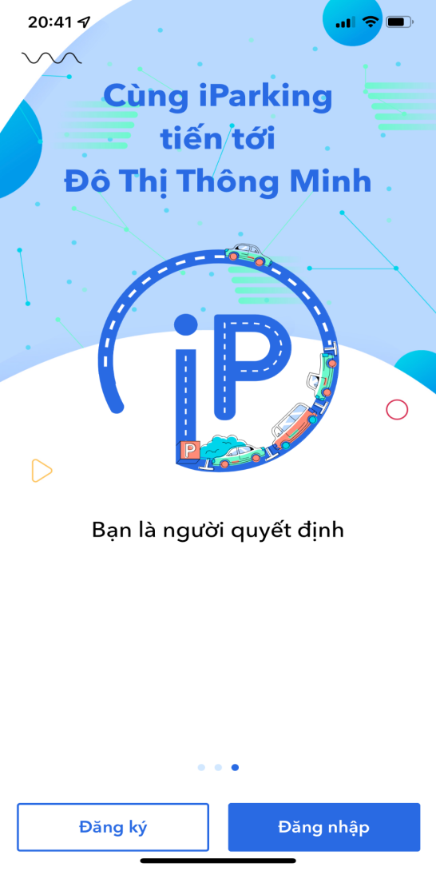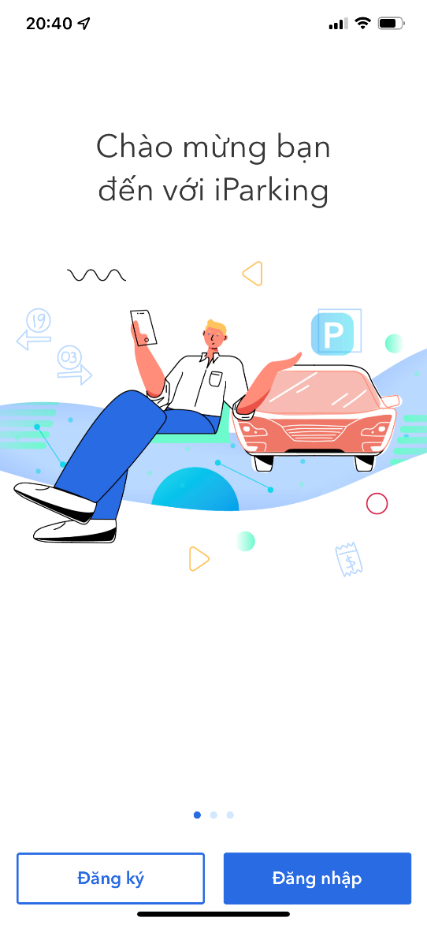

*Hình 1*.*1. Giao diện để đăng ký/ đăng nhập vào ứng dụng*

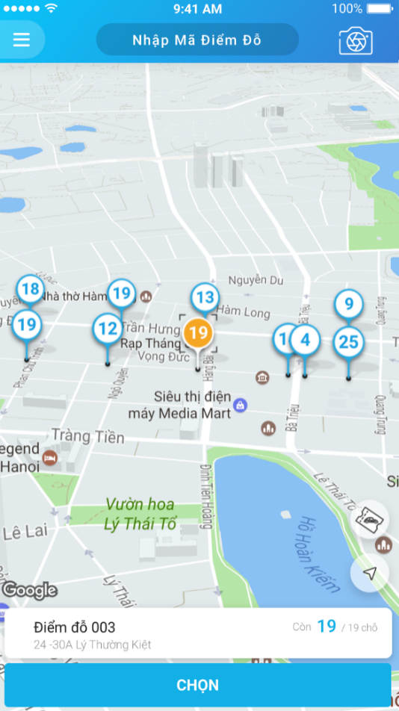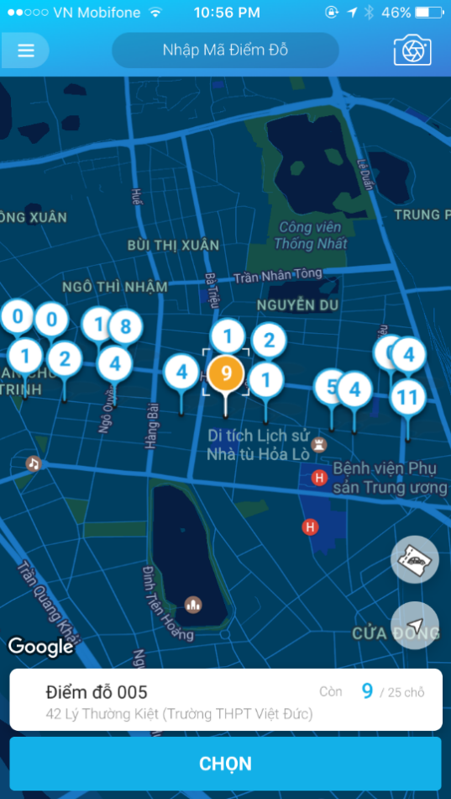

*Hình 1.2. Giao diện chọn điểm đỗ xe*

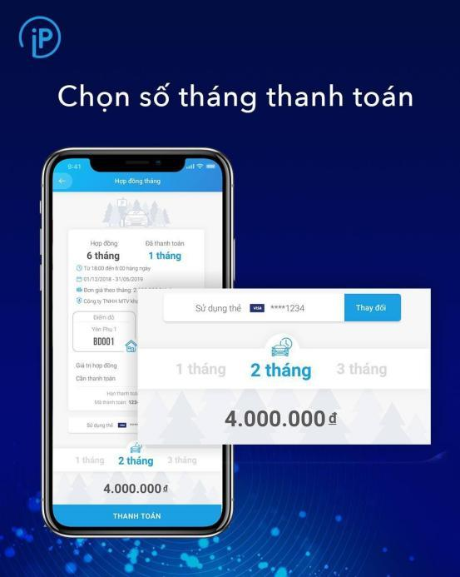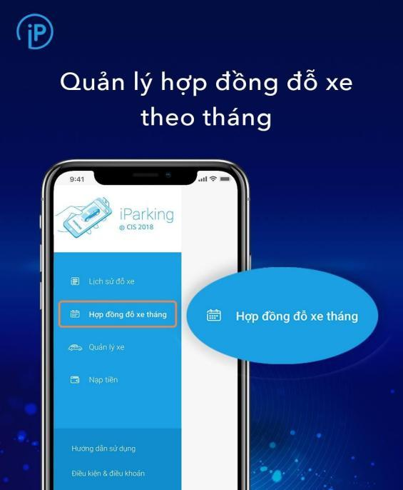

*Hình 1.3. Giao diện thanh toán theo tháng Hình 1.4. Giao diện quản lý hợp đồng đỗ xe tháng*

Hạn chế của ứng dụng:

* Việc thanh toán còn một số trục trặc do các đầu số SMS chưa thực sự ổn định, tin nhắn thanh toán lỗi chậm khiến cả người gửi xe và quản lý đều mất thời gian.
* Ứng dụng chỉ dành cho xe ô tô từ 4 bánh trở lên.
* Mức phí cao hơn so với vé truyền thống.
* Ứng dụng dành cho khách hàng, chưa tập trung vào hệ thống quản lý.
* My Parking

My Parking là dịch vụ Viettel phát triển nhằm mục đích cung cấp cho người dùng thông tin về hiện trạng của các bãi đỗ xe theo thời gian thực; đồng thời cho phép người dùng dễ dàng đặt chỗ và thanh toán phí đỗ xe cho bãi đỗ xe mong muốn.

Các tính năng chính:

* Cung cấp thông tin thời gian thực về hiện trạng các bãi đỗ xe.
* Cho phép người dùng dễ dàng tìm kiếm và thực hiện đặt chỗ.
* Hỗ trợ thanh toán với nhiều phương thức như ViettelPay, SMS.
* Giúp người dùng dễ dàng xem lịch sử đặt chỗ.
* Tìm đường đi ngắn nhất đến bãi đỗ mong muốn một cách dễ dàng.

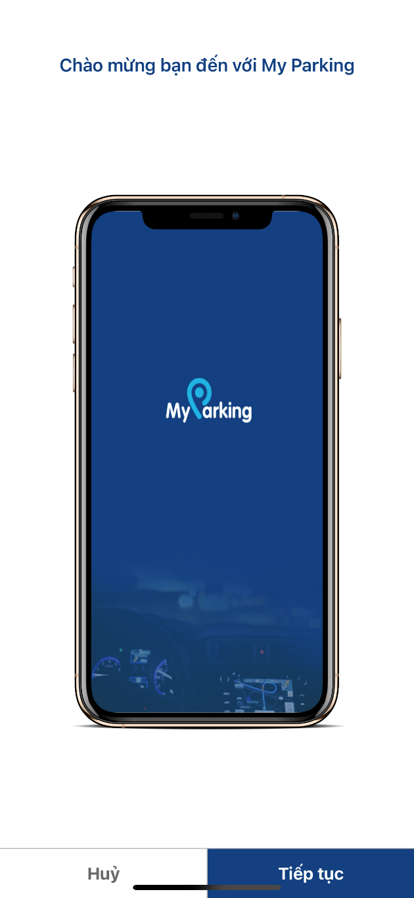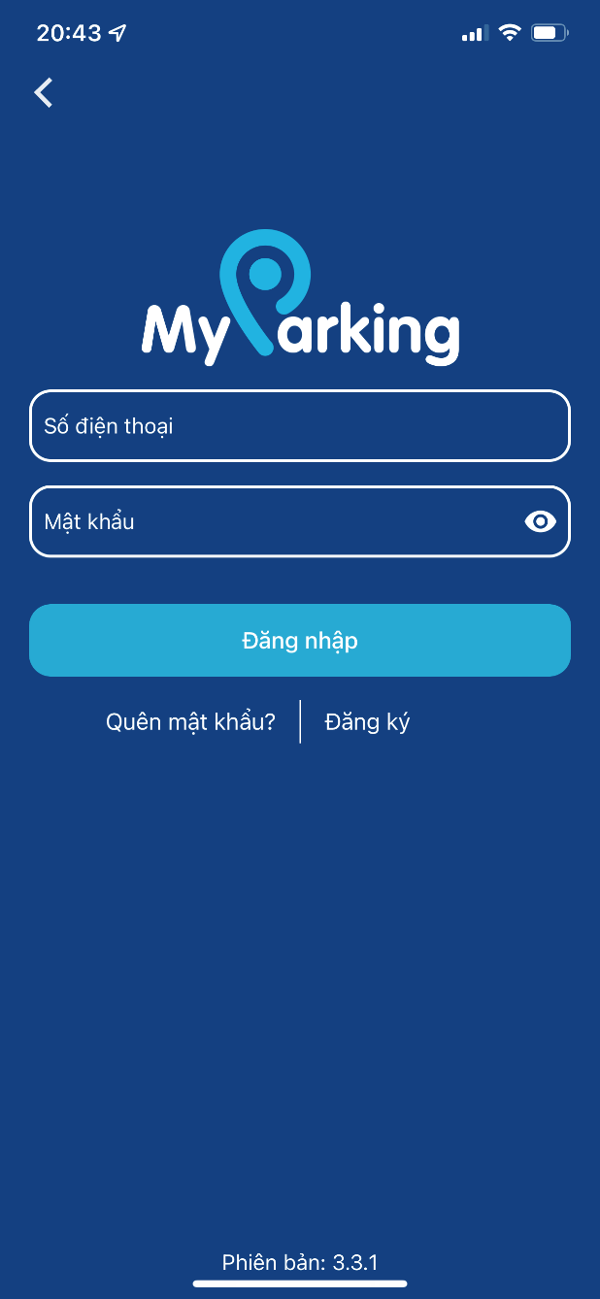

*Hình 1.5. Giao diện đăng nhập/đăng ký vào MyParking*

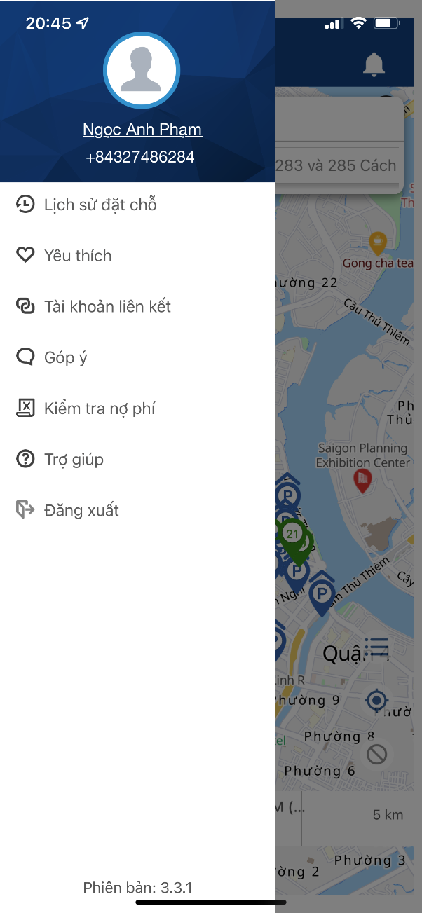 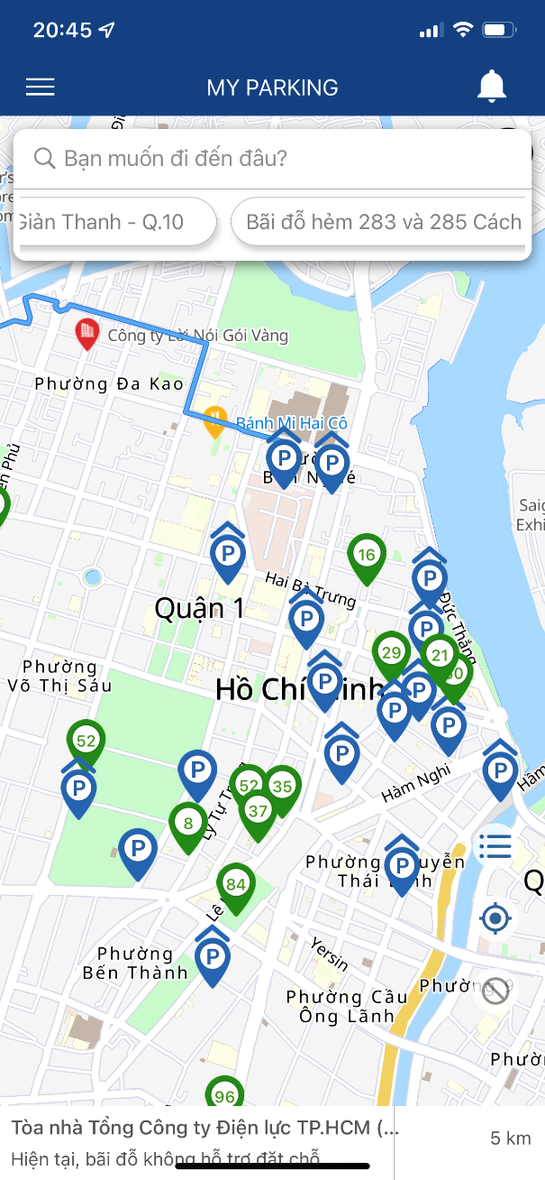

*Hình 1.6. Giao diện danh sách danh mục Hình 1.7. Bản đồ thể hiện các bãi đỗ xe*

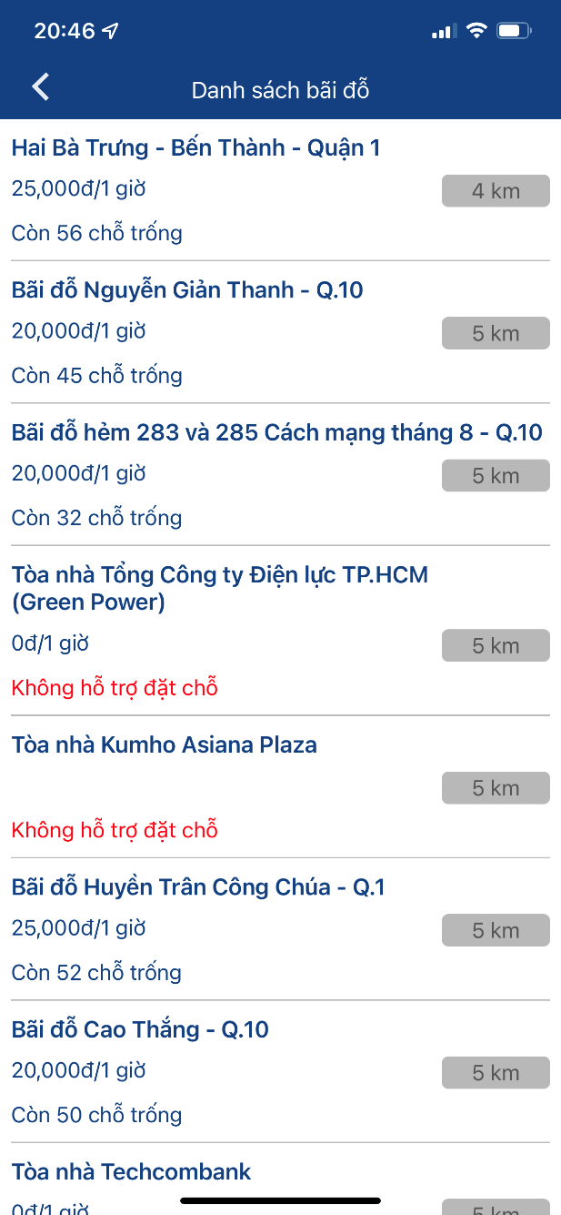

*Hình 1.8. Danh sách các bãi đỗ*

Hạn chế của ứng dụng:

* Việc thanh toán chưa đa dạng, chủ yếu qua tin nhắn SMS tới đầu số 1008 và ViettelPay, không có hình thức khác.
* Chỉ những người sử dụng mạng Viettel mới có thể tới đỗ xe ở những điểm đang tổ chức.
* Ứng dụng chỉ dành cho xe ô tô từ 4 bánh trở lên.
* Mức phí cao hơn so với vé truyền thống.
* Ứng dụng dành cho khách hàng, chưa tập trung vào hệ thống quản lý.
* Phần mềm quản lý VinParking

VinParking có giao diện trực quan, bao gồm nhiều chức năng và nghiệp vụ quản lý giữ xe như: quản lý xe tháng, quản lý xe vãng lai, thống kê và lập báo cáo,…

Các tính năng chính:

* Tra cứu thông tin xe ra-vào
* Quản lý vé lượt, vé tháng
* Cài đặt công thức tính giá vé
* Thống kê tổng quát doanh thu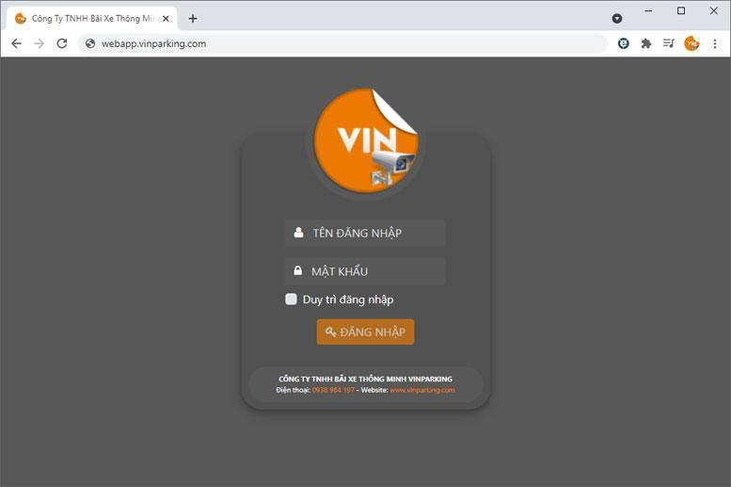

*Hình 1.9. Đăng nhập vào webapp VinParking*

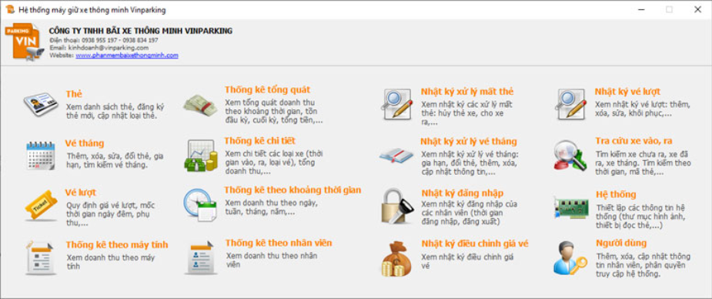

*Hình 1.10. Các nghiệp vụ quản lý của phần mềm*

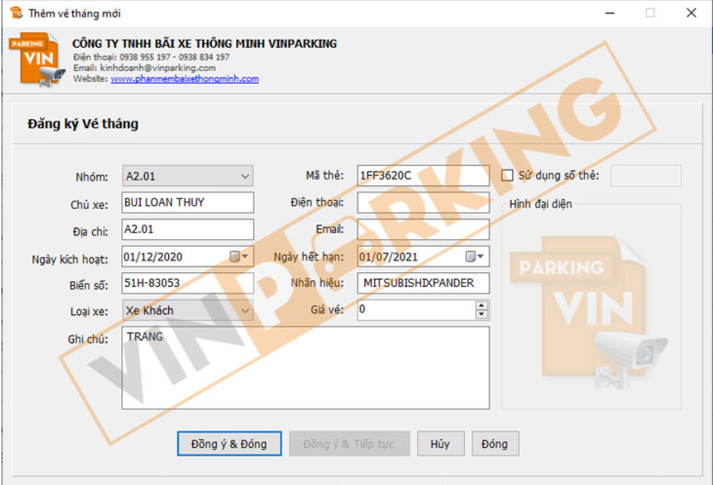

*Hình 1.11. Giao diện Thêm vé tháng mới*

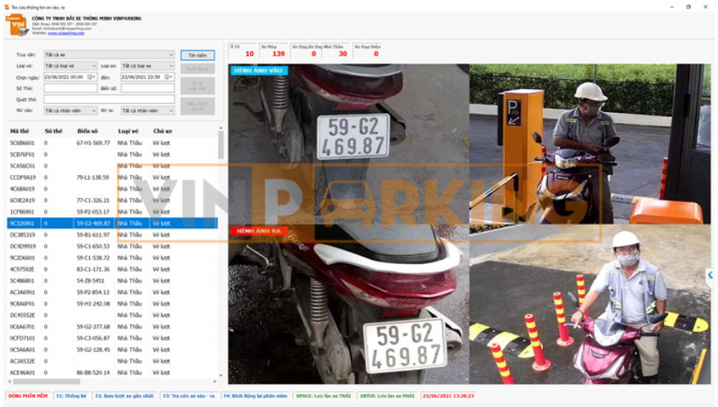

*Hình 1.12. Tra cứu thông tin xe ra-vào*

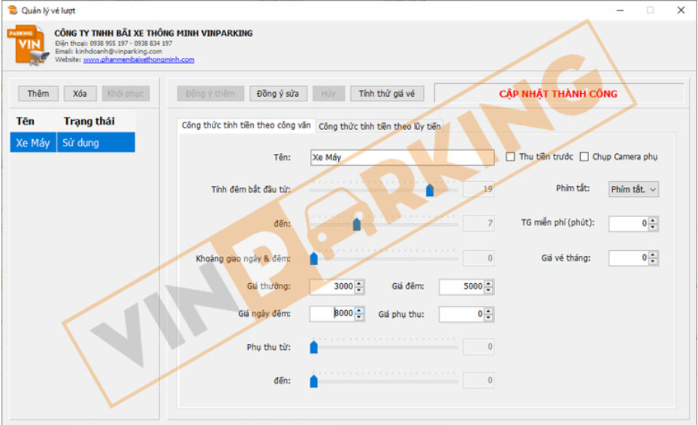

*Hình 1.13. Quản lý vé lượt*

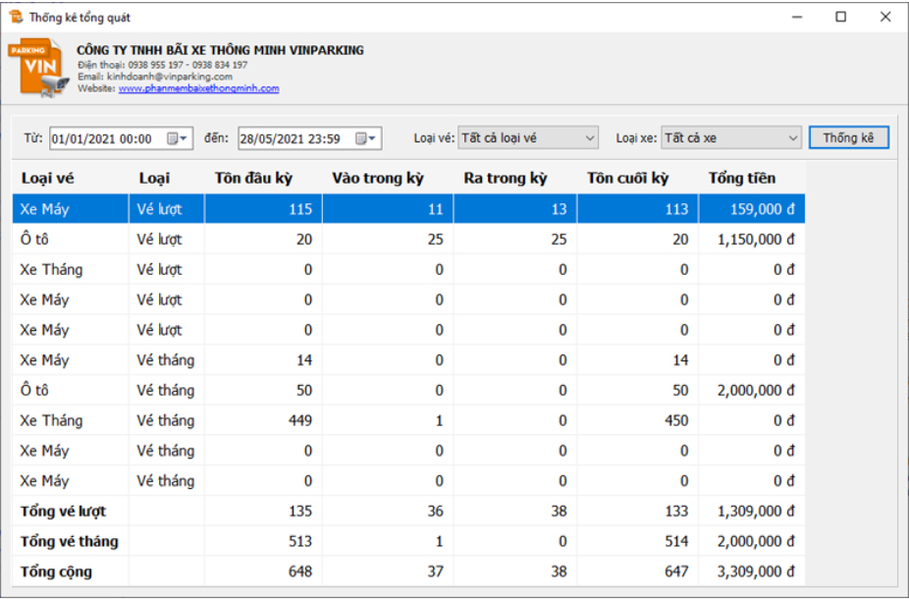

*Hình 1.14. Thống kê tổng quát*

Hạn chế của phần mềm :

* Người dùng vẫn phải trả tiền mặt khi thanh toán phí giữ xe.
* Chưa áp dụng ứng thanh toán online, quản lý xe dành cho khách hàng.
* Phần mềm chỉ dành cho bên quản lý.

Mặc dù các ứng dụng trên đều đáp ứng một vài nhu cầu cần thiết cho người dùng trong việc quản lý bãi giữ xe, nhưng vẫn chưa thực sự hiệu quả vì hầu hết các ứng dụng như MyParking và Iparking chỉ dành cho bãi giữ xe ô tô, việc thanh toán online còn gặp nhiều vấn đề và vẫn chưa tập trung phát triển hệ thống dành cho cơ quan quản lý. Bên cạnh đó, phần mềm quản lý VinParking chỉ tập trung vào hệ thống của bên quản lý chưa phát triển ứng dụng gửi xe dành cho khách hàng. Hơn nữa, nhóm muốn tạo ra một hệ thống quản lý bãi giữ xe thiết thực nhất, nhằm mục đích quản lý việc giữ xe cho đối tượng là học sinh, cán bộ, nhân viên nhà trường. Vì vậy đối tượng xe mà phần mềm quản lý muốn hướng đến là xe máy và xe đạp tại trường Đại học Công nghệ Thông tin. Hệ thống mới được xây dựng sẽ đáp ứng đầy đủ các chức năng đã được đề cập ở phần phát biểu bài toán của đề tài. Mặc dù các hệ thống trước được phát triển cho các bãi đỗ xe lớn chủ yếu dành cho ô tô nhưng vẫn chưa hoàn toàn đi vào hoạt động một cách hiệu quả, với quy mô vừa và nhỏ, nhóm tin rằng ứng dụng này sẽ đem lại nhiều lợi ích thiết thực trong việc quản lý bãi giữ xe của trường Đại học Công nghệ Thông tin.

## **Phát biểu bài toán**

Xây dựng được một hệ thống ứng dụng hoàn thiện để mọi người có nhu cầu gửi xe tại UIT có một hệ thống gửi xe một cách an toàn, thuận tiện, dễ quản lý. Người gửi xe có thể là sinh viên đang học tại trường UIT, cán bộ công nhân viên của trường, sinh viên các trường khác hay các phụ huynh của sinh viên,...(gọi chung là khách vãng lai). Hệ thống sẽ cung cấp những chức năng dành riêng cho một bộ phận nào đó như: Sinh viên, cán bộ công nhân viên chức có nhu cầu gửi xe tại trường, quản lý số lần gửi xe, thời gian gửi xe tại trường; bộ phận bảo vệ có thể quản lý số lượng, thông tin xe được gửi; quản lý dễ dàng nắm bắt được doanh thu theo ngày/tháng/năm,… Ngoài ra, hệ thống còn giúp cho sinh viên tiết kiệm thời gian thanh toán tiền (đối với sinh viên có thẻ thành viên), hạn chế được việc phải luôn có tiền lẻ để gửi xe hay hạn chế được tình trạng xếp hàng dài khi đợi thanh toán; tránh việc để xe không ngay ngắn, làm ảnh hưởng đến việc để xe của người khác,…

Trong đó hệ thống sẽ đáp ứng được các yêu cầu sau:

* Quản lý thông tin sinh viên, nhân viên, phương tiện (xe), thông tin hóa đơn, thông tin vé. Trong đó, thông tin sinh viên và nhân viên sẽ bao gồm thông tin tài khoản để đăng nhập vào app quản lý.
* Quản lý hoạt động gửi xe của sinh viên: sinh viên có thể tra cứu được thông tin số lần gửi xe, thời gian xe ở trong nhà xe, số tiền phải trả cho 1 lần gửi xe hay 1 tuần/tháng (áp dụng với gói đăng ký tuần/tháng) và những thông tin liên quan khác.
* Đảm bảo việc tra cứu thông tin xe: chủ sở hữu của xe, tình trạng xe (xe có còn trong nhà xe hay không), biển số xe,…
* Quản lý doanh thu gửi xe trong 1 ngày/tháng/năm.
* Quản lý được số lượng vé lượt/tuần/tháng bán ra.
* Quản lý thông tin hóa đơn ở mỗi lần gửi xe.
* Thông tin lưu trữ sao cho việc kết xuất dữ liệu được nhanh chóng, hiệu quả.
* Hệ thống hỗ trợ phân quyền người dùng, đảm bảo tính bảo mật, an toàn của hệ thống.

## **Quy trình nghiệp vụ**

### **Sơ đồ tổ chức “Bãi giữ xe UIT”**

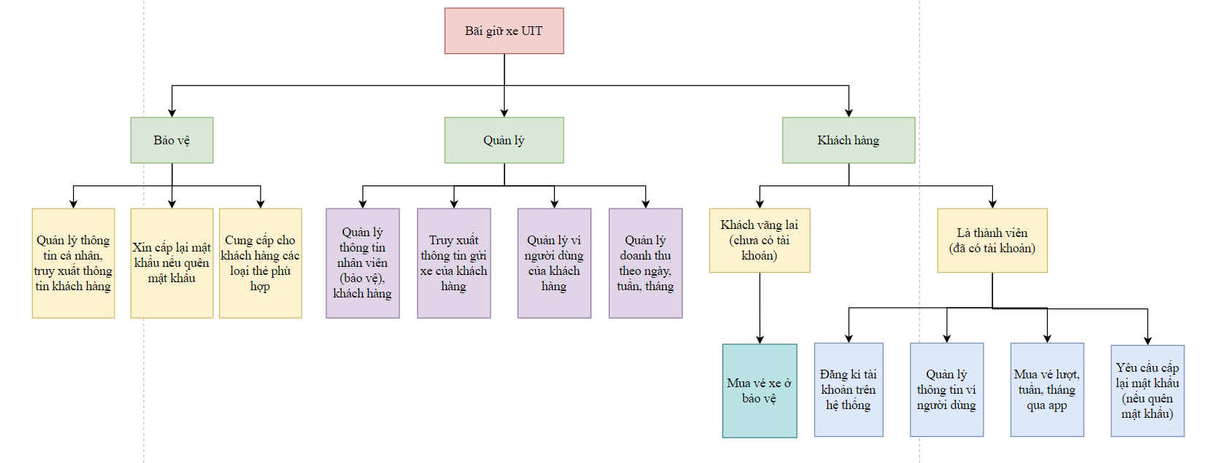*Hình 1.15. Sơ đồ tổ chức “Bãi giữ xe UIT”*

Quản lý, nhân viên bảo vệ bãi xe cần phải đăng nhập thành công vào hệ thống với mật khẩu và tài khoản đã được cung cấp trước, khách hàng phải tạo tài khoản thành công và dùng tài khoản vừa tạo đó để đăng nhập vào hệ thống. Ứng với mỗi quyền khi đăng nhập sẽ được truy cập vào những chức năng khác nhau trong hệ thống.

1. Hoạt động của người quản lý
2. Quản lý
   1. Quy trình cập nhật thông tin, quản lý thông tin của khách hàng và nhân viên

+ Quản lý đăng nhập vào hệ thống với tài khoản và mật khẩu đã được cấp để cập nhật và chỉnh sửa thông tin khách hàng và nhân viên.

+ Quản lý có thể thống kê số lượng nhân viên, số lượng khách hàng đang có tài khoản tại hệ thống.

+ Quản lý có thể xem cụ thể, chi tiết thông tin cá nhân của nhân viên và khách hàng.

* 1. Quy trình quản lý doanh thu

+ Quản lý có thể thống kê doanh thu theo ngày, tháng hoặc năm.

+ Quản lý có thể thống kê doanh thu theo từng loại khác hàng như khách hàng đã có tài khoản tại hệ thống và khách hàng vãng lai.

+ Quản lý quản lý giá theo từng loại vé như vé lượt, vé tuần, vé tháng.

* 1. Quy trình quản lý hóa đơn

+ Sau khi đặt mua vé, một hóa đơn ghi nhận lịch sử giao dịch lưu trữ thông tin bao gồm ngày thanh toán, loại vé mua, tổng số tiền sẽ được gửi về hệ thống để quản lý.

* 1. Quy trình quản lý số lượt xe ra vào

+ Sau khi thực hiện thanh toán tại cổng gửi xe, một form chi tiết ra vào ghi nhận lịch sử giao dịch lưu trữ thông tin bao gồm thời gian vào, thời gian ra, loại vé sử dụng, tên nhân viên bảo vệ, tên người dùng, loại phương tiện được gửi về hệ thống để quản lý.

+ Các loại xe khi ra vào bãi đều có xuất hóa đơn lưu trữ lịch sử ra vào, từ đó hệ thống có thể thống kế số lượt xe ra vào theo ngày, tháng, năm dựa vào các hóa đơn đã được lưu trữ trên hệ thống.

1. Nhân viên bảo vệ bãi giữ xe
   1. Quy trình quản lý thông tin cá nhân

+ Nhân viên có thể đăng nhập bằng tài khoản đã được cấp để chỉnh sửa thông tin cá nhân, cấp lại mật khẩu nếu quên.

* 1. Quy trình quản lý thông tin khách hàng

+ Nhân viên bảo vệ có thể xem chi tiết thông tin cá nhân của khách hàng.

* 1. Quy trình kiểm soát xe của khách vãng lai vào bãi

+ Nhân viên bảo vệ sẽ phát cho khách vãng lai thẻ từ, hệ thống sẽ lưu lại mã thẻ vãng lai và mã xe. Khi cần truy xuất các báo cáo thống kê về doanh thu của khách vãng lai, quản lý có thể dựa vào mã xe tương ứng với loại khách vãng lai. Mức giá gửi xe đạp của khách vãng lai là 2000 VND và gửi xe máy là 3000 VND.

1. Hoạt động của khách hàng
2. Khách vãng lai (không có tài khoản)
   1. Quy trình thanh toán tại bãi xe

* Sau khi được nhân viên bảo vệ cấp thẻ từ vào thẻ giữ xe, khách vãng lai khi ra khỏi bãi cần quét thẻ từ và trả tiền tương ứng với loại xe của mình (xe đạp: 2000 VND, xe máy: 3000 VND).

1. Khách hàng là thành viên (đã có tài khoản)
   1. Quy trình đăng ký tài khoản

+ Mỗi khách hàng có thể đăng ký tài khi điền đầy đủ các thông tin sau: Tên người dùng, email, password, giới tính, ngày sinh, địa chỉ, quê quán, số điện thoại.

* 1. Quy trình đăng nhập và quản lý thông cá nhân

+ Khách hàng đăng nhập vào hệ thống bằng tài khoản đã đăng ký thành công trước đó, sau đó có thể chỉnh sửa thông tin cá nhân, mật khẩu,….

* 1. Quy trình mua vé qua app

+ Sau khi đăng nhập thành công, khách hàng có thể mua vé lượt/tuần/tháng nếu số dư lớn hơn tiền vé.

* 1. Quy trình cấp lại mật khẩu

+ Khách hàng quên mật khẩu có thể được cấp lại nếu cung cấp đủ thông tin về email và số điện thoại, và nhập đúng mã xác nhận được gửi trong email.

* 1. Quy trình gửi xe tại bãi

+ Mỗi tài khoản chỉ có thể gửi được 1 phương tiện trong bãi cùng lúc.

+ Nếu khách hàng không có vé trong app, thì khách hàng sẽ bị chuyển đổi qua hình thức gửi xe của khách vãng lai.

+ Nếu khách hàng có nhiều loại vé (tháng/tuần/lượt) thì độ ưu tiên thanh toán sẽ là vé tháng hoặc tuần tùy thuộc vào thời gian hết hạn của loại vé nào còn nhiều hơn, chỉ khi không có vé tháng hoặc tuần thì hệ thống mới kích hoạt sử dụng vé lượt.

## **Phân tích yêu cầu**

### **Yêu cầu chức năng**

* 1. **Yêu cầu lưu trữ**

Hệ thống cần lưu trữ các thông tin sau: Thông tin đăng nhập, thông tin người dùng, thông tin xe, thông tin nhân viên, thông tin khách hàng, thông tin vé, thông tin hóa đơn trên mua vé, thông tin xe vào xe ra, thông tin khách vãng lai. Cụ thể như sau:

* Thông tin đăng nhập: Email, mật khẩu, quyền truy cập.
* Thông tin người dùng: Mã người dùng, email, mật khẩu, họ và tên người dùng, giới tính, ngày sinh, địa chỉ, quê quán, số điện thoại, quyền truy cập.
* Thông tin xe: Mã xe, biển số xe (đối với xe máy), tên loại xe.
* Thông tin khách hàng: Mã khách hàng, email, mật khẩu, họ và tên khách hàng, giới tính, ngày sinh, địa chỉ, quê quán, số điện thoại, số dư trong ví người dùng, mã xe.
* Thông tin nhân viên: Mã nhân viên, họ và tên nhân viên, email, mật khẩu, giới tính, ngày sinh, địa chỉ, quê quán, số điện thoại.
* Thông tin vé: Mã vé, tên loại vé, giá vé, trạng thái vé, ngày kích hoạt, ngày hết hạn, mã khách hàng tương ứng.
* Thông tin hóa đơn mua vé: Mã hóa đơn, ngày xuất hóa đơn, tổng trị giá.
* Thông tin chi tiết hóa đơn mua vé: Mã hóa đơn, tên loại vé, đơn giá vé, số lượng vé.
* Thông tin xe vào xe ra: Mã chi tiết ra vào, thời gian xe vào, thời gian xe ra, mã nhân viên trực, mã khách hàng, mã thẻ khách vãng lai, mã xe.
* Thông tin thẻ cho khách vãng lai: Mã thẻ khách vãng lai, mã xe.
  1. **Yêu cầu tính toán**
* Tính toán tổng trị giá hóa đơn: Khi thành viên thanh toán hóa đơn, tổng trị giá hóa đơn sẽ được tính bằng tổng của các mã loại vé nhân với số lượng của từng mã loại vé tương ứng.

Công thức tính tổng trị giá hóa đơn



$Tổng tiền=\sum_{i = 1}^{n}{}\left(Đơn giá\left(Loại vé\left(i\right)\right)*Số lượng(Loại vé(i))\right)$

Trong đó: n: số loại vé mà thành viên đã mua trong 1 lần thanh toán (0 < n ≤ 4).

Loại vé(i) là loại vé thứ i.

Đơn vị của tổng tiền là VND.

* Tính toán số dư tài khoản: Khi thành viên nạp thêm tiền từ tài khoản ngân hàng liên kết của hệ thống thì số dư sẽ được cộng thêm bằng số tiền vừa nạp. Ngược lại nếu thành viên thanh toán hóa đơn khi mua vé, thì số dư sẽ trừ bằng số tiền tổng trị giá hóa đơn vừa thanh toán. Nếu số dư bé hơn tổng trị giá hóa đơn thanh toán, thì hệ thống sẽ ngăn chặn việc thanh toán và gửi cho khách hàng thông báo số dư của khách hàng không đủ.

Công thức tính tổng số dư khi nạp tiền vào

Công thức tính tổng số dư khi thanh toán hóa đơn



Trong đó: Đơn vị của số dư mới là VND.

* Tính toán doanh thu theo ngày cho loại khách hàng vãng lai: Đối với khách hàng vãng lai, bảo vệ sẽ phát cho khách một thẻ từ, thông tin lưu lại sẽ gồm mã thẻ khách vãng lai và mã xe, từ đó khi cần, người quản lý có thể truy xuất số lượng xe đạp, số lượng xe máy của khách vãng lai gửi trong ngày và tính được lượng doanh thu đến từ khách vãng lai từ đó. Cụ thể: Xe đạp sẽ có giá 2000 VND và xe máy có giá 3000 VND.

Công thức tính doanh thu theo ngày cho đối tượng khách vãng lai



$Tổng doanh thu =Số lượng xe đạp*2000+Số lượng xe máy*3000$

Trong đó: Tổng doanh thu là tổng doanh thu theo ngày.

Đơn vị của tổng doanh thu là VND.

* 1. **Yêu cầu tra cứu**

Các chức năng tra cứu được cung cấp dựa trên quyền hạn của người dùng.

* Tra cứu thông tin cá nhân của người dùng: có thể được tra cứu bởi chính người dùng đó.

Kết quả kết xuất: Các thông tin cá nhân của đối tượng tra cứu.

* Tra cứu thông tin xe của thành viên: Có thể được tra cứu bởi nhân viên, quản lý và chính thành viên đó.

Kết quả kết xuất: Thông tin xe của đối tượng tra cứu.

* Tra cứu thông tin khách hàng thành viên: có thể được tra cứu bởi nhân viên, quản lý.

Kết quả kết xuất: Thông tin của khách hàng thành viên.

* Tra cứu thông tin của nhân viên: Có thể được tra cứu bởi quản lý.

Kết quả kết xuất: Thông tin của nhân viên.

* Tra cứu thông tin vé của đối tượng khách hàng thành viên: Có thể được tra cứu bởi nhân viên, quản lý và chính thành viên đó.

Kết quả kết xuất: Thông tin vé và chi tiết vé của đối tượng tra cứu.

* Tra cứu hóa đơn mua vé của đối tượng khách hàng thành viên: Có thể được tra cứu bởi nhân viên, quản lý và chính thành viên đó.

Kết quả kết xuất: Thông tin hóa đơn và chi tiết hóa đơn của đối tượng tra cứu.

* Tra cứu thông tin chi xe vào xe ra: Có thể được tra cứu bởi nhân viên, quản lý.

Kết quả kết xuất: Danh sách thông tin xe vào, xe ra của bãi giữ xe.

* Tra cứu thông tin vé của đối tượng khách vãng lai: Có thể được tra cứu bởi nhân viên, quản lý.

Kết quả kết xuất: Danh sách thông tin tất cả các thẻ xanh/đỏ của khách vãng lai.

* 1. **Yêu cầu thống kê và tổng hợp**
* Thống kê số lượng xe gửi của bãi giữ xe: Cho phép quản lý thống kê số lượng xe gửi, theo loại xe.

Kết quả kết xuất: Bảng thống kê số lượng xe, loại xe theo ngày/tháng/năm.

* Thống kê số lượng vé bán cho đối tượng khách hàng thành viên: Cho phép quản lý thống kê số lượng vé, theo loại vé.

Kết quả kết xuất: Bảng thống kê số lượng vé, loại vé theo từng ngày/tháng/năm.

* Thống kê số lượng vé bán cho đối tượng khách hàng vãng lai: Cho phép quản lý thống kê số lượng vé, theo từng loại vé.

Kết quả kết xuất: Bảng thống kê số lượng vé, loại vé theo từng ngày/tháng/năm.

### **Yêu cầu phi chức năng**

* Khả năng sử dụng: Giao diện của hệ thống phải đơn giản, bắt mắt, dễ thao tác, có tính nhất quán. Có mô tả, hướng dẫn sử dụng một cách rõ ràng. Hệ thống phải hoạt động tốt trên các phương tiện phổ biến hiện nay, có responsive theo từng kích thước màn hình khác nhau.
* Tính cập nhật – phát triển: Hệ thống phải dễ dàng nâng cấp, bảo trì cũng như bổ sung các tính năng khác khi cần thiết.
* Hiệu suất: Hệ thống phải xử lý dữ liệu nhanh, cập nhật thông các thông tin nhanh chóng, hạn chế sai sót. Hệ thống phải phản hồi thông tin cho người dùng nhanh, đưa ra các thông báo rõ ràng, ngắn gọn, xử lý bắt lỗi chặt chẽ.
* Tính bảo mật: Hệ thống phải đảm bảo bảo mật an toàn thông tin của người dùng, không để lộ thông tin cá nhân.
* Sức chứa của hệ thống: Hệ thống phải có sức chứa đủ lớn để đảm bảo người dùng khi sử dụng hệ thống không xảy ra tình trạng quá tải.

## **Công cụ sử dụng**

Trong quá trình thực hiện, nhóm đã sử dụng một số phần mềm phục vụ cho việc tìm và xây dựng đề tài

* Oracle developer
* Power Designer
* Draw.io
* StarUML
* Netbeans
* Git
* iReport

# **CHƯƠNG 2: MÔ HÌNH HÓA YÊU CẦU**

Đến với chương 2 chúng ta sẽ đi tìm hiểu sâu hơn về cấu trúc cũng như cách thức hoạt động của của phần mềm quản lý bãi giữ xe trường ĐH CNTT thông qua sơ đồ Use-case và những đặc tả chi tiết về từng Use-case đó.

## **Sơ đồ Use-case**

### **Sơ đồ Use-case**

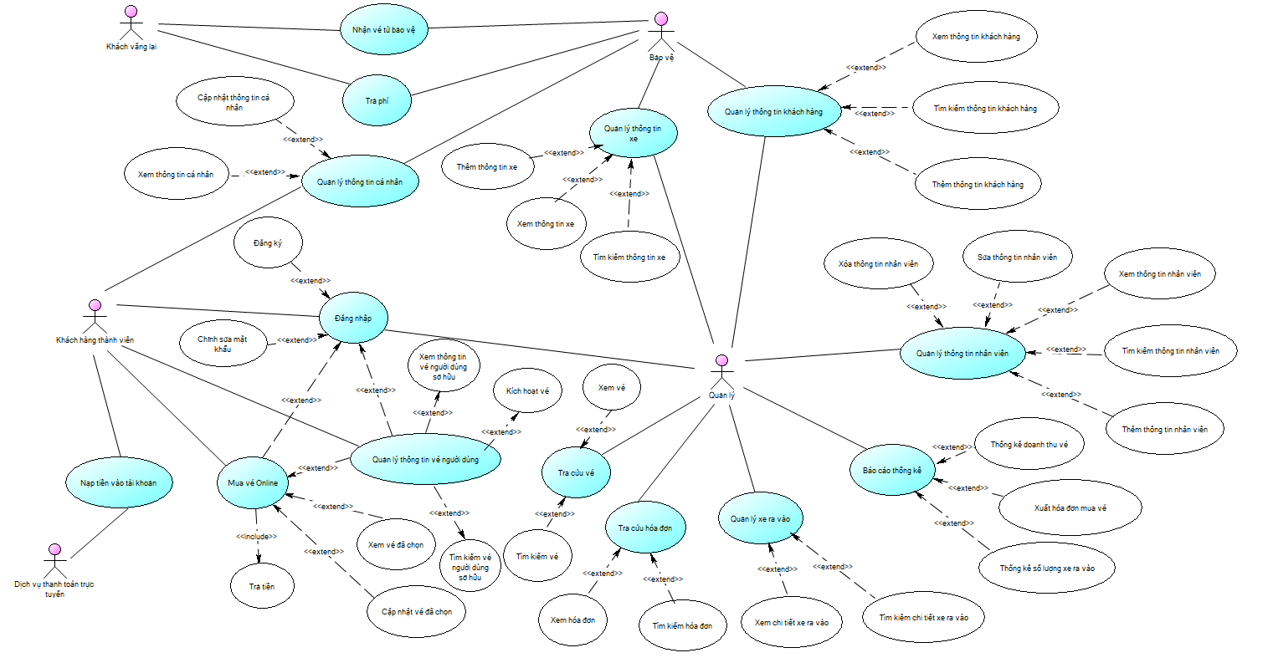

*Hình 2.1. Sơ đồ Use-case phần mềm quản lý bãi giữ xe UIT*

### **Danh sách các Actor**

| **STT** | **Tên Actor** | **Ý nghĩa/Ghi chú** |
| --- | --- | --- |
| 1 | Khách hàng thành viên | Sinh viên, cán bộ công nhân viên có tài khoản gửi xe tại trường UIT |
| 2 | Nhân viên bảo vệ | Người soát vé, quản lý bãi giữ xe trường UIT |
| 3 | Khách vãng lai | Khách hàng không có tài khoản thành viên |
| 4 | Quản lý | Người giám sát hệ thống bãi giữ xe UIT |

### **Các hệ thống khác**

| **STT** | **Tên Actor** | **Ý nghĩa/Ghi chú** |
| --- | --- | --- |
| 1 | Dịch vụ thanh toán trực tuyến | Dịch vụ dùng để giúp khách hàng thanh toán trực tuyến trên app |

### **Danh sách các Use-case**

* **Khách hàng thành viên**

| **STT** | **Tên Use-Case** | **Ý nghĩa/Ghi chú** |
| --- | --- | --- |
| 1 | Đăng nhập | Người dùng đăng nhập vào ứng dụng |
| 2 | Đăng ký | Khách hàng đăng ký tài khoản thành viên |
| 3 | Chỉnh sửa mật khẩu | Chỉnh sửa mật khẩu |
| 4 | Nạp tiền | Nạp tiền vào tài khoản |
| 5 | Mua vé online | Mua vé online |
| 6 | Quản lý thông tin cá nhân | Quản lý thông tin cá nhân |

* **Khách hàng vãng lai**

| **STT** | **Tên Use-Case** | **Ý nghĩa/Ghi chú** |
| --- | --- | --- |
| 1 | Trả phí | Trả phí |
| 2 | Nhận vé từ bảo vệ | Nhận vé từ bảo vệ |

* **Nhân viên bảo vệ**

| **STT** | **Tên Use-Case** | **Ý nghĩa/Ghi chú** |
| --- | --- | --- |
| 1 | Đăng nhập | Người dùng đăng nhập vào phần mềm quản lý |
| 2 | Quản lý thông tin khách hàng | Quản lý thông tin khách hàng |
| 3 | Quản lý thông tin xe | Quản lý xe |
| 4 | Thu phí khách vãng lai | Thu phí khách vãng lai |
| 5 | Đưa thẻ cho khách vãng lai | Đưa thẻ cho khách vãng lai |

* **Quản lý**

| **STT** | **Tên Use-Case** | **Ý nghĩa/Ghi chú** |
| --- | --- | --- |
| 1 | Đăng nhập | Người dùng đăng nhập vào hệ thống quản lý |
| 2 | Quản lý thông tin nhân viên | Quản lý thông tin nhân viên |
| 3 | Quản lý doanh thu | Quản lý doanh thu |
| 4 | Quản lý thông tin vé | Quản lý thông tin vé |
| 5 | Quản lý thông tin hóa đơn | Quản lý thông tin hóa đơn |
| 6 | Báo cáo thống kê | Báo cáo thống kê số lượng xe ra-vào, số lượng vé, doanh thu |
| 7 | Quản lý thông tin khách hàng | Quản lý thông tin khách hàng |
| 8 | Quản lý thông tin khách vãng lai | Quảng lý thông tin khách vãng lai |
| 9 | Quản lý xe ra vào | Quản lý thông tin xe ra vào |

## **Đặc tả Use-case**

### **Đăng nhập**

* 1. **Tóm tắt**

Use-case này được sử dụng bởi người dùng (khách hàng thành viên, nhân viên bảo vệ, quản lý). Người dùng cần đăng nhập vào hệ thống để thực hiện các tác vụ tương ứng.

* 1. **Dòng sự kiện**

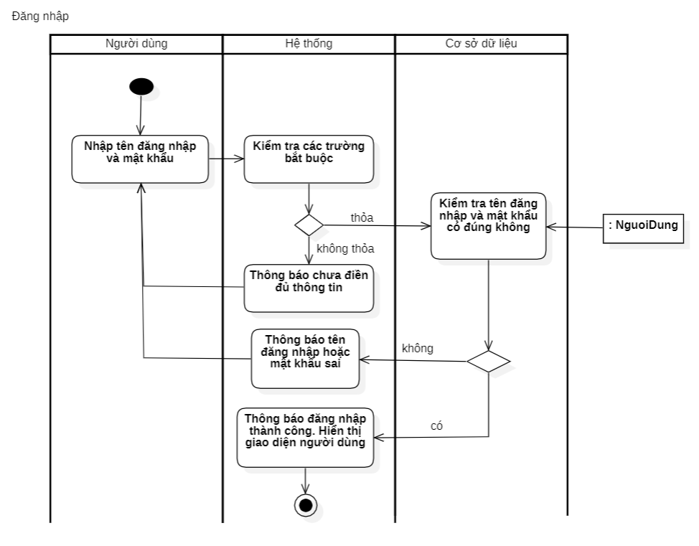

*Hình 2.2.1: Đăng nhập*

* 1. **Các điều kiện đặc biệt**

Không.

* 1. **Điều kiện tiên quyết**

Người dùng phải có tài khoản.

* 1. **Hậu điều kiện**

Người dùng có thể truy cập vào hệ thống để thực hiện các tác vụ liên quan.

* 1. **Điểm mở rộng**

Không.

### **Đăng ký**

* 1. **Tóm tắt**

Use-case này được sử dụng bởi khách hàng vãng lai có mong muốn đăng ký tài khoản để trở thành khách hàng thành viên. Khách hàng cần cung cấp thông tin để xác nhận đăng ký tài khoản.

* 1. **Dòng sự kiện**

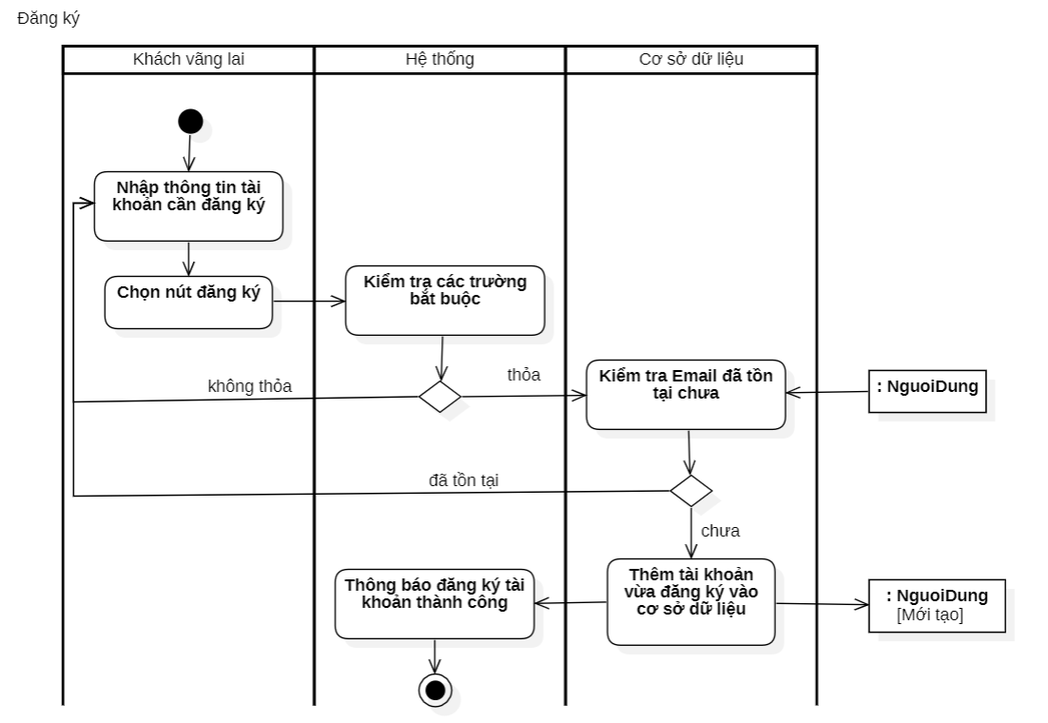

*Hình 2.2.2: Đăng ký*

* 1. **Các điều kiện đặc biệt**

Không.

* 1. **Điều kiện tiên quyết**

Khách hàng phải trực thuộc trường ĐH CNTT.

* 1. **Hậu điều kiện**

Nếu đăng ký thành công, hệ thống ghi nhận các thông tin, khách hàng có thể đăng nhập vào hệ thống sau khi đăng ký. Ngược lại, trạng thái hệ thống không thay đổi.

* 1. **Điểm mở rộng**

Không.

### **Chỉnh sửa mật khẩu**

* 1. **Tóm tắt**

Use-case này được sử dụng bởi khách hàng thành viên (hoặc nhân viên bảo vệ) trong trường hợp quên mật khẩu hoặc muốn thay đổi mật khẩu vì lý do bảo mật.

* 1. **Dòng sự kiện**

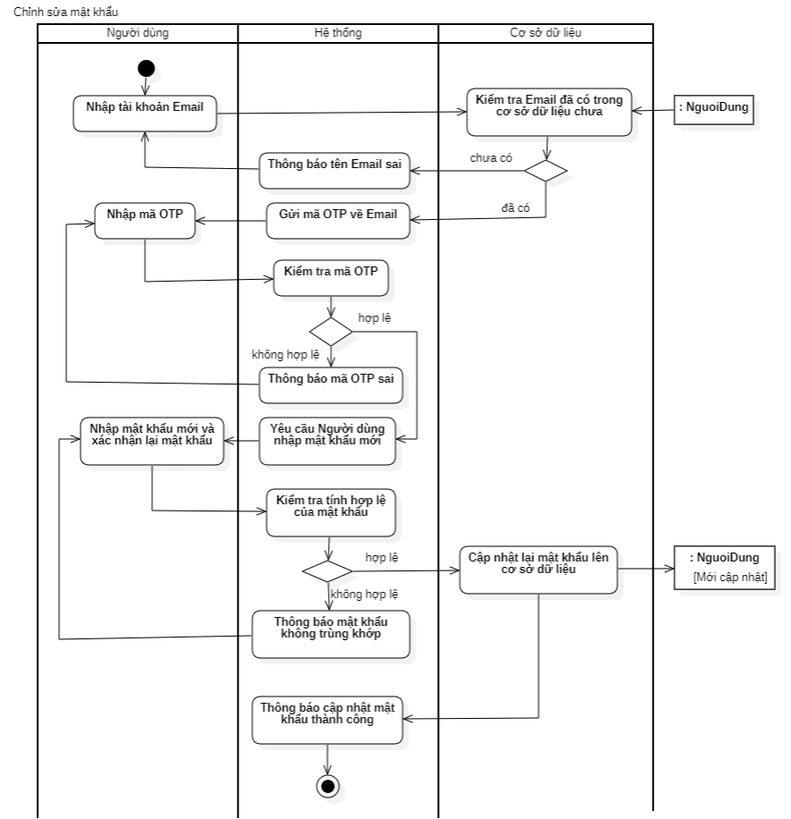

*Hình 2.2.3: Chỉnh sửa mật khẩu*

* 1. **Các điều kiện đặc biệt**

Không.

* 1. **Điều kiện tiên quyết**

Khách hàng thành viên (hoặc nhân viên bảo vệ) phải có tài khoản.

* 1. **Hậu điều kiện**

Nếu thay đổi mật khẩu thành công, hệ thống ghi nhận các thông tin, khách hàng có thể đăng nhập vào hệ thống sau khi đổi mật khẩu. Ngược lại, trạng thái hệ thống không thay đổi.

* 1. **Điểm mở rộng**

Không.

### **Nạp tiền vào tài khoản**

* 1. **Tóm tắt**

Use-case này được sử dụng bởi khách hàng thành viên trong trường hợp khách hàng muốn nạp tiền vào tài khoản để thanh toán khi mua vé.

Giả định: Khách hàng thành viên đã có liên kết đến tài khoản ngân hàng.

* 1. **Dòng sự kiện**

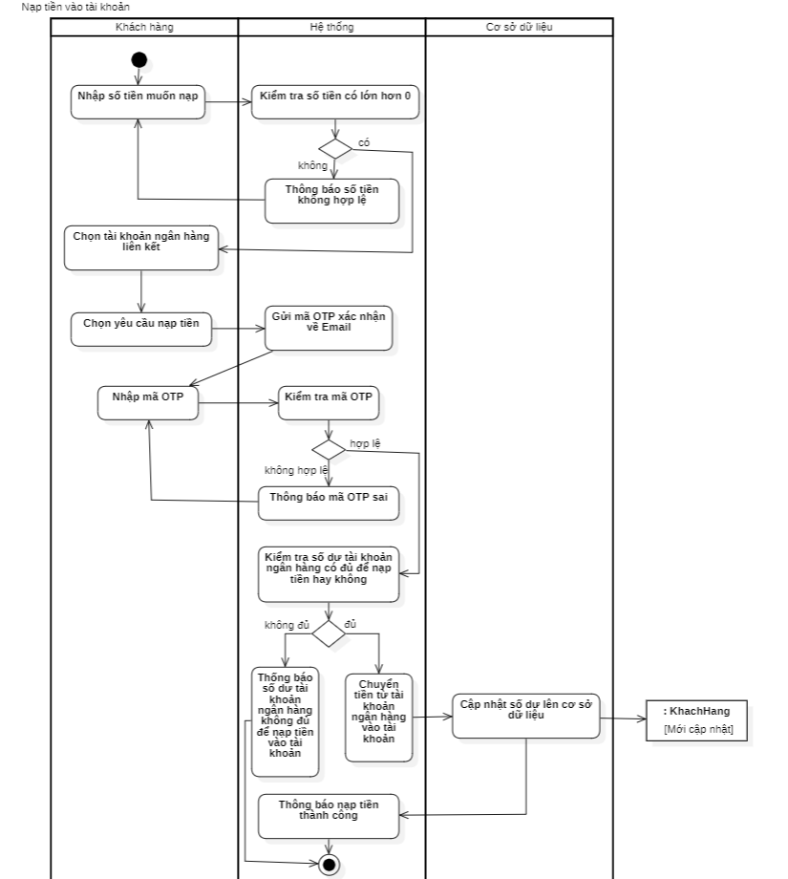

*Hình 2.2.4: Nạp tiền vào tài khoản*

* 1. **Các điều kiện đặc biệt**

Không.

* 1. **Điều kiện tiên quyết**

Khách hàng phải đăng nhập vào hệ thống trước khi use-case bắt đầu.

* 1. **Hậu điều kiện**

Nếu nạp tiền thành công, hệ thống sẽ cập nhật số dư mới. Ngược lại, trạng thái hệ thống không thay đổi.

* 1. **Điểm mở rộng**

Không.

### **Mua vé Online**

* 1. **Tóm tắt**

Use-case này được sử dụng bởi khách hàng thành viên trong trường hợp khách hàng muốn mua vé giữ xe.

* 1. **Dòng sự kiện**

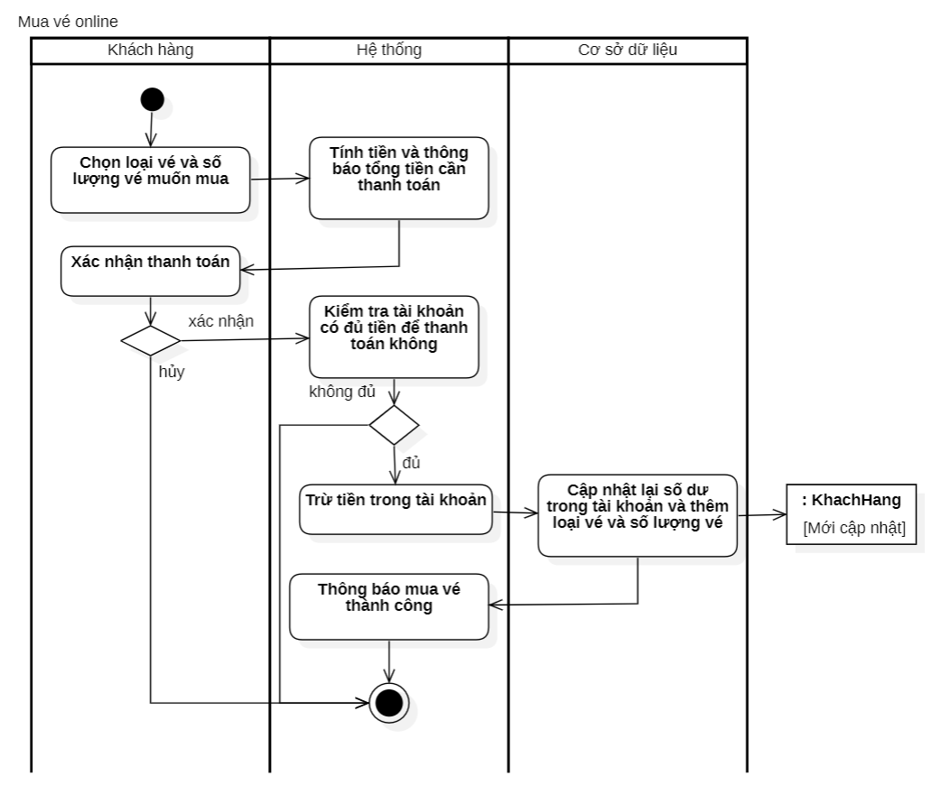

*Hình 2.2.4: Mua vé online*

* 1. **Các điều kiện đặc biệt**

Không.

* 1. **Điều kiện tiên quyết**

Khách hàng phải đăng nhập vào hệ thống trước khi use-case bắt đầu.

* 1. **Hậu điều kiện**

Nếu mua vé thành công, hệ thống sẽ cập nhật số dư và số vé trong ví người dùng. Ngược lại, trạng thái hệ thống không thay đổi.

* 1. **Điểm mở rộng**

Không.

### **Quản lý thông tin cá nhân**

* 1. **Tóm tắt**

Use-case này cho phép khách hàng thành viên quản lý thông tin cá nhân (xem, cập nhật) của mình.

* 1. **Dòng sự kiện**
     1. *Xem thông tin cá nhân*

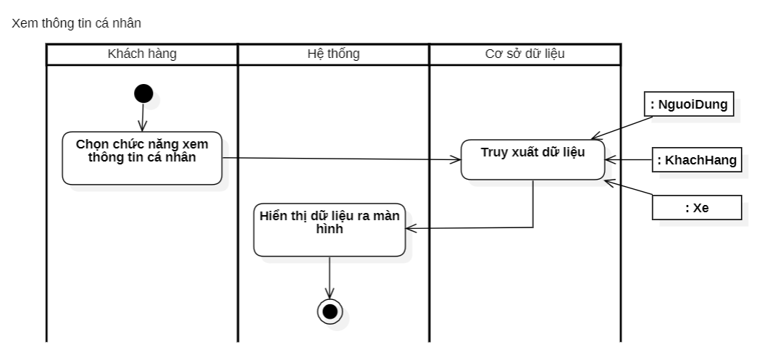

*Hình 2.2.6.1: Xem thông tin cá nhân*

* + 1. *Cập nhật thông tin cá nhân*

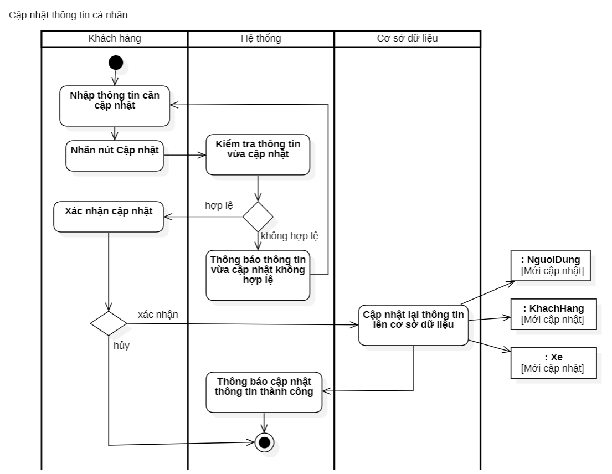

*Hình 2.2.6.2: Cập nhật thông tin cá nhân*

* 1. **Các điều kiện đặc biệt**

Không.

* 1. **Điều kiện tiên quyết**

Khách hàng phải đăng nhập trước khi use-case bắt đầu.

* 1. **Hậu điều kiện**

Nếu thành công, hệ thống ghi nhận các thay đổi. Ngược lại, trạng thái hệ thống không thay đổi.

* 1. **Điểm mở rộng**

Không.

### **Quản lý thông tin khách hàng**

* 1. **Tóm tắt**

Use-case này cho phép nhân viên thực hiện các chức năng xem, tìm kiếm và thêm một khách hàng mới.

* 1. **Dòng sự kiện**
     1. *Xem thông tin khách hàng*

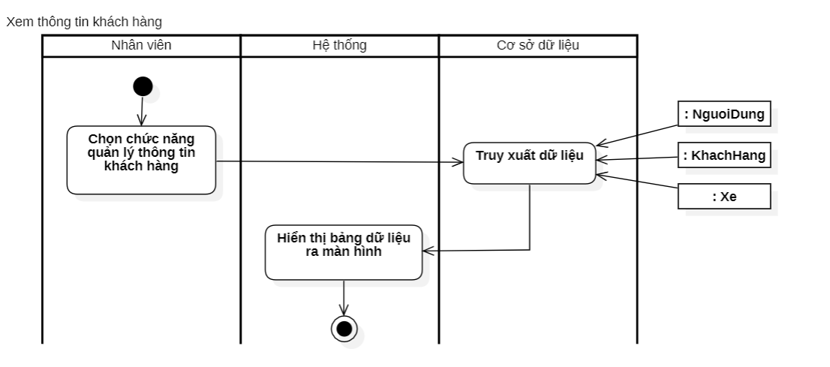

*Hình 2.2.7.1: Xem thông tin khách hàng*

* + 1. *Tìm kiếm thông tin khách hàng*

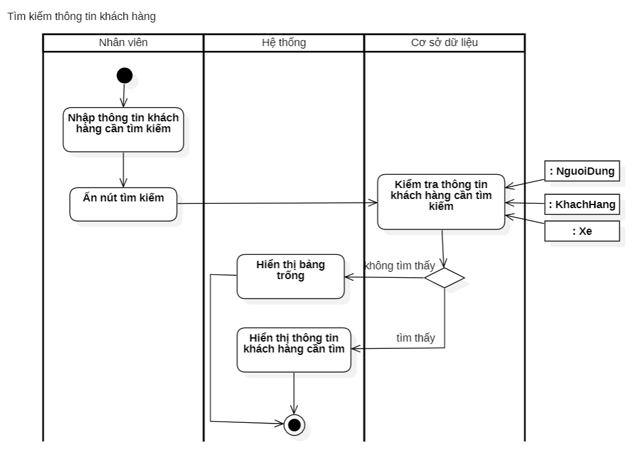

*Hình 2.2.7.2: Tìm kiếm thông tin khách hàng*

* + 1. *Thêm 1 khách hàng mới*

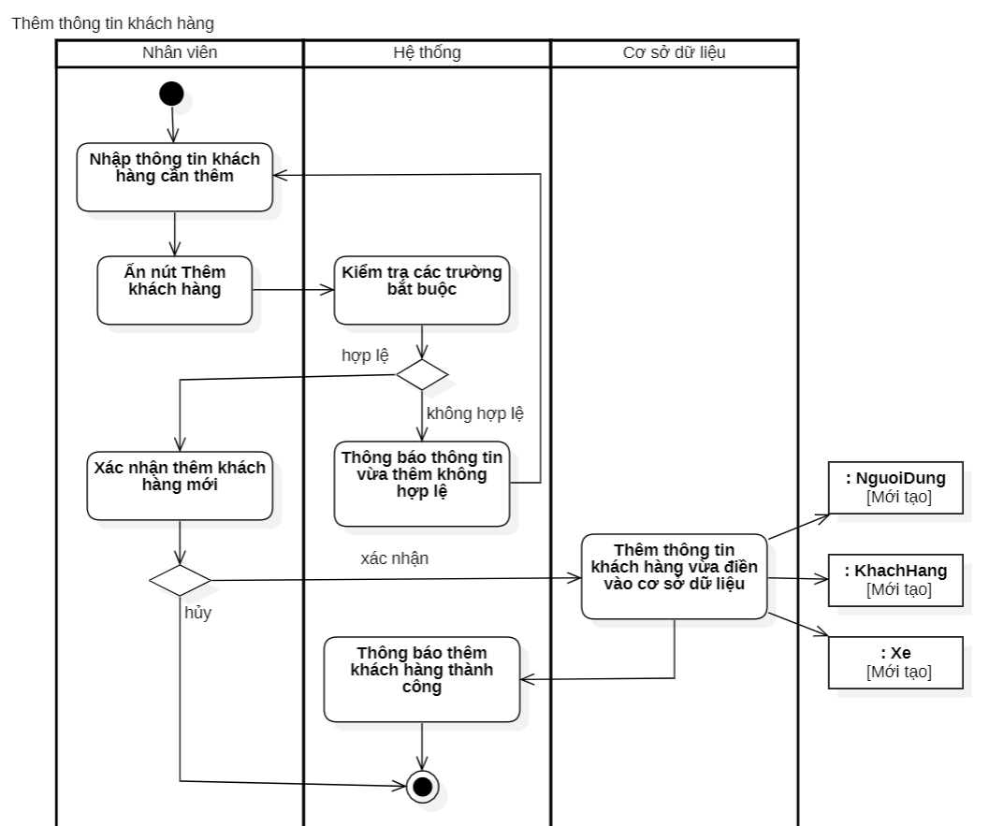

*Hình 2.2.7.3: Thêm 1 khách hàng mới*

* 1. **Các điều kiện đặc biệt**

Không.

* 1. **Điều kiện tiên quyết**

Nhân viên phải đăng nhập bằng account có vai trò là nhân viên trước khi use-case bắt đầu.

* 1. **Hậu điều kiện**

Nếu thành công, hệ thống ghi nhận các thay đổi. Ngược lại, trạng thái hệ thống không thay đổi.

* 1. **Điểm mở rộng**

Không.

### **Quản lý thông tin xe**

* 1. **Tóm tắt**

Use-case này cho phép người quản lý (hoặc nhân viên bảo vệ) thực hiện các chức năng xem, tìm kiếm, thêm xe mới đối với xe thuộc khách hàng vãng lai và khách hàng thành viên.

* 1. **Dòng sự kiện**
     1. *Xem thông tin xe*

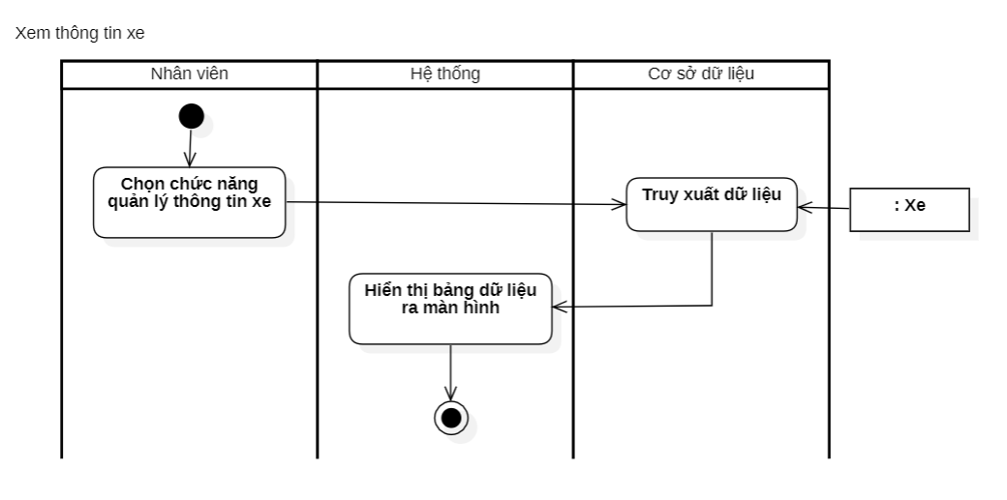

*Hình 2.2.8.1: Xem thông tin xe*

* + 1. *Tìm kiếm thông tin xe*

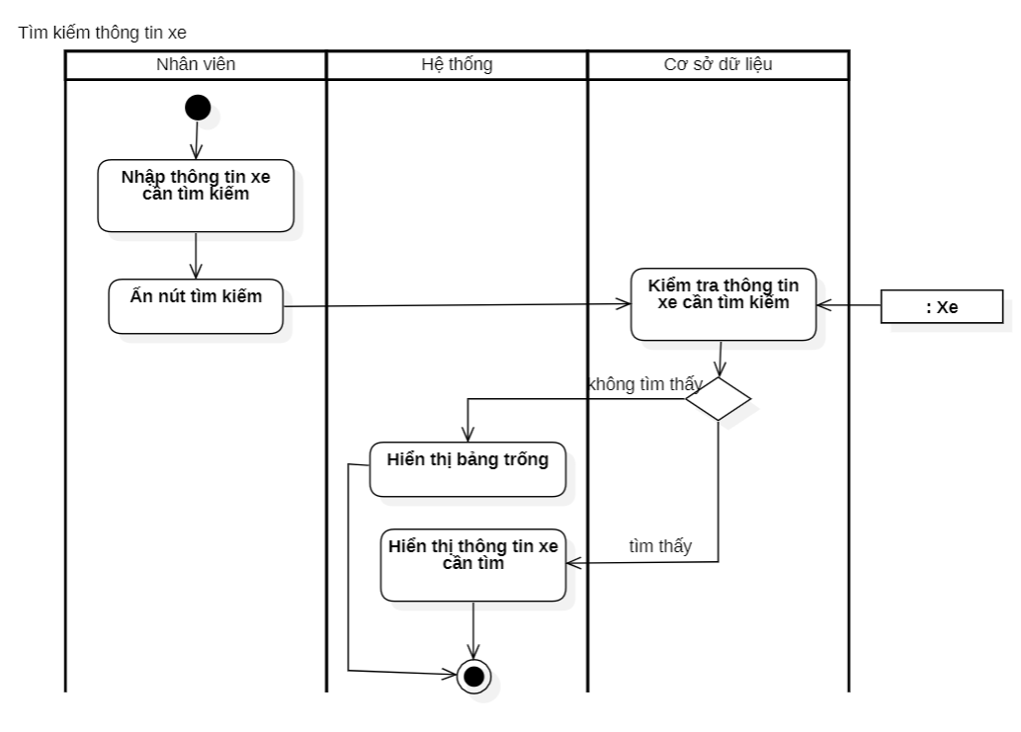

*Hình 2.2.8.2: Tìm kiếm thông tin xe*

* + 1. *Thêm 1 xe mới*

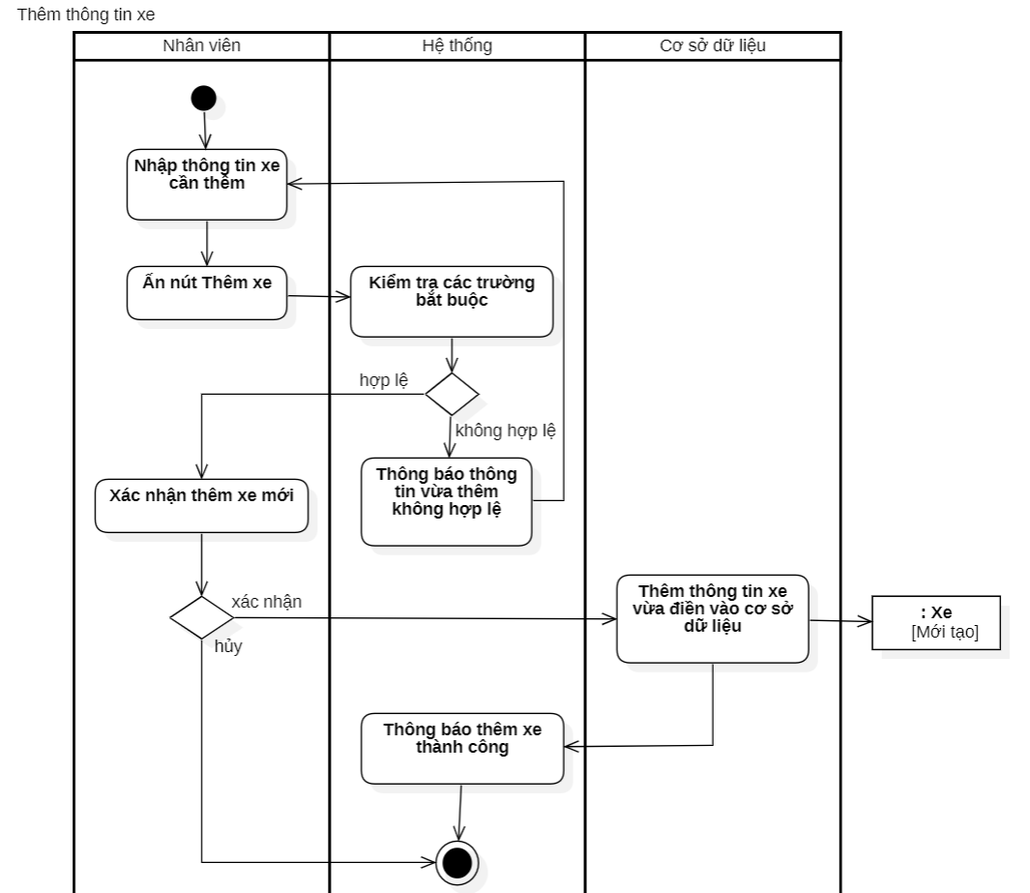

*Hình 2.2.8.3: Thêm 1 xe mới*

* 1. **Các điều kiện đặc biệt**

Không.

* 1. **Điều kiện tiên quyết**

Quản lý (hoặc nhân viên bảo vệ) phải đăng nhập bằng tài khoản quản lý, nhân viên bảo vệ trước khi use-case bắt đầu.

* 1. **Hậu điều kiện**

Nếu thành công, hệ thống ghi nhận các thay đổi. Ngược lại, trạng thái hệ thống không thay đổi.

* 1. **Điểm mở rộng**

Không.

### **Báo cáo thống kê**

* 1. **Tóm tắt**

Use-case này được sử dụng bởi quản lý nhằm mục đích thống kê các thông tin về hoạt động của bãi giữ xe (thống kê doanh thu, thống kê số lượng vé online bán được, thống kê số lượng vé bán cho khách vãng lai, …).

* 1. **Dòng sự kiện**

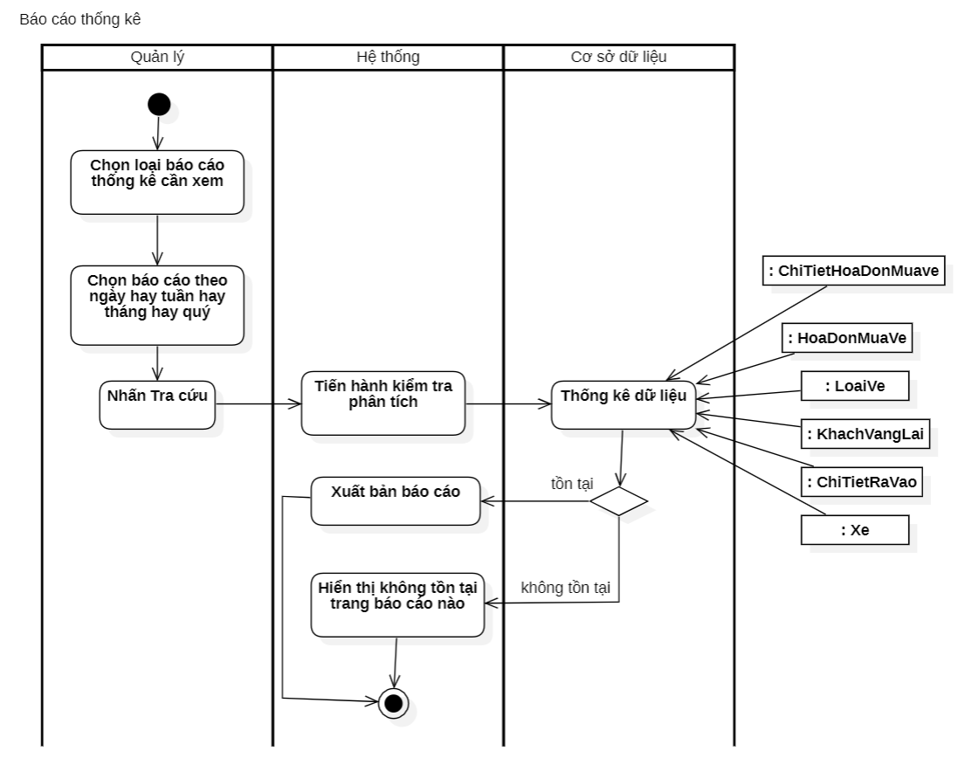

*Hình 2.2.9: Báo cáo thông kê*

* 1. **Các điều kiện đặc biệt**

Không.

* 1. **Điều kiện tiên quyết**

Quản lý phải đăng nhập bằng tài khoản quản lý trước khi use-case bắt đầu.

* 1. **Hậu điều kiện**

Không.

* 1. **Điểm mở rộng**

Không.

### **Quản lý thông tin hóa đơn**

* 1. **Tóm tắt**

Use-case này cho phép người quản lý thực hiện các chức năng xem và tìm kiếm hóa đơn của khách thành viên khi mua vé online.

* 1. **Dòng sự kiện**
     1. *Xem thông tin hóa đơn*

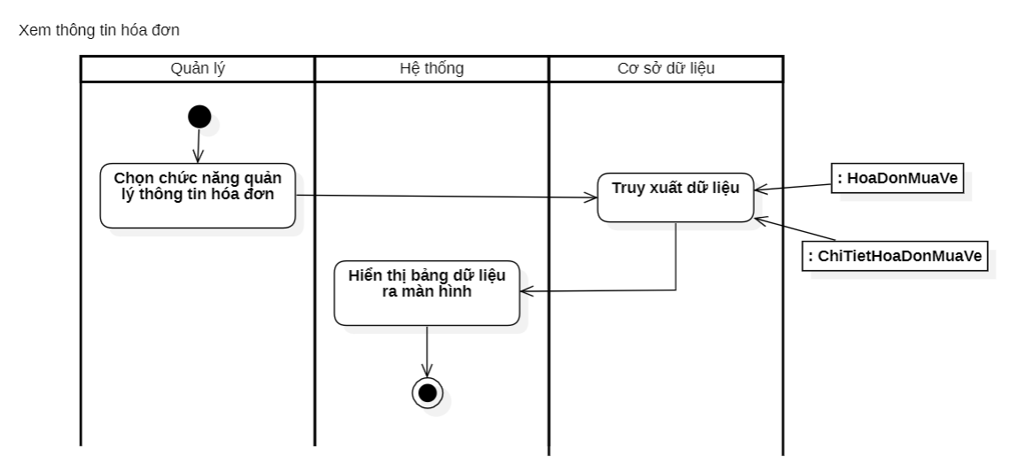

*Hình 2.2.10.1: Xem thông tin hóa đơn*

* + 1. *Tìm kiếm thông tin hóa đơn*

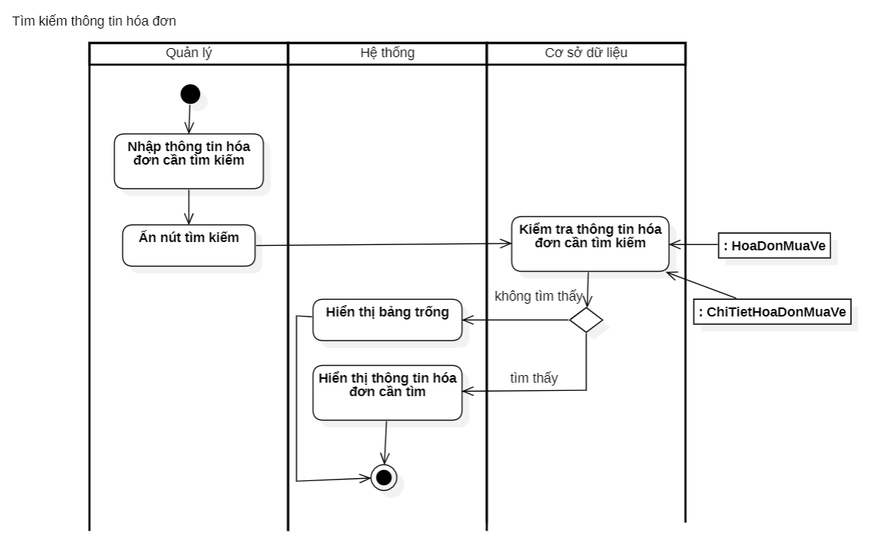

*Hình 2.2.10.2: Tìm kiếm thông tin hóa đơn*

* 1. **Các điều kiện đặc biệt**

Không.

* 1. **Điều kiện tiên quyết**

Quản lý phải đăng nhập bằng account quản lý trước khi use-case bắt đầu.

* 1. **Hậu điều kiện**

Nếu thành công, hệ thống ghi nhận các thay đổi của quản lý. Ngược lại, trạng thái hệ thống không thay đổi.

* 1. **Điểm mở rộng**

Không.

### **Quản lý thông tin nhân viên**

* 1. **Tóm tắt**

Use-case này cho phép người quản lý thực hiện các chức năng xem, tìm kiếm, thêm xóa, sửa đối với đối tượng nhân viên.

* 1. **Dòng sự kiện**
     1. *Xem thông tin nhân viên*

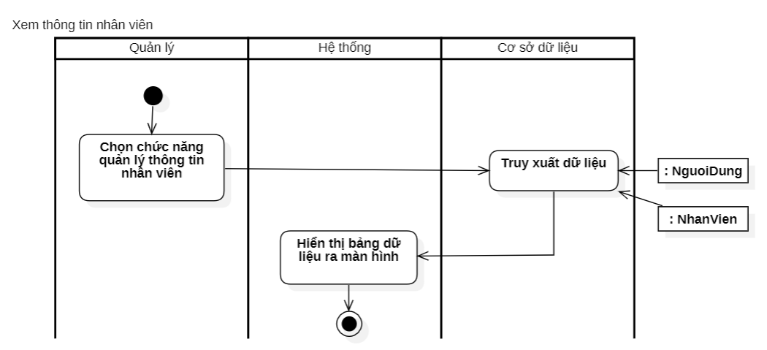

*Hình 2.2.11.1: Xem thông tin nhân viên*

* + 1. *Tìm kiếm thông tin nhân viên*

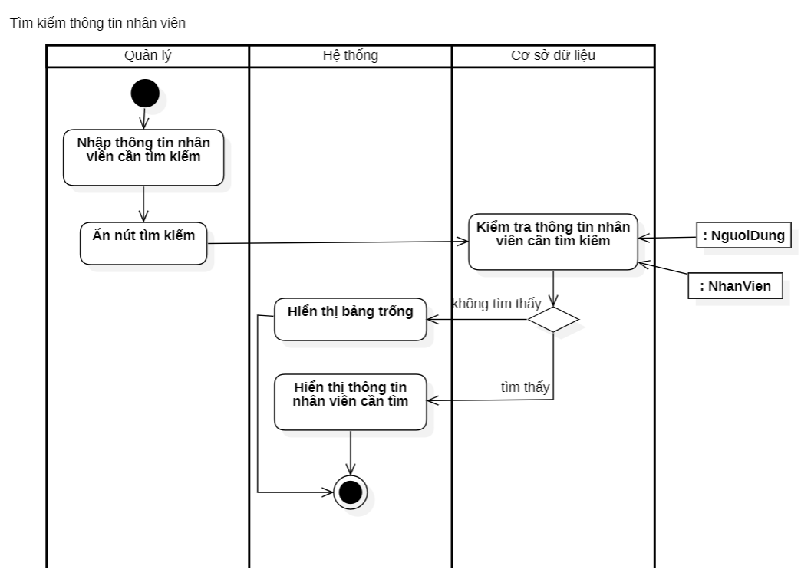

*Hình 2.2.11.2: Tìm kiếm thông tin nhân viên*

* + 1. *Thêm 1 nhân viên mới*

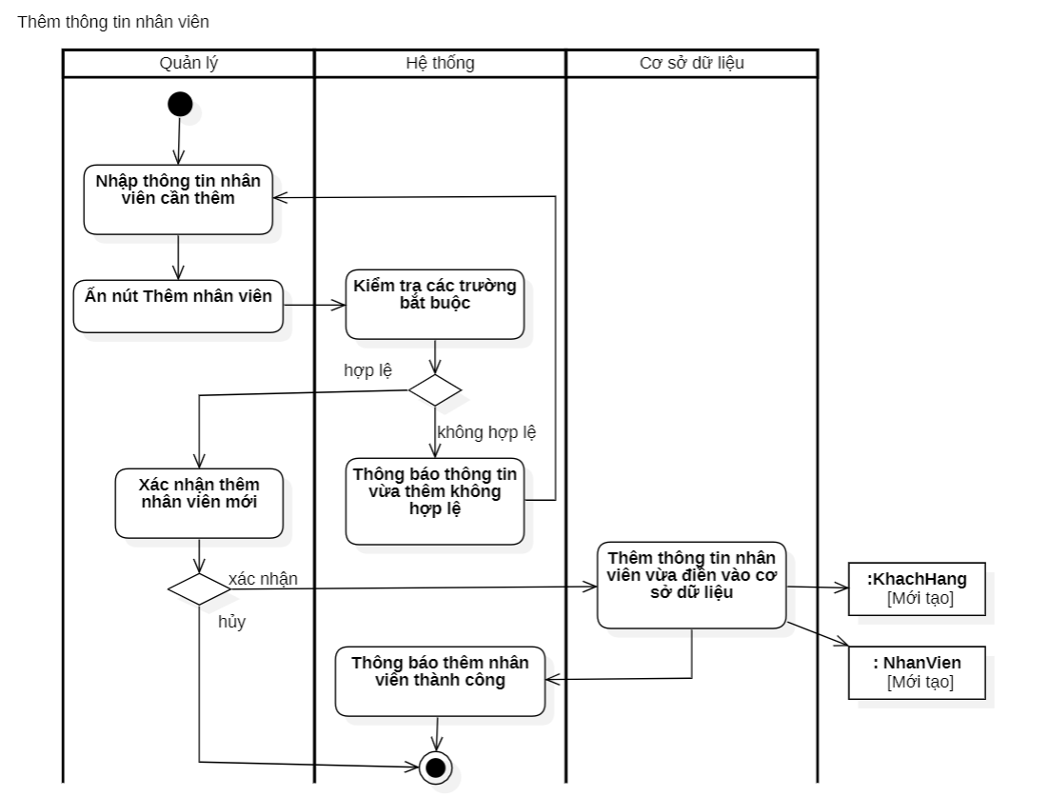

*Hình 2.2.11.3: Thêm 1 nhân viên mới*

* + 1. *Cập nhật thông tin nhân viên*

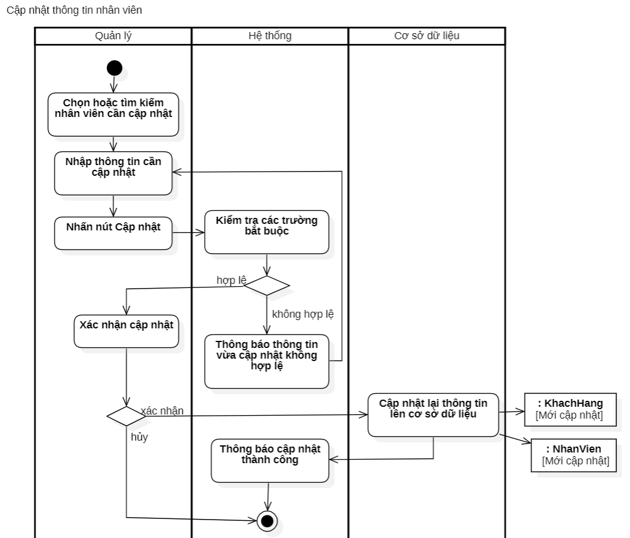

*Hình 2.2.11.4: Cập nhật thông tin nhân viên*

* + 1. *Xóa thông tin nhân viên*

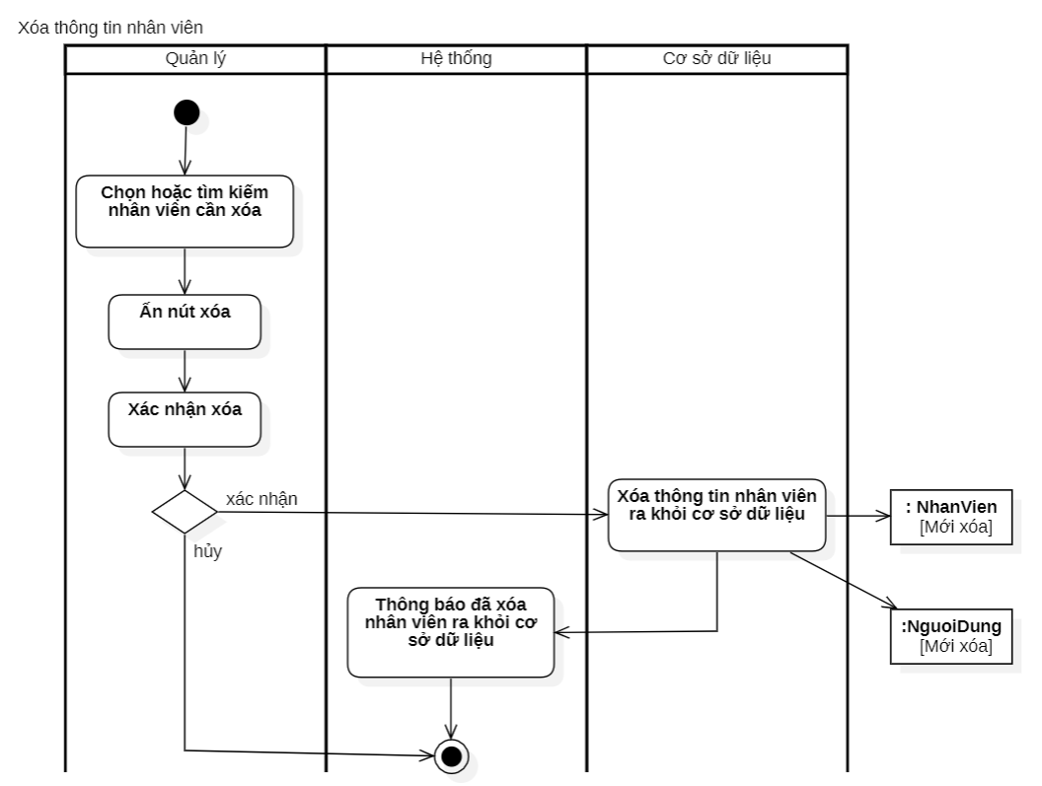

*Hình 2.2.11.5: Xóa thông tin nhân viên*

* 1. **Các điều kiện đặc biệt**

Không.

* 1. **Điều kiện tiên quyết**

Quản lý phải đăng nhập bằng account quản lý trước khi use-case bắt đầu.

* 1. **Hậu điều kiện**

Nếu thành công, hệ thống ghi nhận các thay đổi của quản lý. Ngược lại, trạng thái hệ thống không thay đổi.

* 1. **Điểm mở rộng**

Không.

### **Quản lý thông tin vé**

* 1. **Tóm tắt**

Use-case này cho phép người quản lý thực hiện các chức năng xem, tìm kiếm đối với việc mua vé online của đối tượng khách hàng thành viên.

* 1. **Dòng sự kiện**
     1. *Xem thông tin vé*

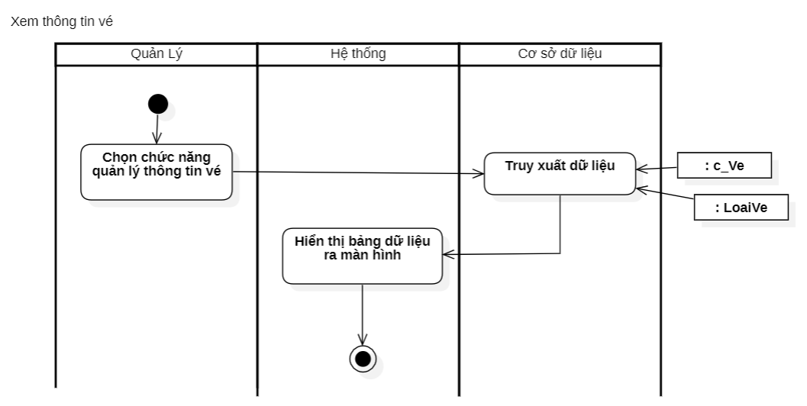

*Hình 2.2.12.1: Xem thông tin vé*

* + 1. *Tìm kiếm thông tin vé*

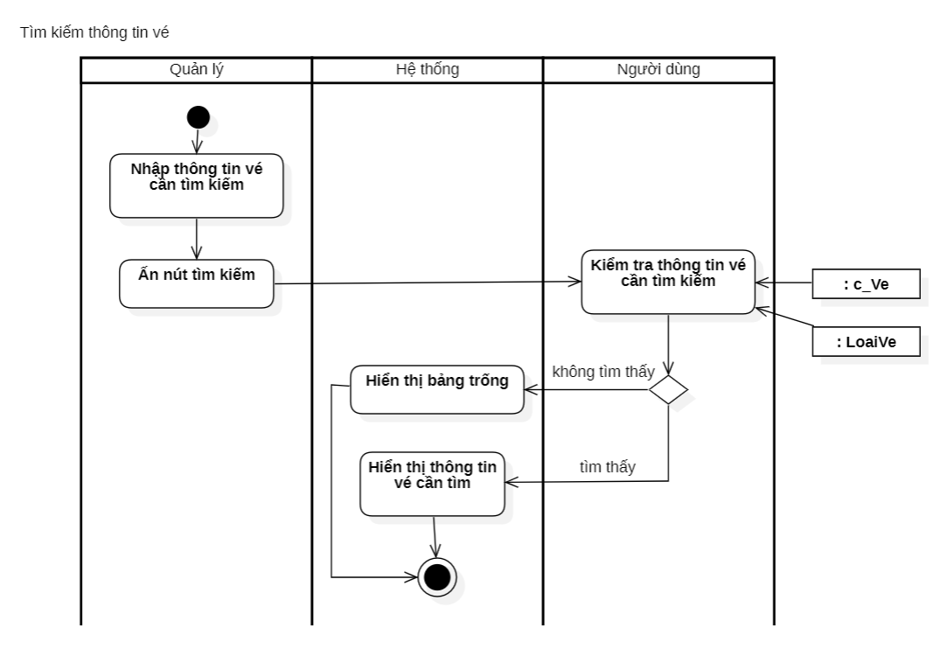

*Hình 2.2.12.2: Tìm kiếm thông tin vé*

* 1. **Các điều kiện đặc biệt**

Không.

* 1. **Điều kiện tiên quyết**

Quản lý phải đăng nhập bằng account quản lý trước khi use-case bắt đầu.

* 1. **Hậu điều kiện**

Không.

* 1. **Điểm mở rộng**

Không.

1. **Quản lý thông tin khách vãng lai**
   1. **Tóm tắt**

Use-case này cho phép người quản lý thực hiện các chức năng xem, tìm kiếm, thêm đối tượng khách vãng lai.

* 1. **Dòng sự kiện**
     1. *Xem thông tin khách vãng lai*

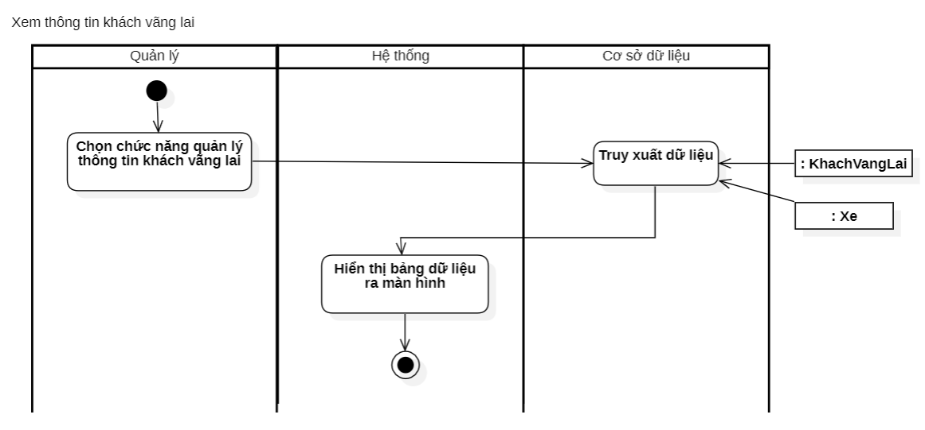

*Hình 2.2.13.1: Xem thông tin khách vãng lai*

* + 1. *Tìm kiếm khách vãng lai*

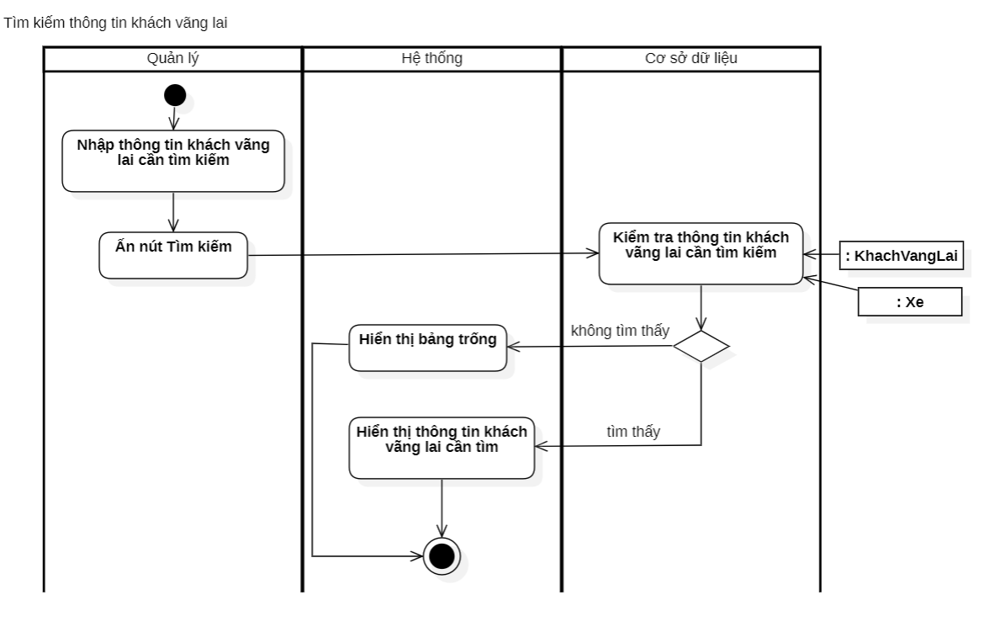

*Hình 2.2.13.2: Tìm kiếm khách vãng lai*

* + 1. *Thêm khách vãng lai*

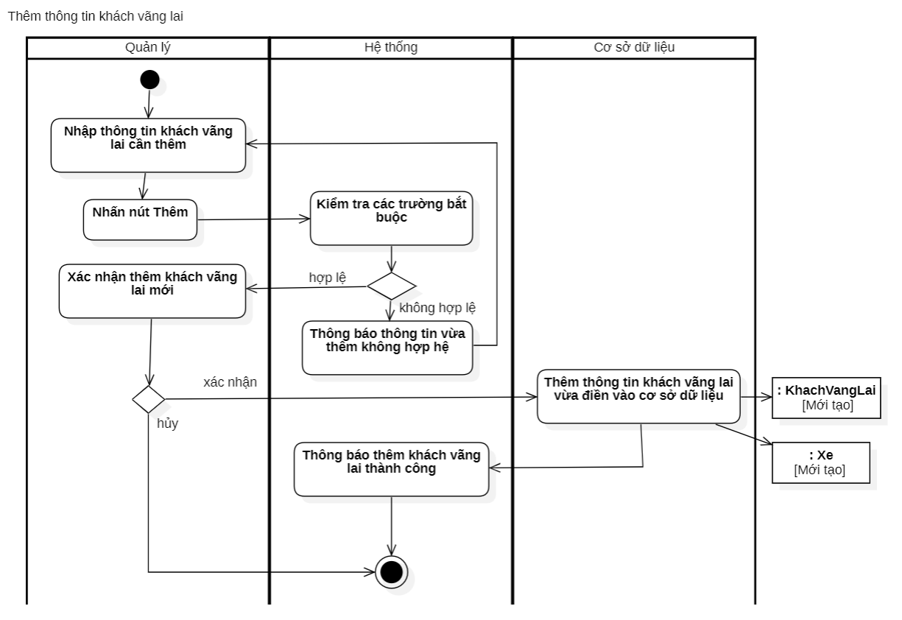

*Hình 2.2.13.3: Thêm khách vãng lai*

* 1. **Các điều kiện đặc biệt**

Không

* 1. **Điều kiện tiên quyết**

Quản lý phải đăng nhập bằng tài khoản quản lý trước khi use-case bắt đầu.

* 1. **Hậu điều kiện**

Nếu thành công, hệ thống ghi nhận thay đổi của quản lý. Ngược lại, trạng thái của hệ thống không thay đổi.

* 1. **Điểm mở rộng**

Không.

1. **Quản lý xe ra vào**
   1. **Tóm tắt**

Use-case này cho phép người quản lý thực hiện chức năng xem và tìm kiếm thông tin ra vào của xe.

* 1. **Dòng sự kiện**
     1. *Xem thông tin chi tiết ra vào*

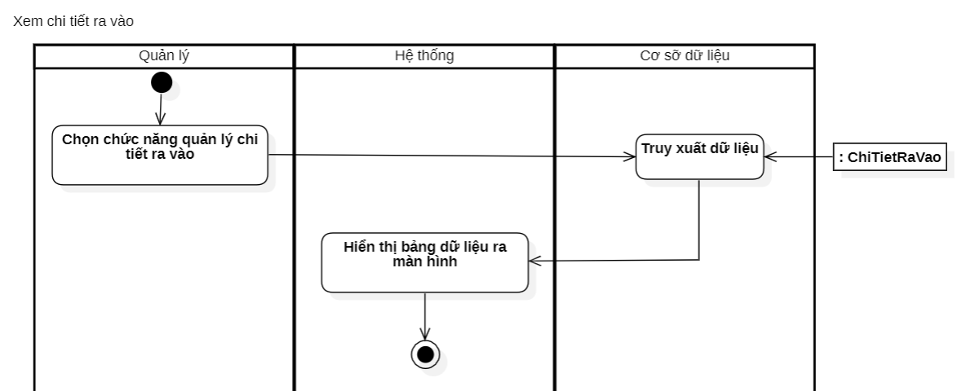

*Hình 2.2.14.1: Xem thông tin chi tiết ra vào*

* + 1. *Tìm kiếm thông tin chi tiết ra vào*

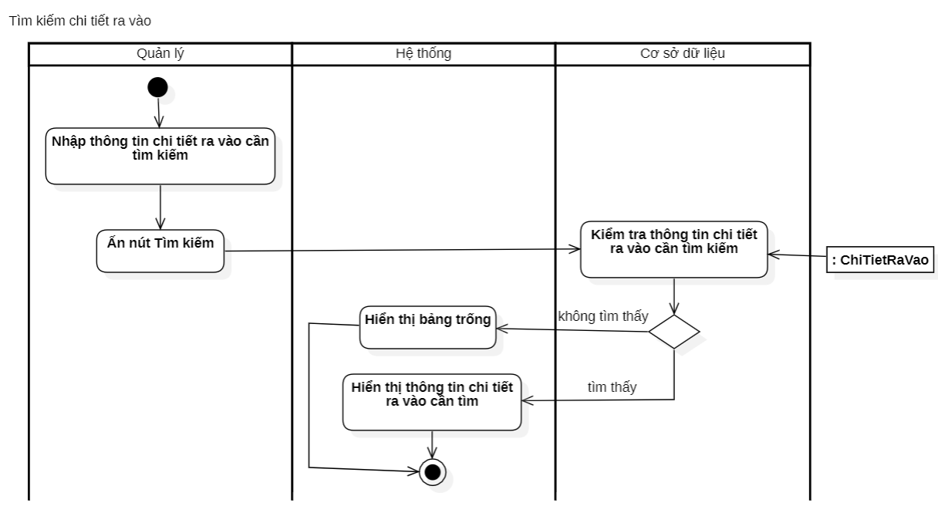

*Hình 2.2.14.2: Tìm kiếm thông tin chi tiết ra vào*

* 1. **Các điều kiện đặc biệt**

Không.

* 1. **Điều kiện tiên quyết**

Quản lý phải đăng nhập bằng tài khoản quản lý trước khi use-case bắt đầu.

* 1. **Hậu điều kiện**

Không.

* 1. **Điểm mở rộng**

Không.

# **CHƯƠNG 3: THIẾT KẾ SEQUENCE DIAGRAM**

Ở chương 3, chúng ta sẽ tìm hiểu các sequence diagram – lược đồ thể hiện sự tương tác qua lại theo thời gian giữa các đối tượng tham gia trong một use case. Lược đồ tuần tự nhấn mạnh thứ tự các hoạt động theo thời gian liên quan đến tập các đối tượng, do vậy rất hữu ích để hiểu chi tiết theo thời gian thực cho các use case, đặc biệt là các use case phức tạp.

1. **Sequence diagram “Đăng nhập”**

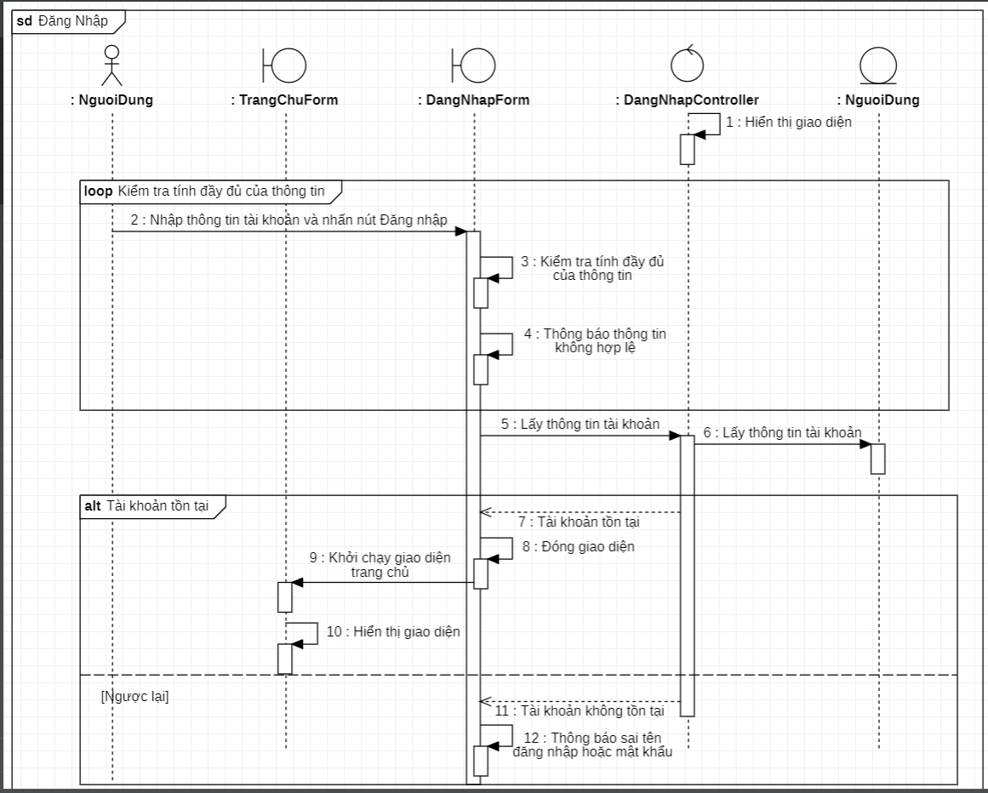

*Hình 3.1: Sequence diagram “Đăng nhập”*

1. **Sequence diagram “Đăng ký”**

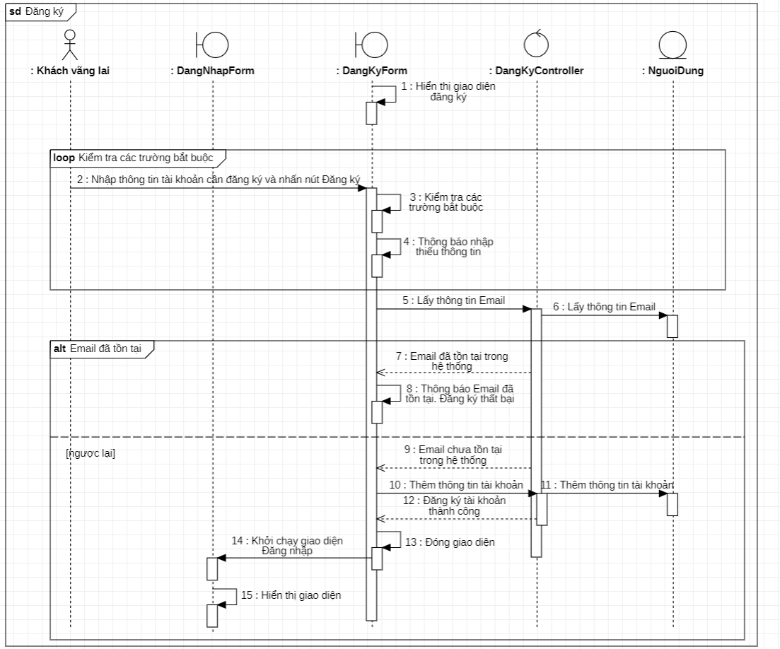

*Hình 3.2: Sequence diagram “Đăng ký”*

1. **Sequence diagram “Chỉnh sửa mật khẩu”**

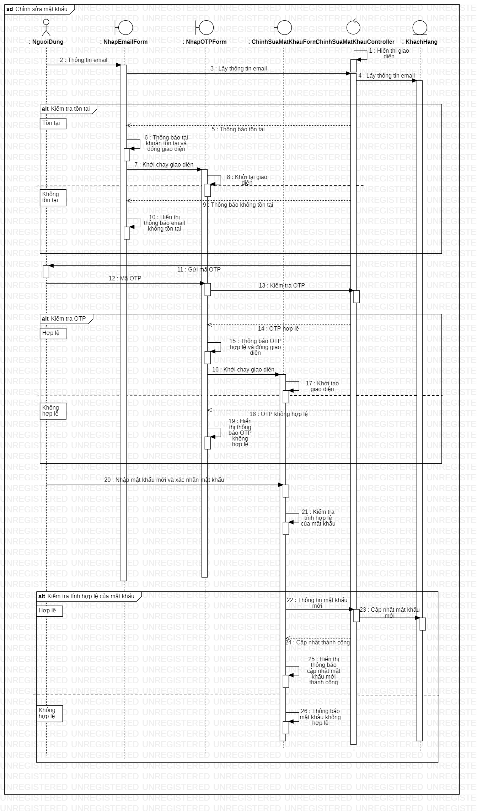

*Hình 3.3: Sequence diagram “Chỉnh sửa mật khẩu”*

1. **Sequence diagram “Nạp tiền vào tài khoản”**

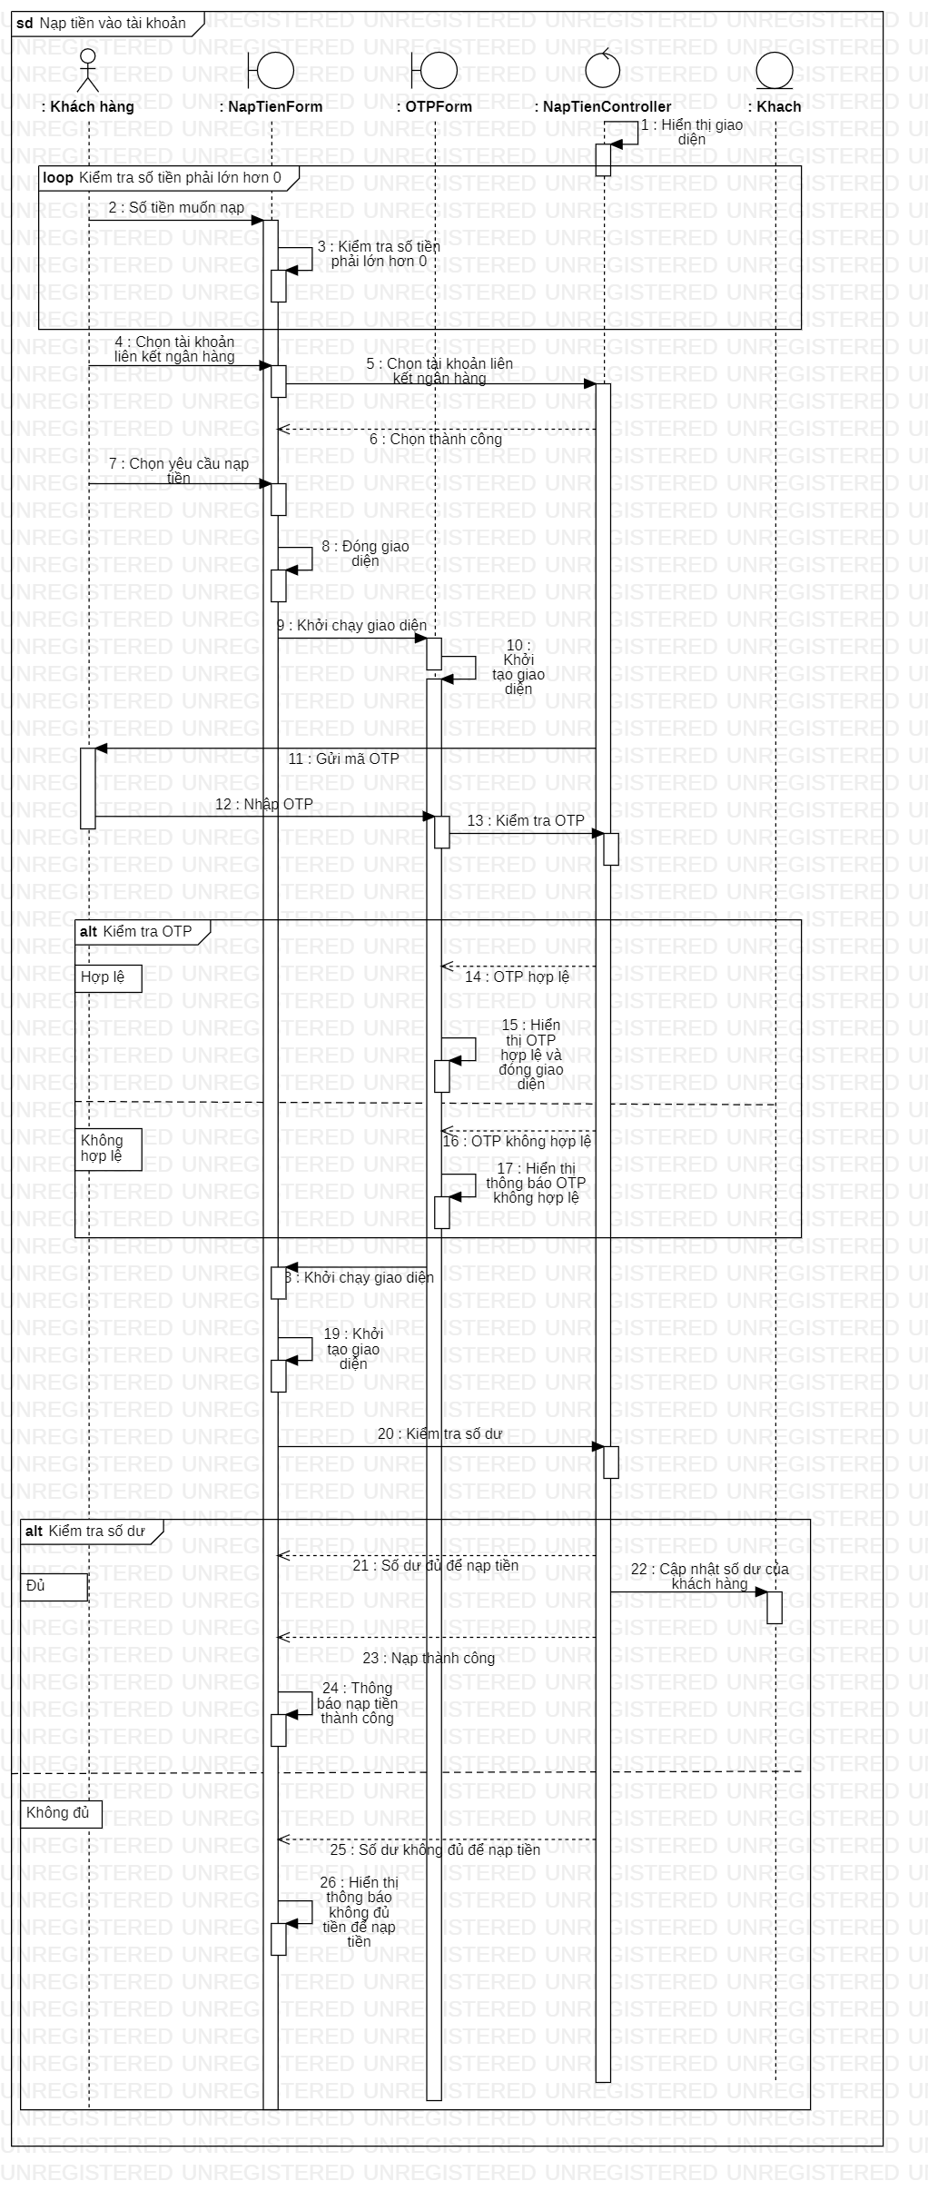

*Hình 3.4: Sequence diagram “Nạp tiền vào tài khoản”*

1. **Sequence diagram “Mua vé online”**

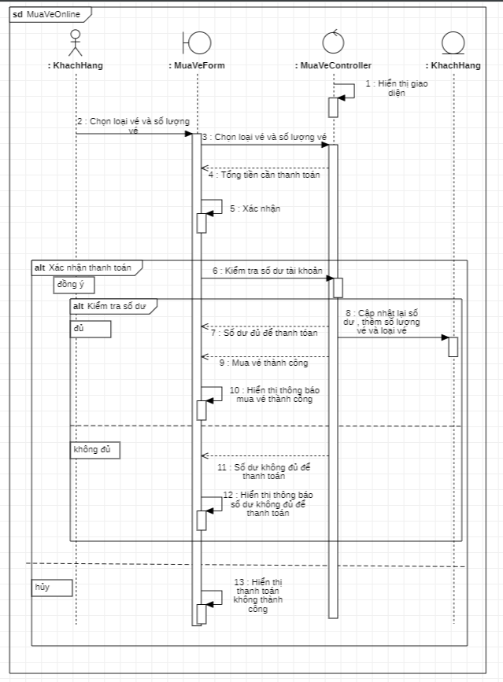

*Hình 3.5: Sequence diagram “Mua vé online”*

1. **Sequence diagram “Quản lý thông tin cá nhân”**
   * + 1. **Xem thông tin cá nhân**

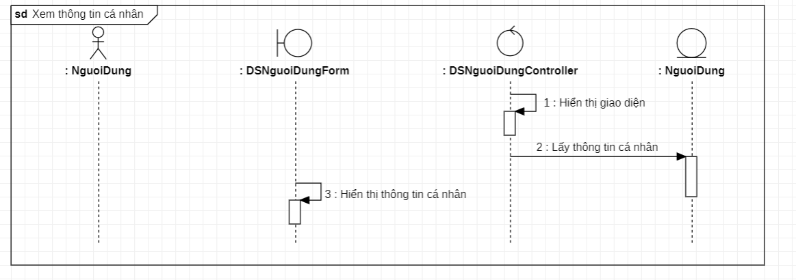

*Hình 3.6.1: Sequence diagram “Xem thông tin cá nhân”*

* + - 1. **Cập nhật thông tin cá nhân**

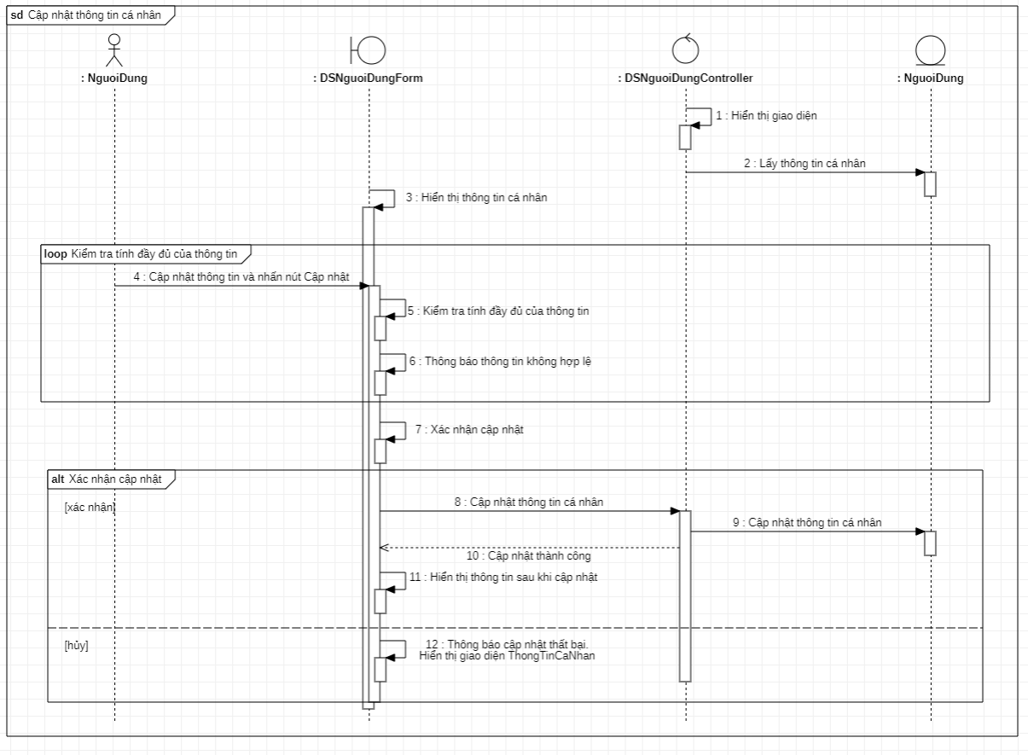

*Hình 3.6.2: Sequence diagram “Cập nhật thông tin cá nhân”*

1. **Sequence diagram “Quản lý thông tin khách hàng”**

**Xem thông tin khách hàng**

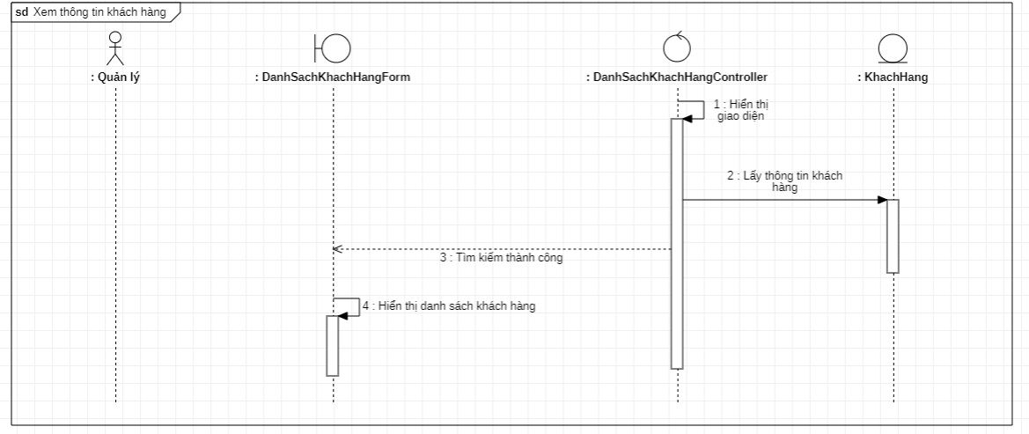

*Hình 3.7.1: Sequence diagram “Xem thông tin khách hàng”*

**Tìm kiếm thông tin khách hàng**

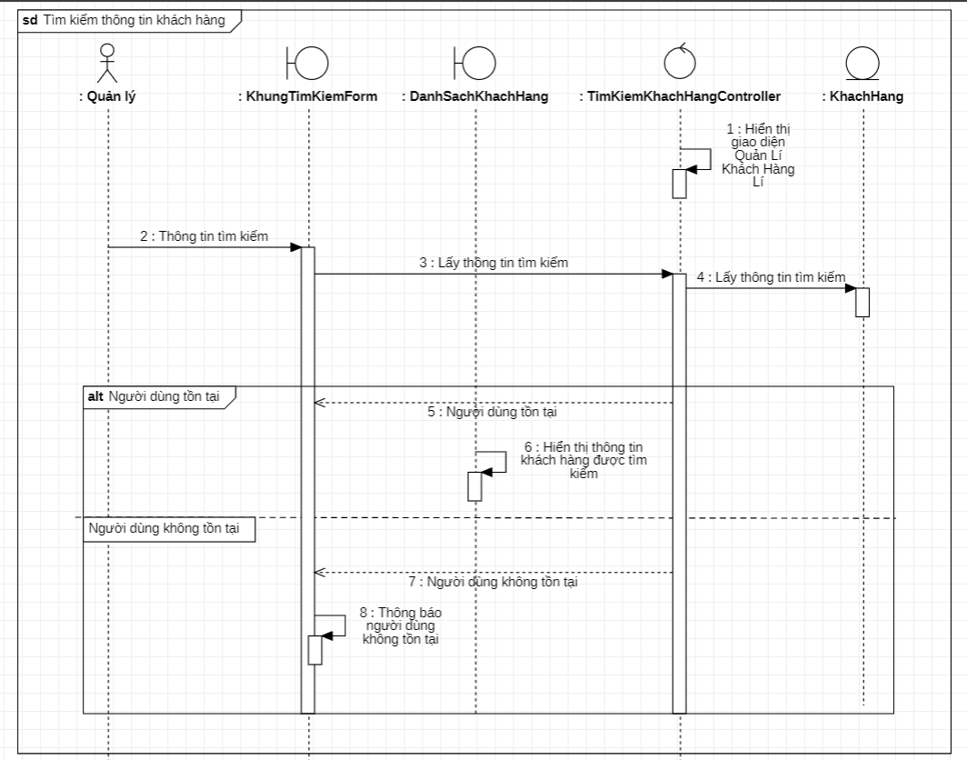

*Hình 3.7.2: Sequence diagram “Tìm kiếm thông tin khách hàng”*

**Thêm thông tin khách hàng**

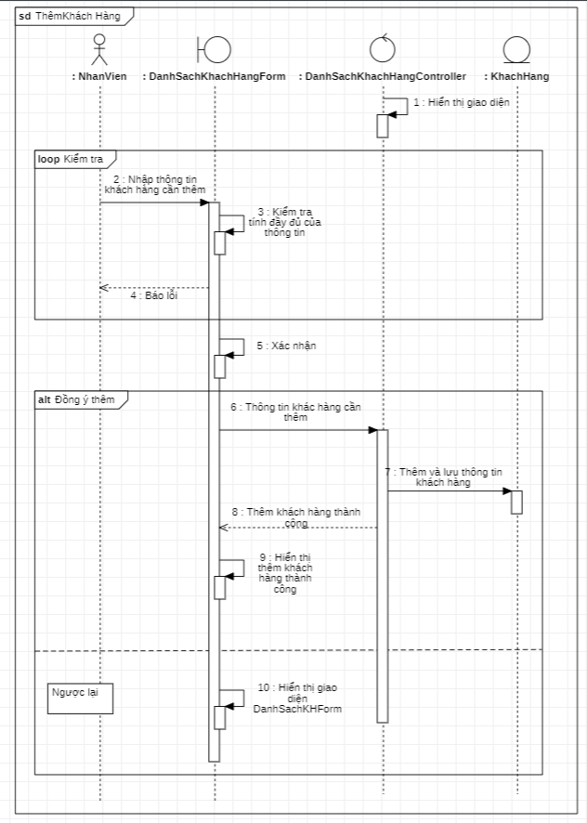

*Hình 3.7.3: Sequence diagram “Thêm thông tin khách hàng”*

**Xóa thông tin khách hàng**

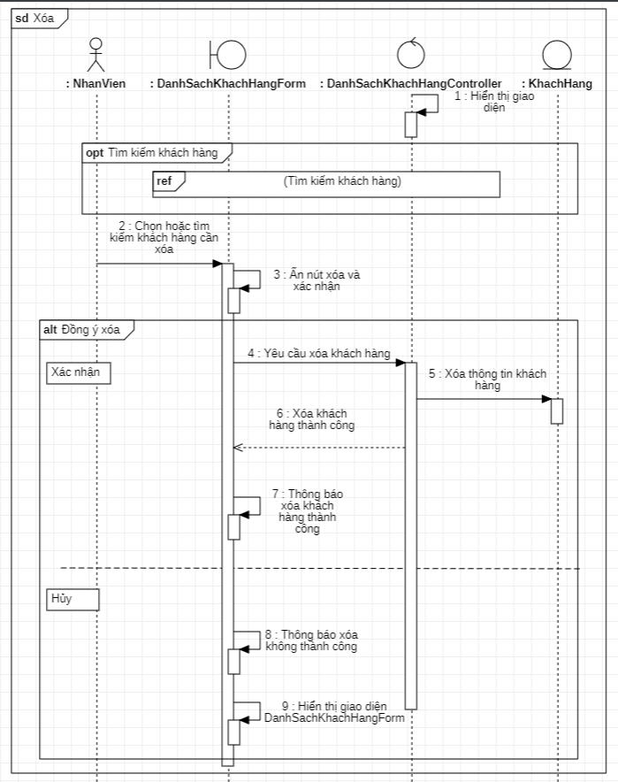

*Hình 3.7.4: Sequence diagram “Xóa thông tin khách hàng”*

**Cập nhật thông tin khách hàng**

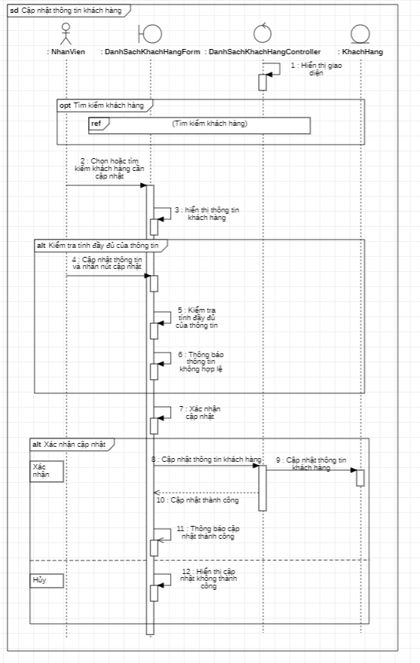

*Hình 3.7.5: Sequence diagram “Cập nhật thông tin khách hàng”*

1. **Sequence diagram “Quản lý thông tin xe”**
   * + 1. **Xem thông tin xe**

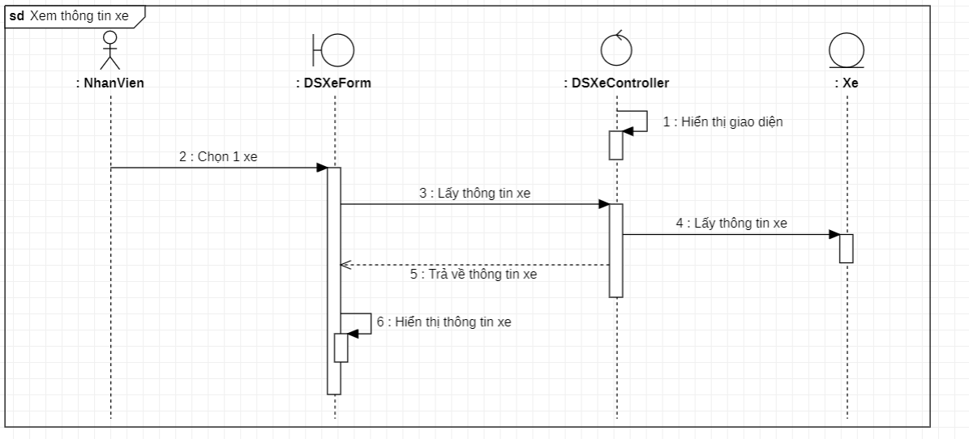

*Hình 3.8.1: Sequence diagram “Xem thông tin xe”*

* + - 1. **Tìm kiếm thông tin xe**

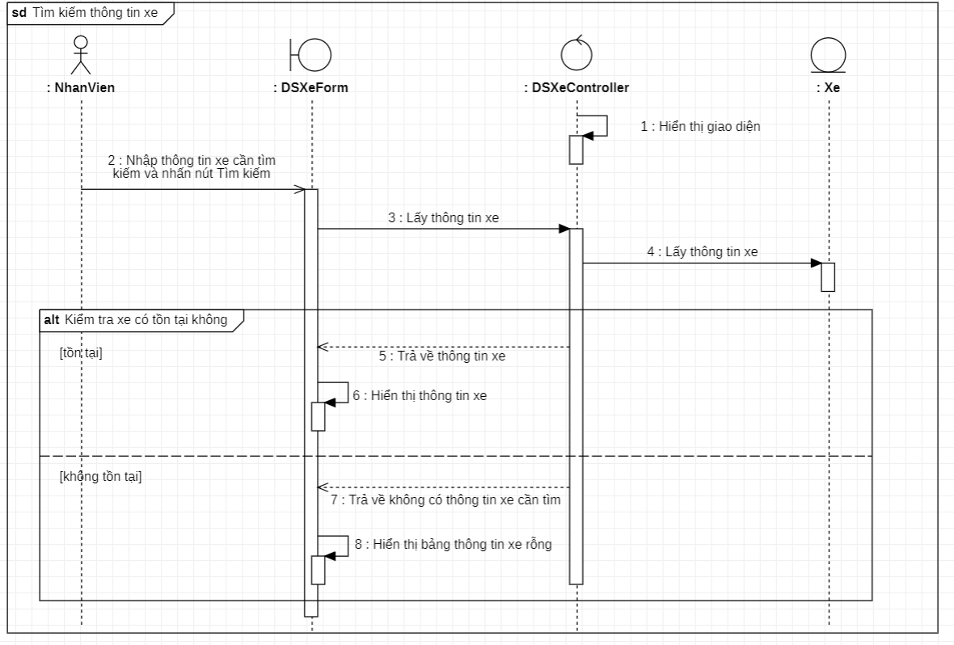

*Hình 3.8.2: Sequence diagram “Tìm kiếm thông tin xe”*

* + - 1. **Thêm thông tin xe**

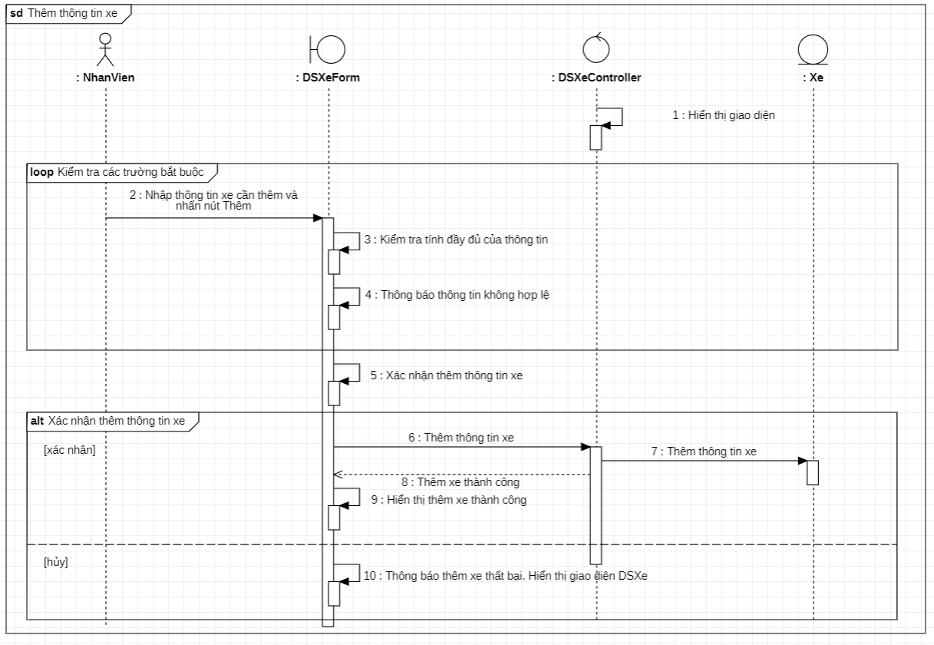

*Hình 3.8.3: Sequence diagram “Thêm thông tin xe”*

* + - 1. **Xóa thông tin xe**

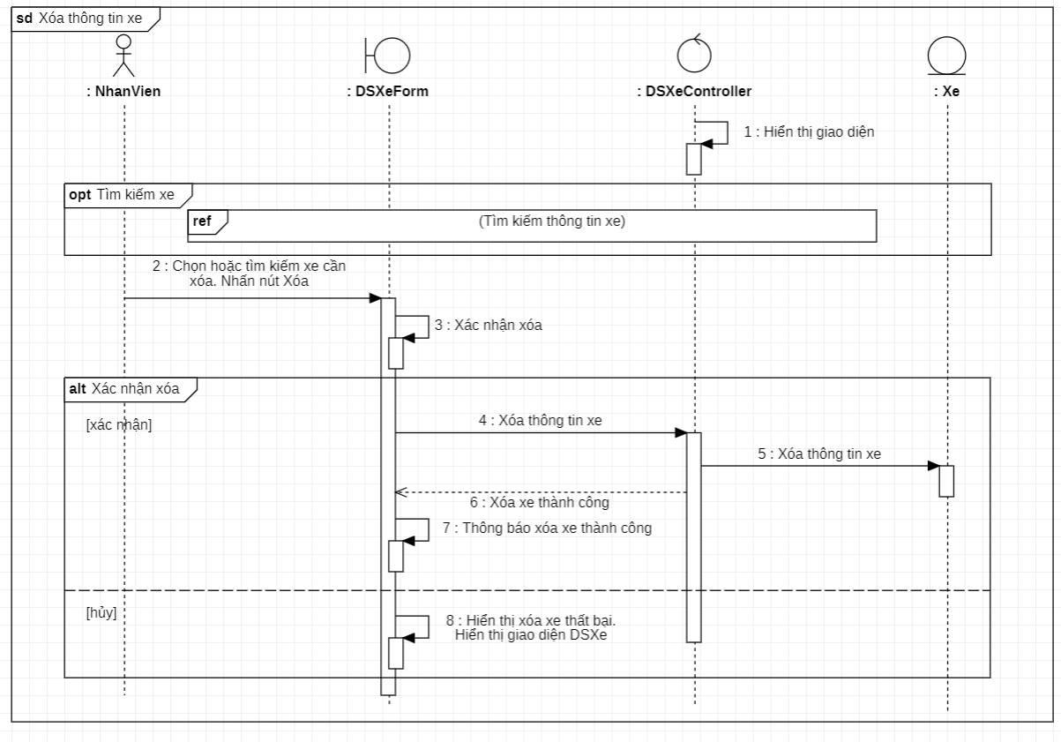

*Hình 3.8.4: Sequence diagram “Xóa thông tin xe”*

* + - 1. **Cập nhật thông tin xe**

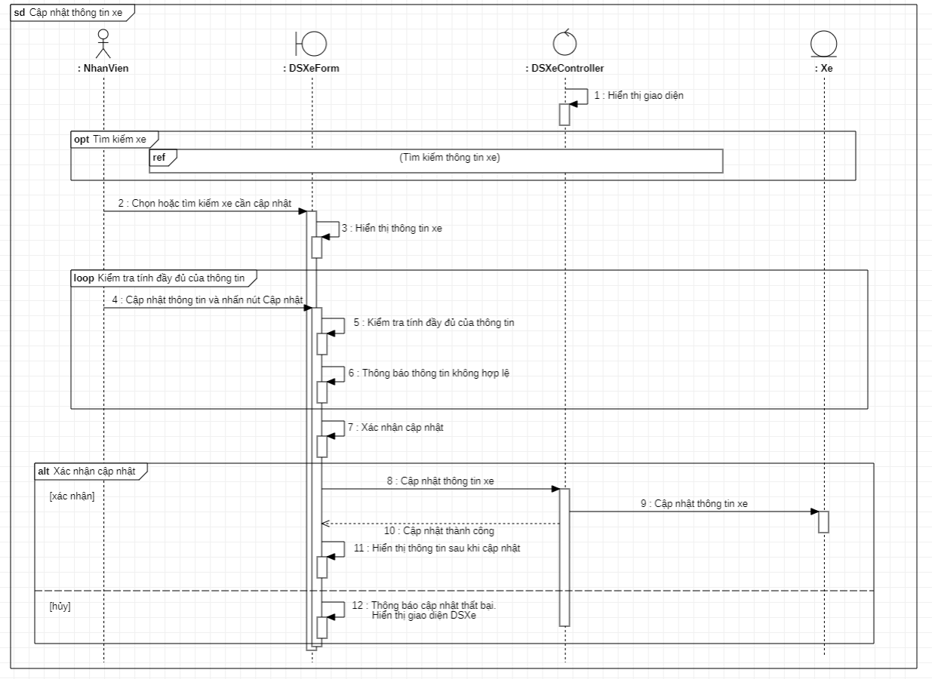

*Hình 3.8.5: Sequence diagram “Cập nhật thông tin xe”*

1. **Sequence diagram “Báo cáo thống kê”**

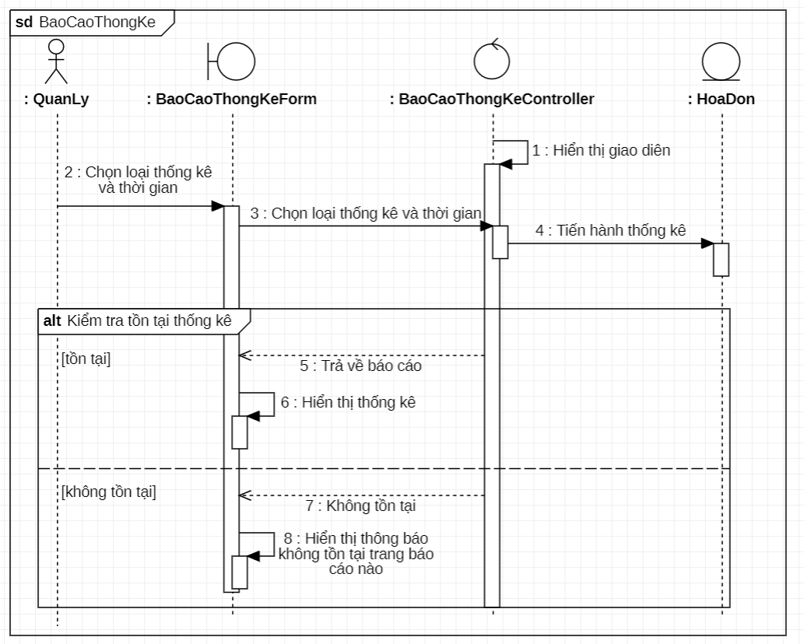

*Hình 3.9: Sequence diagram “Báo cáo thống kê”*

1. **Sequence diagram “Quản lý thông tin hóa đơn”**

**Xem thông tin hóa đơn**

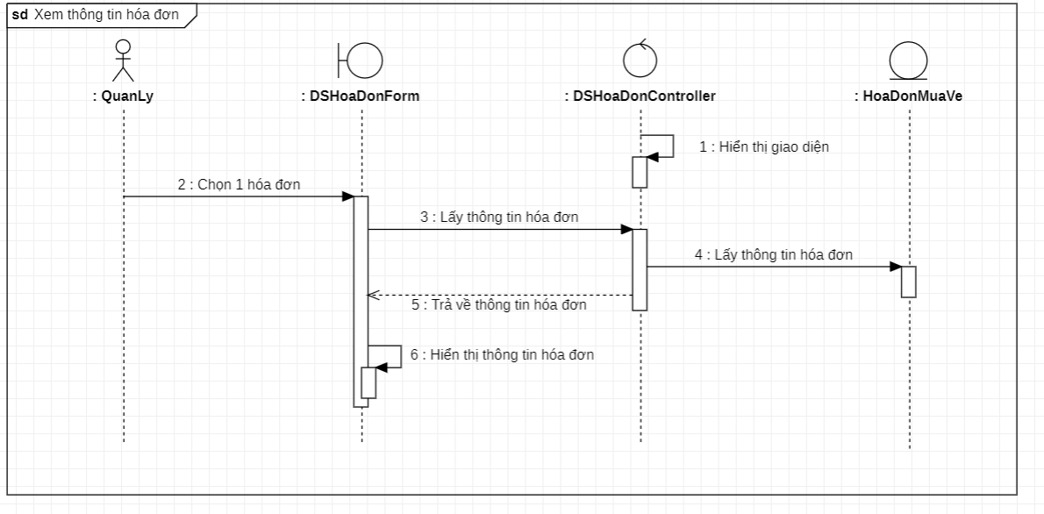

*Hình 3.10.1: Sequence diagram “Xem thông tin hóa đơn”*

**Tìm kiếm thông tin hóa đơn**

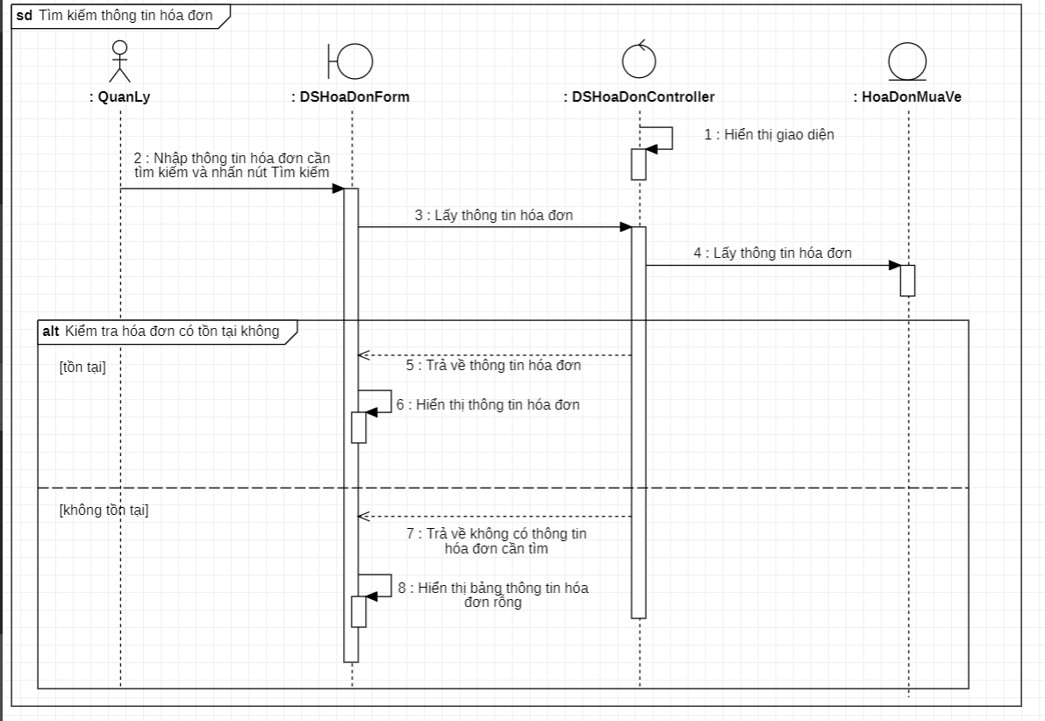

*Hình 3.10.2: Sequence diagram “Tìm kiếm thông tin hóa đơn”*

**Thêm thông tin hóa đơn**

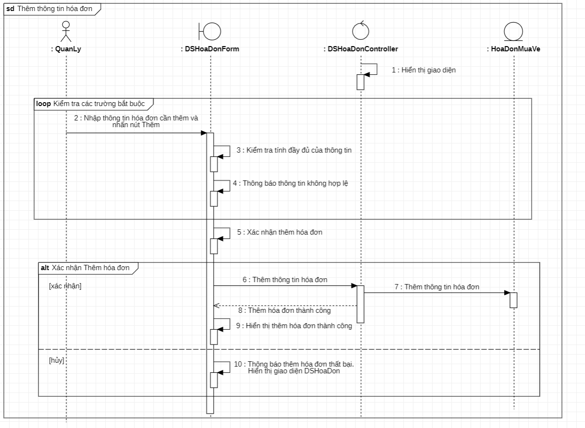

*Hình 3.10.3: Sequence diagram “Thêm thông tin hóa đơn”*

**Xóa thông tin hóa đơn**

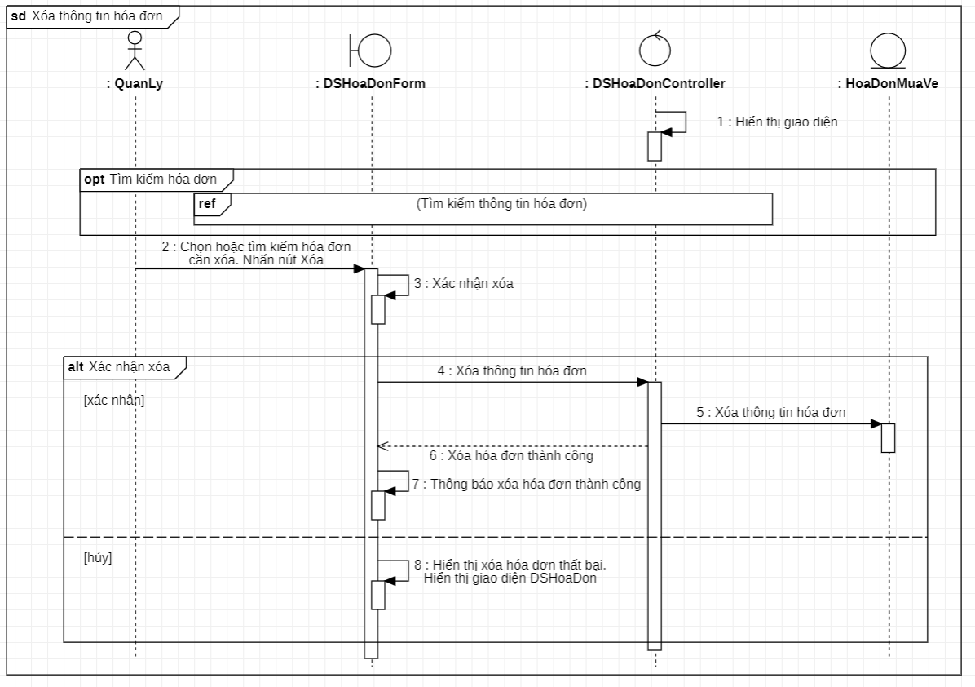

*Hình 3.10.4: Sequence diagram “Xóa thông tin hóa đơn”*

**Cập nhật thông tin hóa đơn**

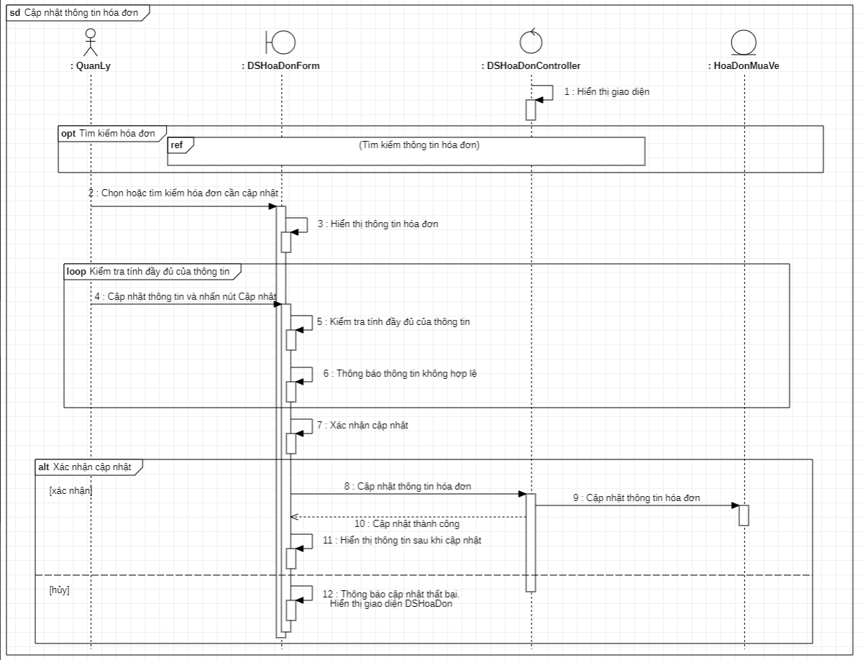

*Hình 3.10.5: Sequence diagram “Cập nhật thông tin hóa đơn”*

1. **Sequence diagram “Quản lý thông tin nhân viên”**
   * 1. **Xem thông tin nhân viên**

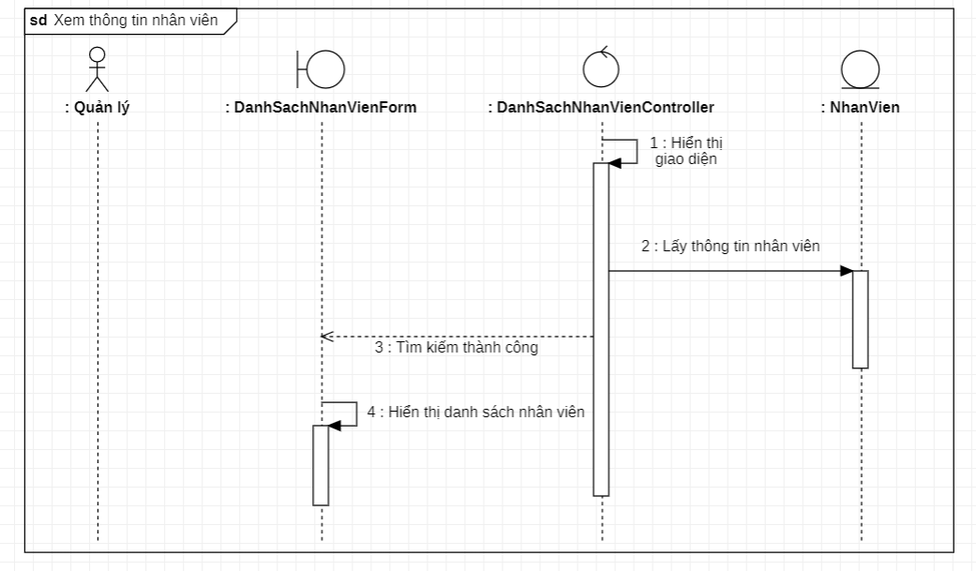

*Hình 3.11.1: Sequence diagram “Xem thông tin nhân viên”*

* + 1. **Tìm kiếm thông tin nhân viên**

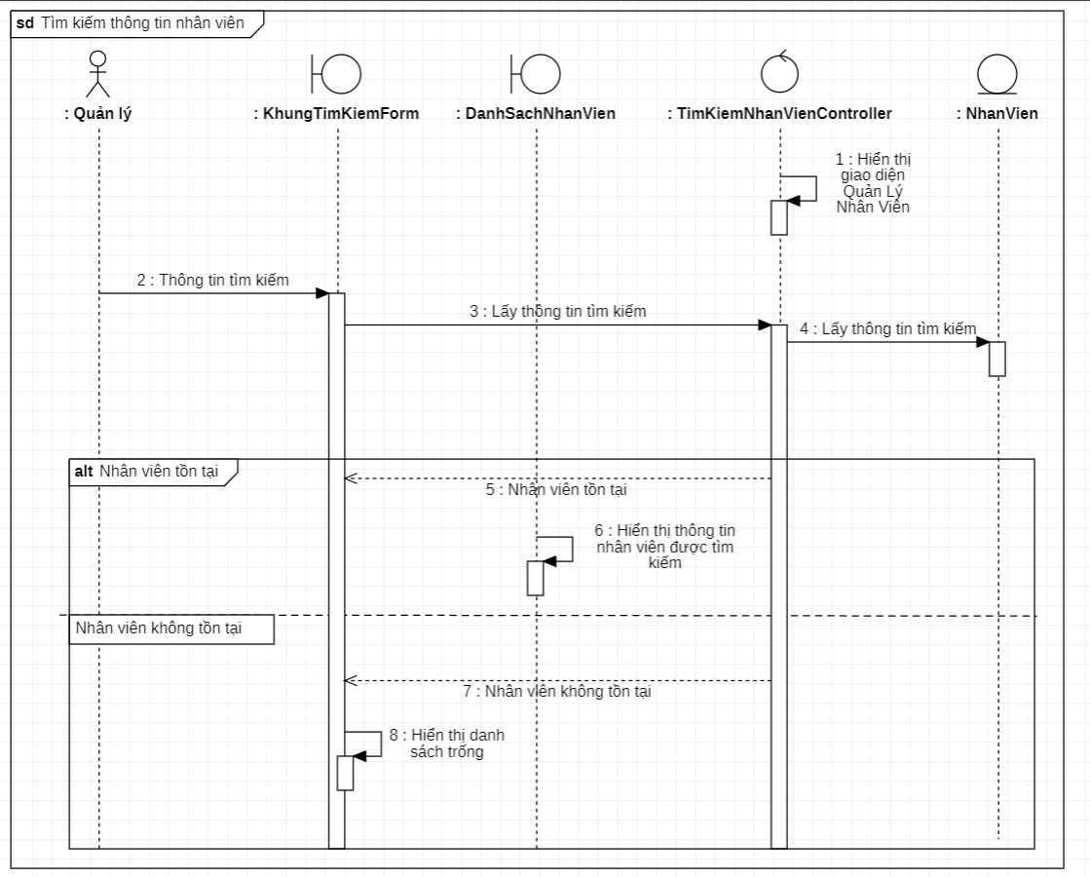

*Hình 3.11.2: Sequence diagram “Tìm kiếm thông tin nhân viên”*

* + 1. **Thêm thông tin nhân viên**

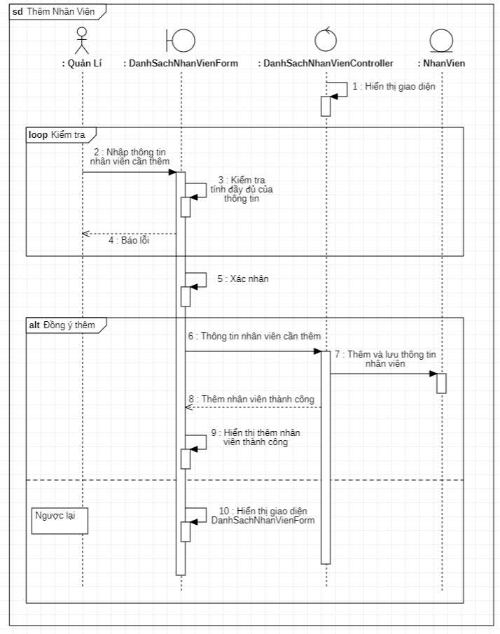

*Hình 3.11.3: Sequence diagram “Thêm thông tin nhân viên”*

* + 1. **Xóa thông tin nhân viên**

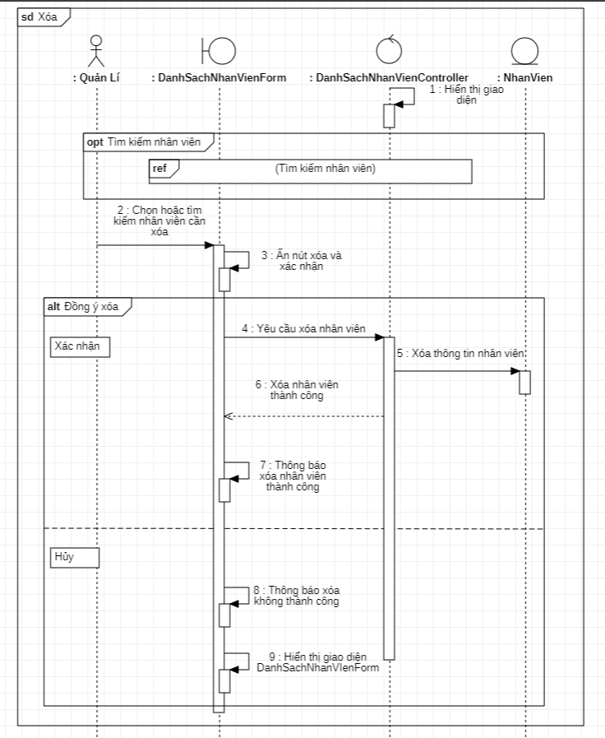

*Hình 3.11.4: Sequence diagram “Xóa thông tin nhân viên”*

* + 1. **Cập nhật thông tin nhân viên**

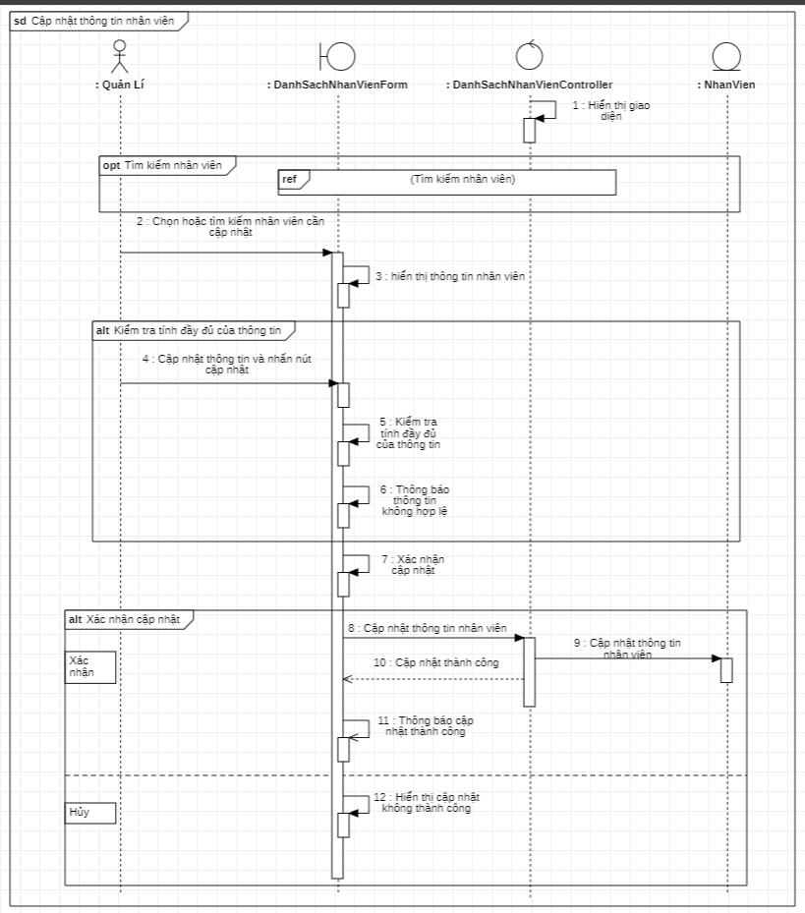

Hình 3.11.5: Sequence diagram “Cập nhật thông tin nhân viên”

1. **Sequence diagram “Quản lý thông tin vé”**
   * 1. **Xem thông tin vé**

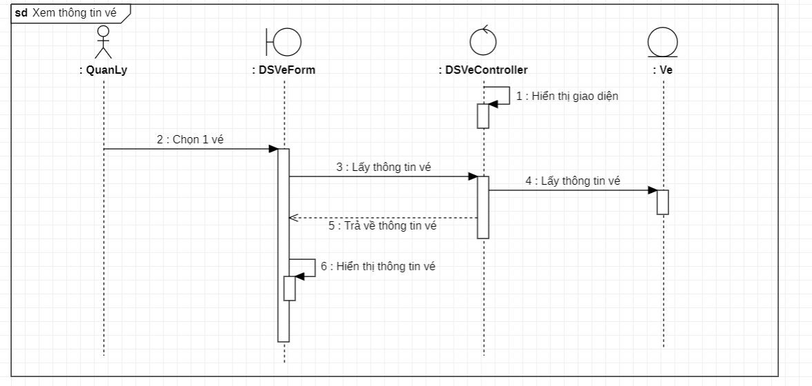

*Hình 3.12.1: Sequence diagram “Xem thông tin vé”*

* + 1. **Tìm kiếm thông tin vé**

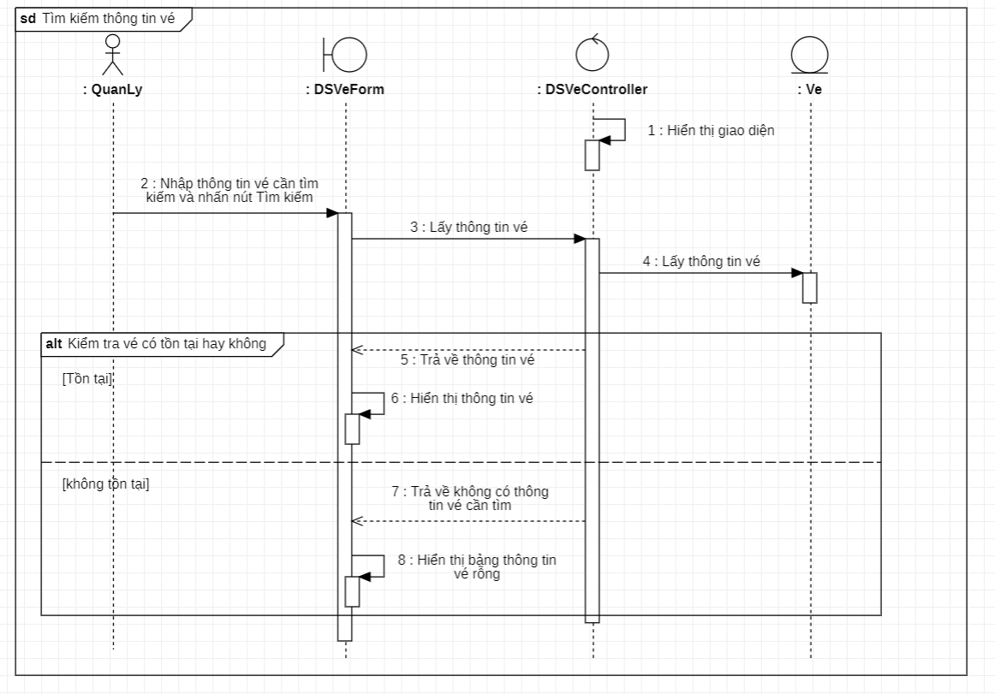

*Hình 3.12.2: Sequence diagram “Tìm kiếm thông tin vé”*

* + 1. **Thêm thông tin vé**

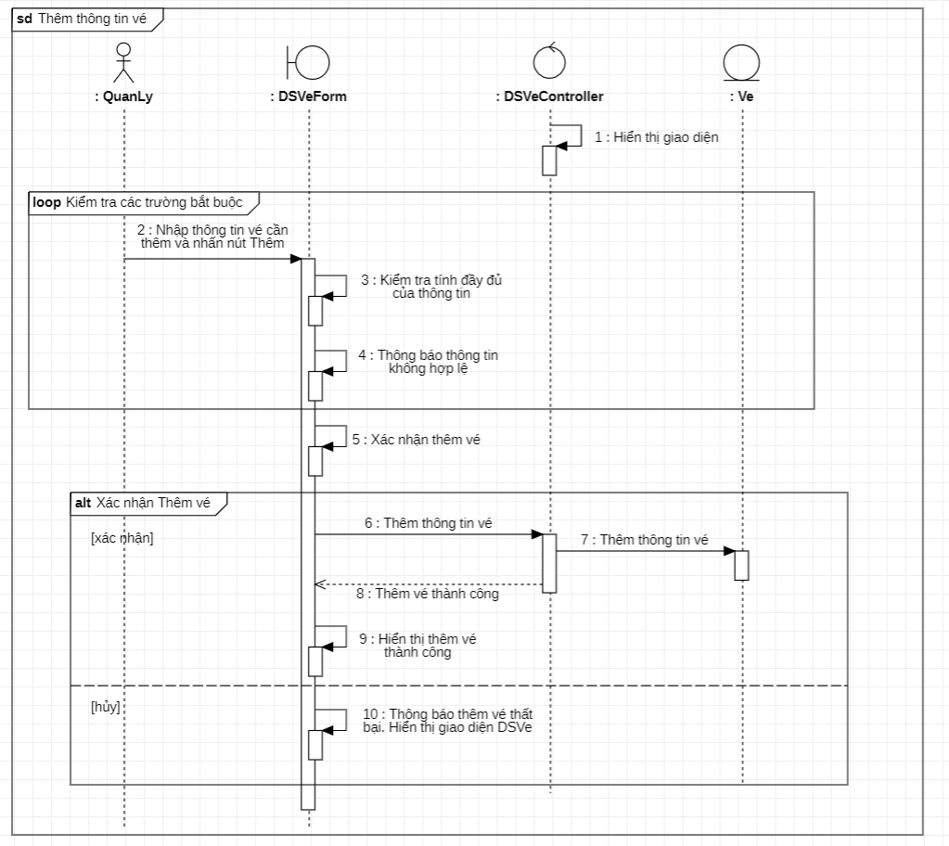

*Hình 3.12.3: Sequence diagram “Thêm thông tin vé”*

* + 1. **Xóa thông tin vé**

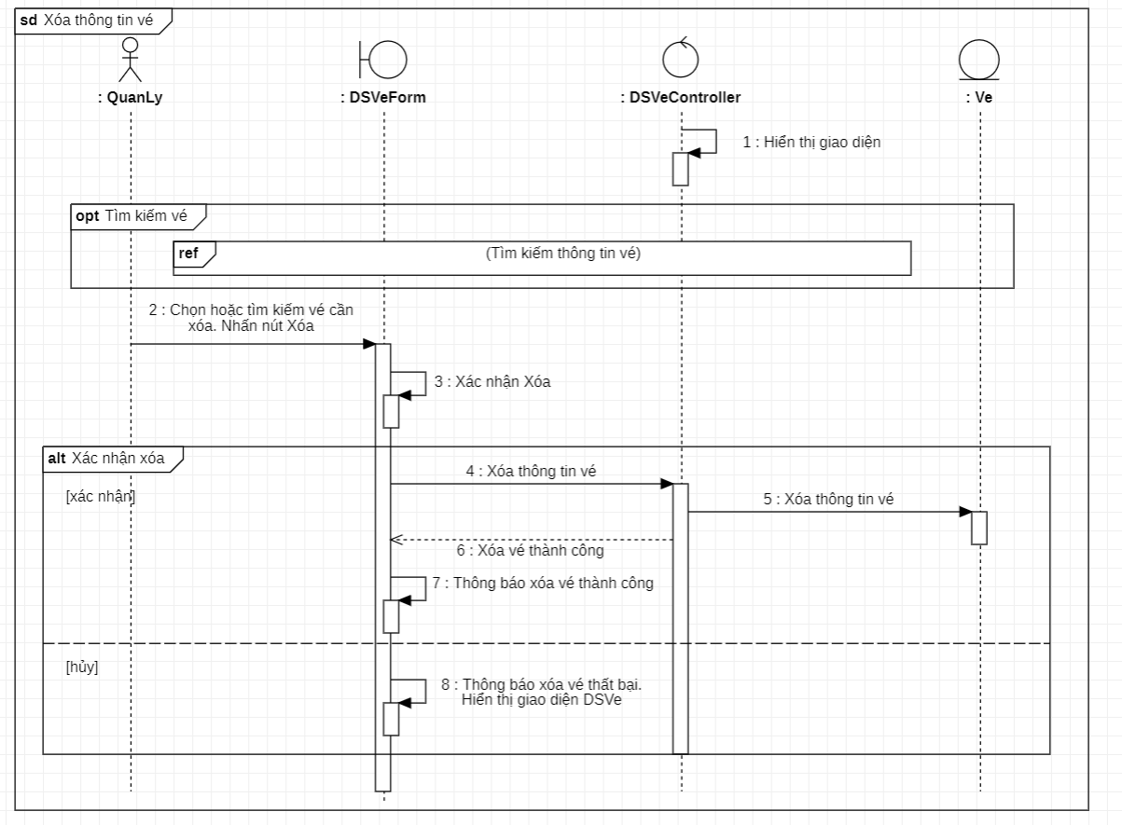

*Hình 3.12.4: Sequence diagram “Xóa thông tin vé”*

* + 1. **Cập nhật thông tin vé**

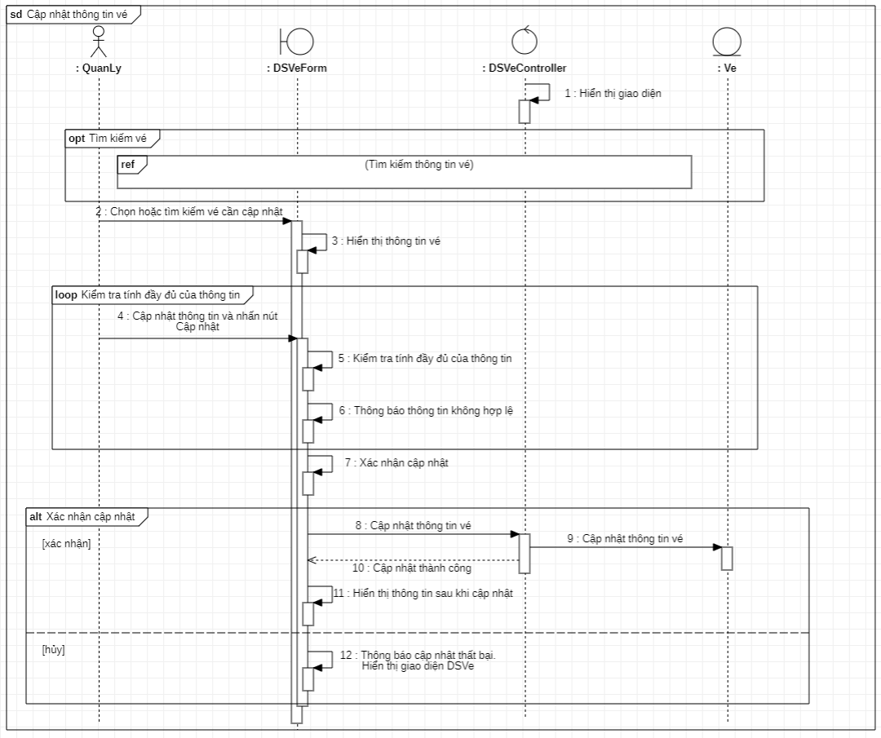

*Hình 3.12.5: Sequence diagram “Cập nhật thông tin vé”*

1. **Quản lý thông tin khách vãng lai**
   * 1. **Xem thông tin khách vãng lai**

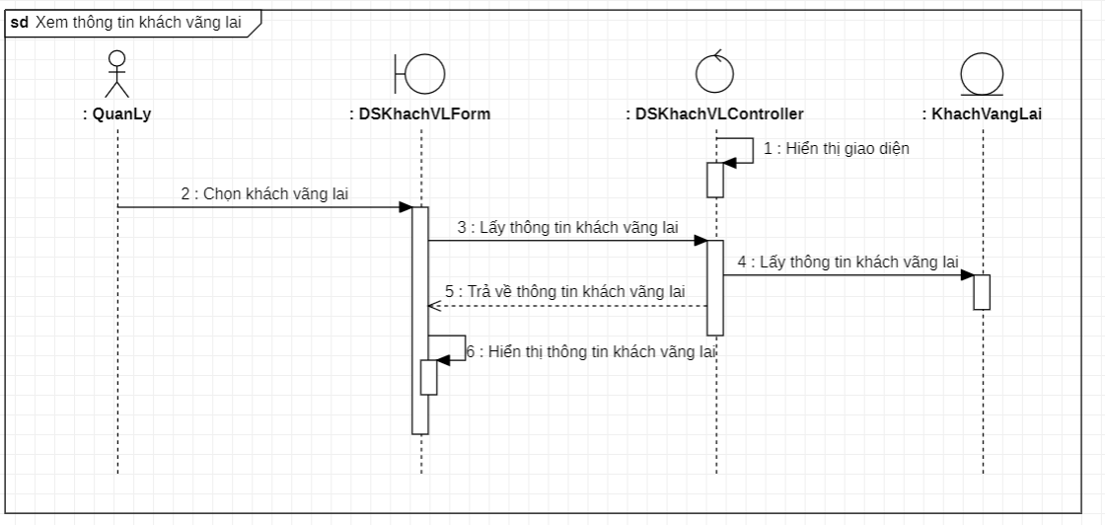

*Hình 3.13.1: Sequence diagram “Xem thông tin khách vãng lai”*

* + 1. **Tìm kiếm thông tin khách vãng lai**

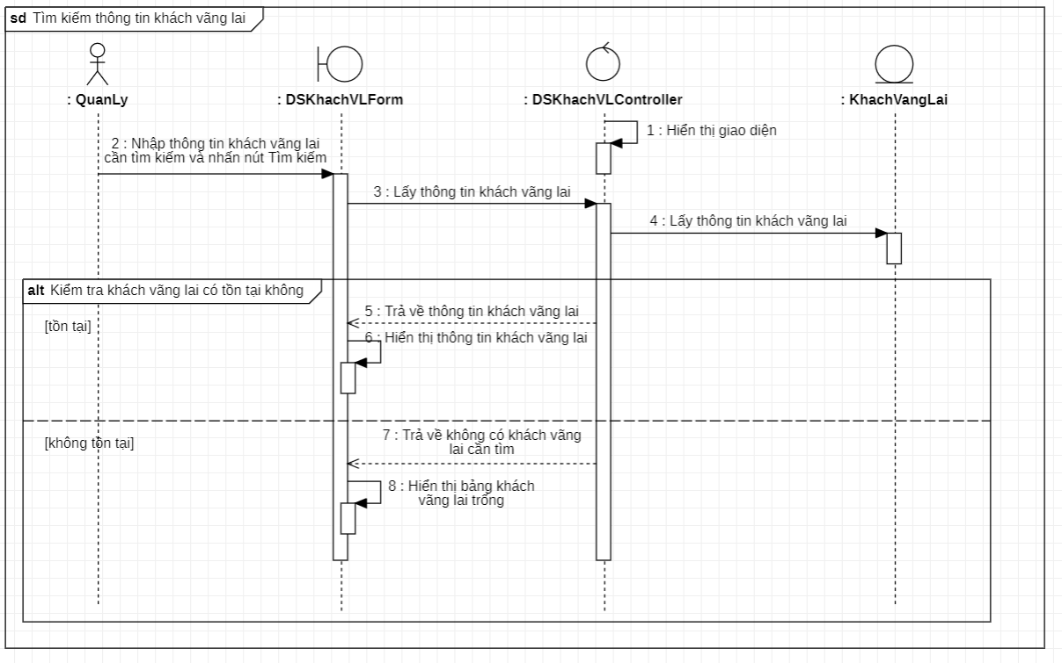

*Hình 3.13.2: Sequence diagram “Tìm kiếm thông tin khách vãng lai”*

* + 1. **Thêm khách vãng lai**

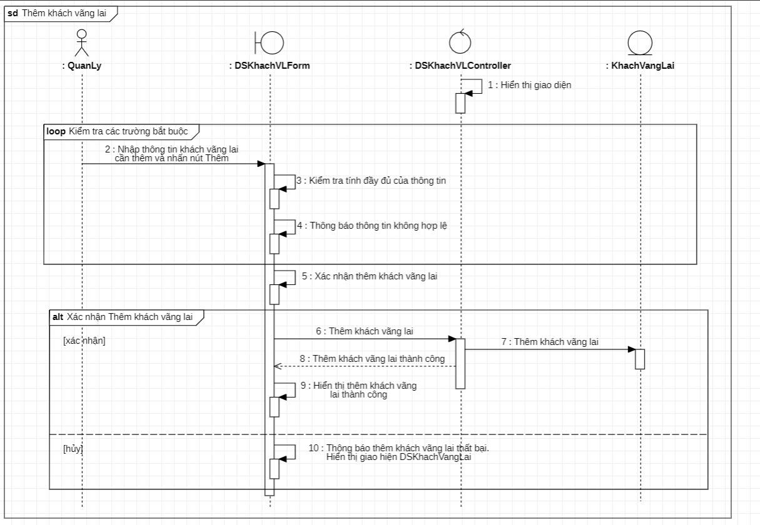

*Hình 3.13.3: Sequence diagram “Thêm khách vãng lai”*

1. **Quản lý xe ra vào**
   * 1. **Xem chi tiết xe ra vào**

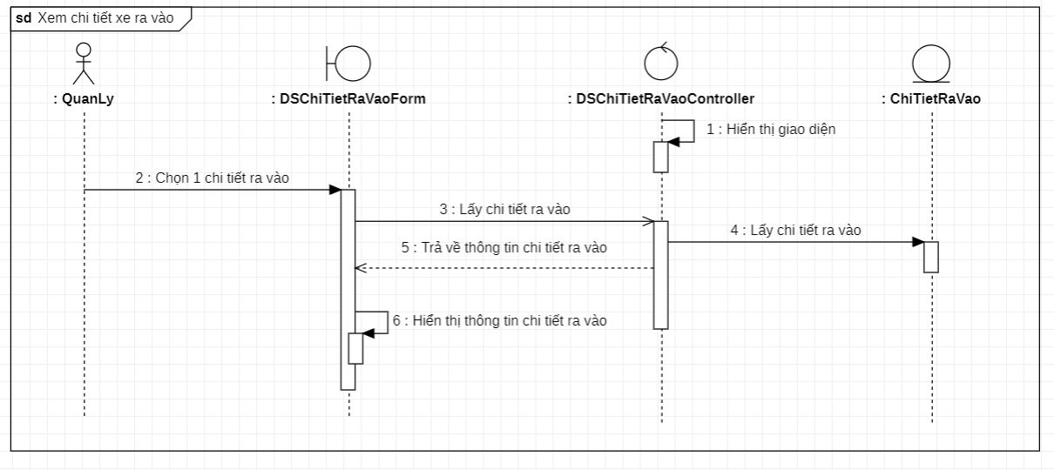

*Hình 3.14.1: Sequence diagram “Xem chi tiết xe ra vào”*

* + 1. **Tìm kiếm chi tiết xe ra vào**

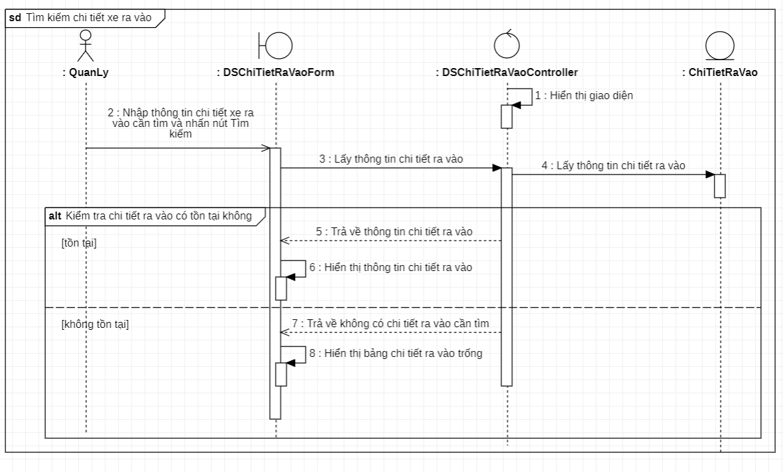

*Hình 3.14.2: Sequence diagram “Tìm kiếm chi tiết xe ra vào”*

# **CHƯƠNG 4: THIẾT KẾ CLASS DIAGRAM**

Đến với chương 4 chúng ta sẽ mô tả kiểu của các đối tượng trong hệ thống và các loại quan hệ khác nhau tồn tại giữa chúng. Class diagram là một kỹ thuật mô hình hóa tồn tại ở tất cả các phương pháp phát triển hướng đối tượng và giúp cho các lập trình viên trao đổi và hiểu rõ ý tưởng của nhau.

1. **Class diagram “Đăng nhập”**

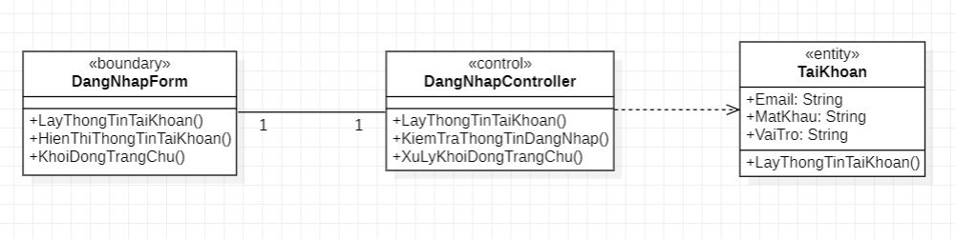

*Hình 4.1: Class diagram “Đăng nhập”*

1. **Class diagram “Đăng ký”**

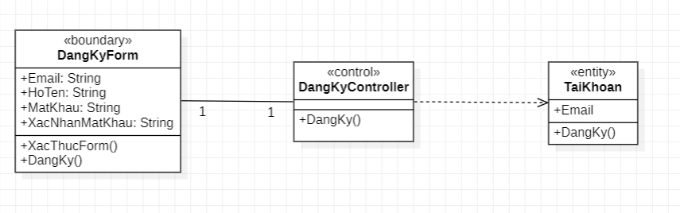

*Hình 4.2: Class diagram “Đăng ký”*

1. **Class diagram “Chỉnh sửa mật khẩu”**

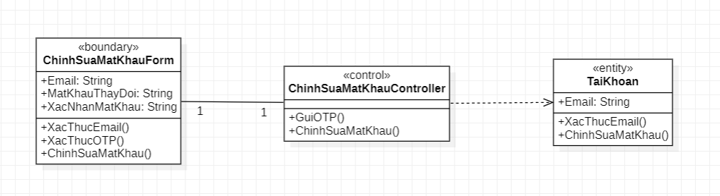

*Hình 4.3: Class diagram “Chỉnh sửa mật khẩu”*

1. **Class diagram “Quản lý người dùng”**

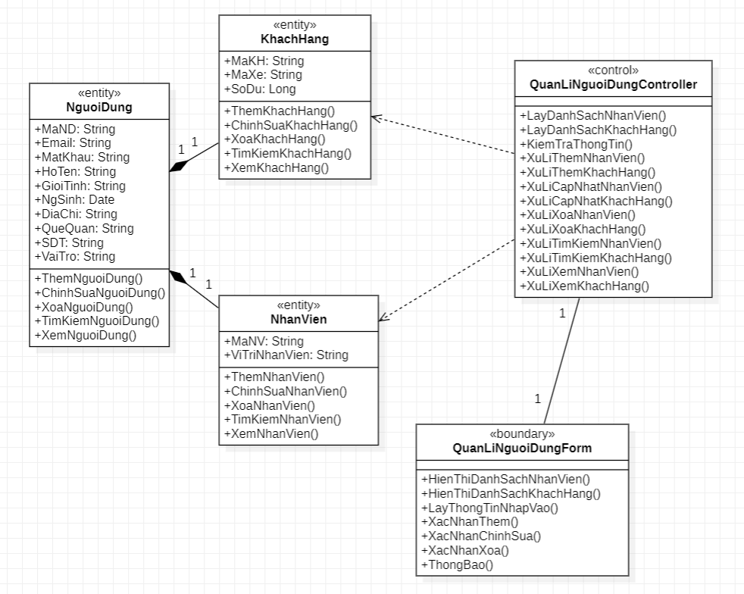

*Hình 4.4: Class diagram “Quản lý người dùng”*

1. **Class diagram “Quản lý vé”**

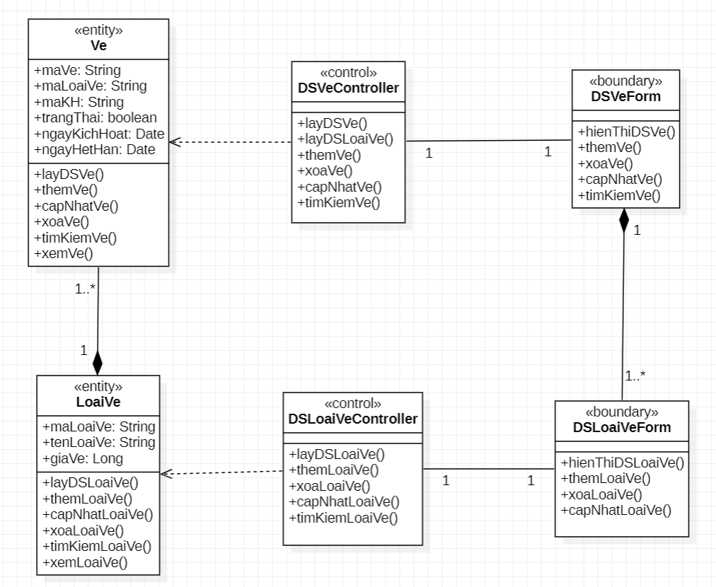

*Hình 4.5: Class diagram “Quản lý vé”*

1. **Class diagram “Quản lý mua vé”**

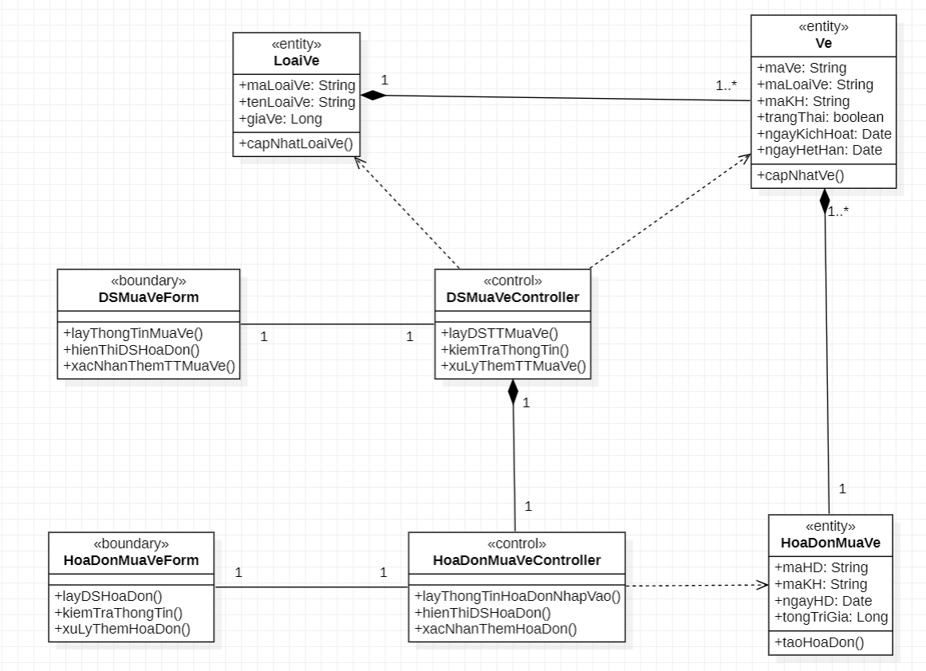

*Hình 4.6: Class diagram “Quản lý mua vé”*

# **CHƯƠNG 5: PHÂN TÍCH THIẾT KẾ THÀNH PHẦN DỮ LIỆU**

1. **Mô hình thực thể mối kết hợp**

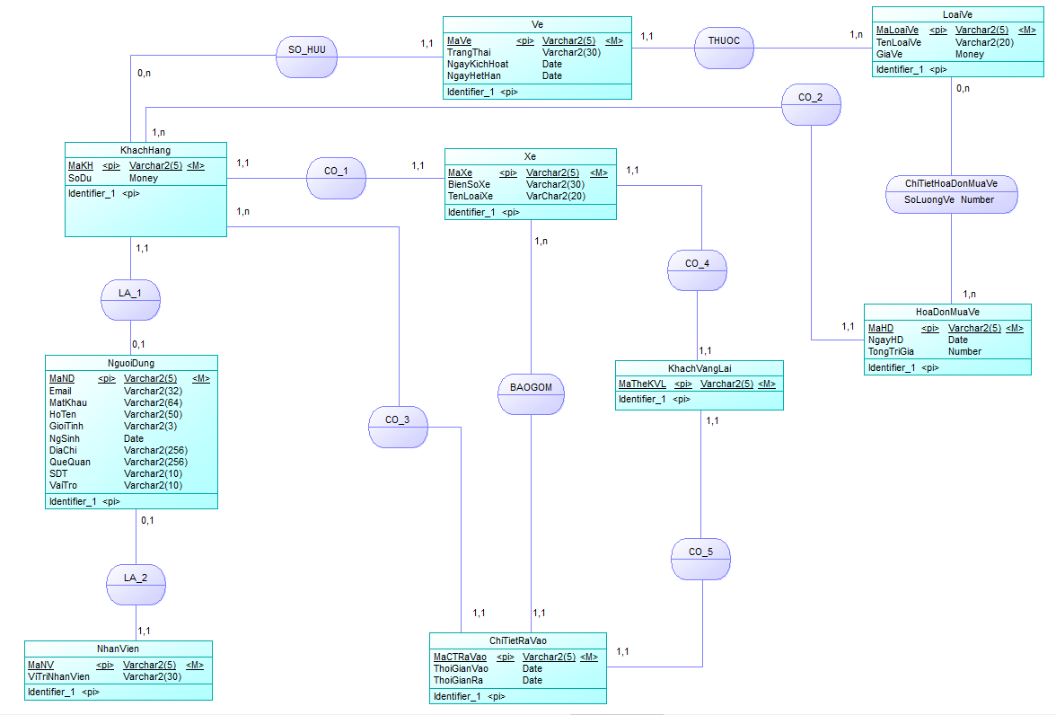

*Hình 5.1: Mô hình thực thể mối kết hợp “Phần mềm hệ thống bãi giữ xe UIT”*

* + - 1. **Tên thực thể: Người dùng**
* Tên viết tắt: NguoiDung
* Mô tả thực thể: Là 1 thực thể bao quát chỉ chung sinh viên và nhân viên (bảo vệ)
* Các thông tin chi tiết

| **STT** | **TÊN THUỘC TÍNH** | **TÊN TẮT** | **KIỂU DỮ LIỆU** | **DIỄN GIẢI** |
| --- | --- | --- | --- | --- |
| 1 | Mã người dùng | MaND | Chuỗi | Mỗi người dùng có một mã riêng biệt không trùng nhau để phân biệt người dùng này với người dùng khác |
| 2 | Email | Email | Chuỗi | Tài khoản Email của người dùng, dùng để đăng nhập vào phần mềm |
| 3 | Mật khẩu | MatKhau | Chuỗi | Ứng với mỗi tài khoản email sẽ có mỗi mật khẩu tương ứng dùng để đăng nhập vào phần mềm |
| 4 | Họ và tên | HoTen | Chuỗi | Họ và tên của người dùng |
| 5 | Giới tính | GioiTinh | Chuỗi | Giới tính của người dùng |
| 6 | Ngày sinh | NgSinh | Ngày | Ngày sinh của người dùng |
| 7 | Địa chỉ | DiaChi | Chuỗi | Địa chỉ hiện tại của người dùng |
| 8 | Quê quán | QueQuan | Chuỗi | Quê quán của người dùng |
| 9 | Số điện thoại | SDT | Chuỗi | Số điện thoại của người dùng |
| 10 | Vai trò | VaiTro | Chuỗi | Vai trò của người dùng (khách hàng hoặc nhân viên) |

* + - 1. **Tên thực thể: Xe**
* Tên viết tắt: Xe
* Mô tả thực thể: Là 1 thực thể cụ thể đại diện cho phương tiện đi lại của sinh viên
* Các thông tin chi tiết

| **STT** | **TÊN THUỘC TÍNH** | **TÊN TẮT** | **KIỂU DỮ LIỆU** | **DIỄN GIẢI** |
| --- | --- | --- | --- | --- |
| 1 | Mã xe | MaXe | Chuỗi | Ứng với mỗi xe sẽ có 1 mã xe khác nhau dùng để phân biệt giữa các xe |
| 2 | Biển số xe | BienSoXe | Chuỗi | Biển số xe của xe |
| 3 | Tên loại xe | TenLoaiXe | Chuỗi | Tên loại xe của xe |

* + - 1. **Tên thực thể: Nhân viên**
* Tên viết tắt: NhanVien
* Mô tả thực thể: Là 1 thực thể cụ thể đại diện cho nhân viên bảo vệ ở bãi giữ xe
* Các thông tin chi tiết

| **STT** | **TÊN THUỘC TÍNH** | **TÊN TẮT** | **KIỂU DỮ LIỆU** | **DIỄN GIẢI** |
| --- | --- | --- | --- | --- |
| 1 | Mã nhân viên | MaNV | Chuỗi | Mỗi nhân viên có một mã riêng biệt không trùng nhau để phân biệt nhân viên này với nhân viên khác |
| 2 | Vị trí của nhân viên | ViTriNhanVien | Chuỗi | Nhân viên có 2 chức vụ: Bảo vệ và quản lý |

* + - 1. **Tên thực thể: Khách hàng**
* Tên viết tắt: KhachHang
* Mô tả thực thể: Là 1 thực thể cụ thể đại diện cho sinh viên có tài khoản sử dụng phần mềm hệ thống để giữ xe tại bãi giữ xe UIT
* Các thông tin chi tiết

| **STT** | **TÊN THUỘC TÍNH** | **TÊN TẮT** | **KIỂU DỮ LIỆU** | **DIỄN GIẢI** |
| --- | --- | --- | --- | --- |
| 1 | Mã khách hàng | MaKH | Chuỗi | Mỗi khách hàng (sinh viên có tài khoản trong phần mềm) có một mã riêng biệt không trùng nhau để phân biệt khách hàng này với khách hàng khác |
| 2 | Mã xe | MaXe | Chuỗi | Mỗi khách hàng sẽ có 1 mã xe để truy xuất đến thông tin xe của khách hàng đó |
| 3 | Số dư | Sodu | Chuỗi | Số dư tài khoản của khách hàng |

* + - 1. **Tên thực thể: Loại vé**
* Tên viết tắt: LoaiVe
* Mô tả thực thể: Là 1 thực thể cụ thể đại diện cho các loại vé được sử dụng tại bãi giữ xe
* Các thông tin chi tiết

| **STT** | **TÊN THUỘC TÍNH** | **TÊN TẮT** | **KIỂU DỮ LIỆU** | **DIỄN GIẢI** |
| --- | --- | --- | --- | --- |
| 1 | Mã loại vé | MaLoaiVe | Chuỗi | Dùng để phân biệt các loại vé có trong bãi giữ xe |
| 2 | Tên loại vé | TenLoaiVe | Chuỗi | Ứng với mỗi loại vé là tên loại vé của loại vé đó |
| 3 | Giá vé | GiaVe | Số | Giá của từng loại vé |

* + - 1. **Tên thực thể: Vé**
* Tên viết tắt: Ve
* Mô tả thực thể: Là 1 thực thể cụ thể đại diện cho thông tin vé
* Các thông tin chi tiết

| **STT** | **TÊN THUỘC TÍNH** | **TÊN TẮT** | **KIỂU DỮ LIỆU** | **DIỄN GIẢI** |
| --- | --- | --- | --- | --- |
| 1 | Mã vé | MaVe | Chuỗi | Mã vé là các mã khác nhau dùng để phân biệt giữa các loại vé |
| 2 | Mã loại vé | MaLoaiVe | Chuỗi | Mỗi vé cụ thể sẽ thuộc 1 loại vé nhất định |
| 3 | Mã khách hàng | MaKH | Chuỗi | Mỗi vé sẽ được sở hữu bởi 1 khách hàng |
| 4 | Ngày kích hoạt | NgayKichHoat | Ngày | Đối với loại vé là vé tuần hoặc vé tháng thì sẽ có ngày kích hoạt để lưu lại ngày bắt đầu có thể sử dụng vé này |
| 5 | Ngày hết hạn | NgayHetHan | Ngày | Đối với loại vé là vé tuần hoặc vé tháng, ngày hết hạn là ngày cuối cùng để sử dụng vé này |
| 6 | Trạng thái | TrangThai | Chuỗi | Dùng để lưu giữ trạng thái của xe   * Da het han * Dang su dung * Chua kich hoat |

* + - 1. **Tên thực thể: Hóa đơn mua vé**
* Tên viết tắt: HoaDonMuaVe
* Mô tả thực thể: Là 1 thực thể cụ thể đại diện cho hóa đơn mua vé bãi giữ xe
* Các thông tin chi tiết

| **STT** | **TÊN THUỘC TÍNH** | **TÊN TẮT** | **KIỂU DỮ LIỆU** | **DIỄN GIẢI** |
| --- | --- | --- | --- | --- |
| 1 | Mã hóa đơn | MaHD | Chuỗi | Mỗi hóa đơn mua vé sẽ có 1 mã riêng biệt để phân biệt hóa đơn này với hóa đơn khác |
| 2 | Mã khách hàng | MaKH | Chuỗi | Mỗi hóa đơn sẽ được mua bởi 1 khách hàng cụ thể |
| 3 | Ngày hóa đơn | NgayHD | Ngày | Ngày lập ra hóa đơn đó |
| 4 | Tổng trị giá | TongTriGia | Số | Tổng trị giá của hóa đơn |

* + - 1. **Tên thực thể: Chi tiết ra vào**
* Tên viết tắt: ChiTietRaVao
* Mô tả thực thể: Là 1 thực thể cụ thể đại diện chứa thông tin chi tiết ra vào ở bãi giữ xe
* Các thông tin chi tiết

| **STT** | **TÊN THUỘC TÍNH** | **TÊN TẮT** | **KIỂU DỮ LIỆU** | **DIỄN GIẢI** |
| --- | --- | --- | --- | --- |
| 1 | Mã chi tiết ra vào | MaCTRaVao | Chuỗi | Là các mã khác nhau dùng để phân biệt thông tin của mỗi xe khi vào bãi |
| 2 | Thời gian vào | ThoiGianVao | Ngày | Thời gian xe vào bãi giữ xe |
| 3 | Thời gian ra | ThoiGianRa | Ngày | Thời gian xe ra khỏi bãi |
| 4 | Mã khách hàng | MaKH | Chuỗi | Mã khách hàng của chi tiết ra vào bãi |
| 5 | Mã xe | MaXe | Chuỗi | Dùng để truy xuất thông tin xe |
| 6 | Mã thể khách vãng lai | MaTheKVL | Chuỗi | Thông tin khách vãng lai giữ xe tại bãi |

* + - 1. **Tên thực thể: Khách vãng lai**
* Tên viết tắt: KhachVangLai
* Mô tả thực thể: Là 1 thực thể cụ thể đại diện cho sinh viên (hoặc khách) đến giữ xe tại bãi giữ xe UIT và chưa có tài khoản trên phần mềm hệ thống
* Các thông tin chi tiết

| **STT** | **TÊN THUỘC TÍNH** | **TÊN TẮT** | **KIỂU DỮ LIỆU** | **DIỄN GIẢI** |
| --- | --- | --- | --- | --- |
| 1 | Mã thẻ khách vãng lai | MaTheKVL | Chuỗi | Mỗi người khách khi đến giữ xe tại trường sẽ nhận được 1 thẻ trước khi vào bãi |
| 2 | MaXe | Maxe | Chuỗi | Dùng để truy xuất đến thông tin xe mà khách vãng lai đó đã sử dụng |

* + - 1. **Tên mối kết hợp: Chi tiết hóa đơn mua vé**
* Tên viết tắt: ChiTietHoaDonMuaVe
* Mô tả: Là một mối kết hợp thể hiện chi tiết của việc mua vé
* Các thông tin chi tiết

| **STT** | **TÊN THUỘC TÍNH** | **TÊN TẮT** | **KIỂU DỮ LIỆU** | **DIỄN GIẢI** |
| --- | --- | --- | --- | --- |
| 1 | Mã hóa đơn | MaHD | Chuỗi | Mã hóa đơn mua vé |
| 2 | Mã loại vé | MaLoaiVe | Chuỗi | Dùng để truy xuất đến thông tin loại vé của hóa đơn mua vé |
| 3 | Số lượng vé | SoLuongVe | Số | Số lượng vé đã mua |

* + - 1. **Tên mối kết hợp: Sở hữu**
* Tên viết tắt: SO_HUU
* Mô tả: Là mối kết hợp thể hiện khách hàng sở hữu vé
  + - 1. **Tên mối kết hợp: Thuộc**
* Tên viết tắt: THUOC
* Mô tả: Là mối kết hợp thể hiện vé thuộc loại vé
  + - 1. **Tên mối kết hợp: Có**
* Tên viết tắt: CO_1
* Mô tả: Là mối kết hợp thể hiện khách hàng có xe
  + - 1. **Tên mối kết hợp: Có**
* Tên viết tắt: CO_2
* Mô tả: Là mối kết hợp thể hiện khách hàng có hóa đơn mua vé
  + - 1. **Tên mối kết hợp: Có**
* Tên viết tắt: CO_3
* Mô tả: Là mối kết hợp thể hiện khách hàng có chi tiết ra vào bãi giữ xe
  + - 1. **Tên mối kết hợp: Có**
* Tên viết tắt: CO_4
* Mô tả: Là mối kết hợp thể hiện khách vãng lai có xe
  + - 1. **Tên mối kết hợp: Có**
* Tên viết tắt: CO_5
* Mô tả: Là mối kết hợp thể hiện khách vãng lai có chi tiết ra vào
  + - 1. **Tên mối kết hợp: Là**
* Tên viết tắt: LA_1
* Mô tả: Là mối kết hợp thể hiện người dùng bao gồm khách hàng
  + - 1. **Tên mối kết hợp: Là**
* Tên viết tắt: LA_2
* Mô tả: Là mối kết hợp thể hiện người dùng bao gồm nhân viên
  + - 1. **Tên mối kết hợp: Bao gồm**
* Tên viết tắt: BAOGOM
* Mô tả: Là mối kết hợp thể hiện chi tiết ra vào bao gồm xe

1. **Chuyển mô hình thực thể mối kết hợp sang mô hình vật lý**

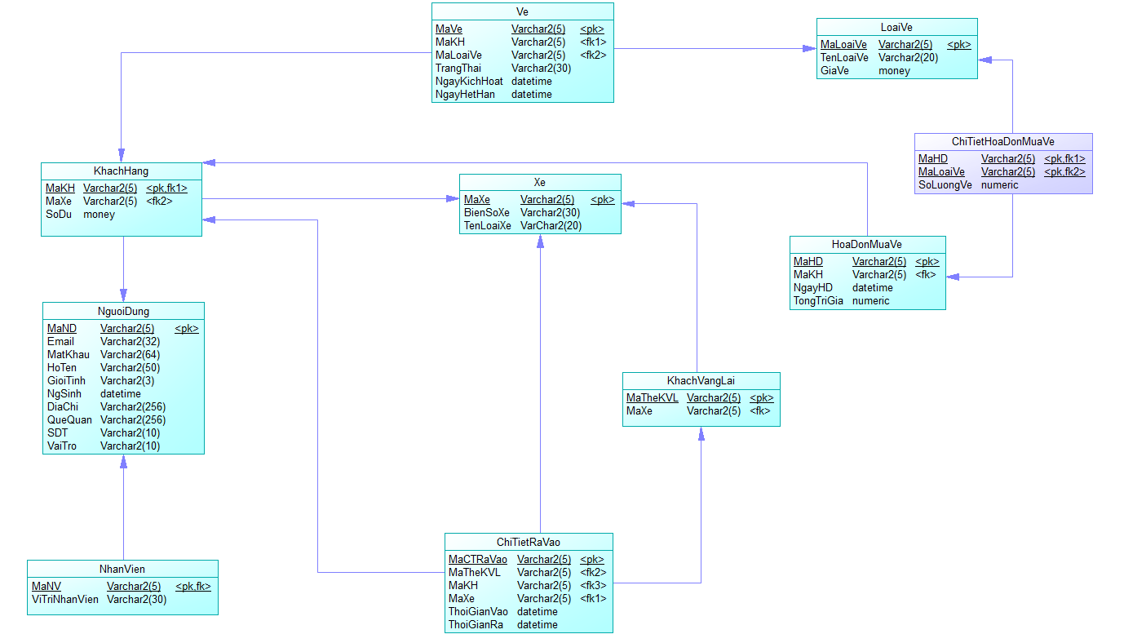

*Hình 5.2: Mô hình vật lý “Phần mềm hệ thống bãi giữ xe UIT”*

**TABLE NguoiDung**

| **STT** | **Thuộc tính** | **Kiểu dữ liệu** | **Ý nghĩa** | **Ràng buộc** | **Ghi chú** |
| --- | --- | --- | --- | --- | --- |
| 1 | MaND | Varchar2(5) | Mã người dùng | Khóa chính |  |
| 2 | Email | Varchar2(32) | Email của người dùng |  |  |
| 3 | MatKhau | Varchar2(64) | Mật Khẩu của người dùng |  |  |
| 4 | HoTen | Varchar2(50) | Họ và tên người dùng |  |  |
| 5 | GioiTinh | Varchar2(3) | Giới tính của người dùng |  |  |
| 6 | NgSinh | Date | Ngày sinh của người dùng |  |  |
| 7 | DiaChi | Varchar2(256) | Địa chỉ của người dùng |  |  |
| 8 | QueQuan | Varchar2(256) | Quê quán của người dùng |  |  |
| 9 | SDT | Varchar2(10) | Số điện thoại của người dùng |  |  |
| 10 | VaiTro | Varchar2(10) | Khách hàng/Nhân viên |  |  |

**TABLE KhachHang**

| **STT** | **Thuộc tính** | **Kiểu dữ liệu** | **Ý nghĩa** | **Ràng buộc** | **Ghi chú** |
| --- | --- | --- | --- | --- | --- |
| 1 | MaKH | Varchar2(5) | Mã khách hàng | Khóa chính, khóa ngoại tham chiếu đến MaND của bảng **NguoiDung** |  |
| 2 | MaXe | Varchar2(5) | Mã xe | Khóa ngoại tham chiếu đến MaXe của **Xe** |  |
| 3 | SoDu | Number | Số dư |  |  |

**TABLE NhanVien**

| **STT** | **Thuộc tính** | **Kiểu dữ liệu** | **Ý nghĩa** | **Ràng buộc** | **Ghi chú** |
| --- | --- | --- | --- | --- | --- |
| 1 | MaNV | Varchar2(5) | Mã nhân viên | Khóa chính, khóa ngoại tham chiếu đến MaND của bảng **NguoiDung** |  |
| 2 | ViTriNhanVien | Varchar2(30) | Chức vụ của nhân viên (Phân quyền) |  |  |

**TABLE Ve**

| **STT** | **Thuộc tính** | **Kiểu dữ liệu** | **Ý nghĩa** | **Ràng buộc** | **Ghi chú** |
| --- | --- | --- | --- | --- | --- |
| 1 | MaVe | Varchar2(5) | Mã vé | Khóa chính |  |
| 2 | MaLoaiVe | Varchar2(5) | Mã loại vé | Khóa ngoại tham chiếu đến MaLoaive của bảng **LoaiVe** |  |
| 3 | MaKH | Varchar2(5) | Mã khách hàng | Khóa ngoại tham chiếu đến MaKhachHang của bảng **KhachHang** |  |
| 4 | NgayKichHoat | Date | Ngày kích hoạt của vé tuần/ tháng |  |  |
| 5 | NgayHetHan | Date | Ngày hết hạn của vé tuần/ tháng |  |  |
| 6 | TrangThai | Number | Trạng thái của vé lượt |  |  |

**TABLE Xe**

| **STT** | **Thuộc tính** | **Kiểu dữ liệu** | **Ý nghĩa** | **Ràng buộc** | **Ghi chú** |
| --- | --- | --- | --- | --- | --- |
| 1 | MaXe | Varchar2(5) | ID của xe | Khóa chính |  |
| 2 | BienSoXe | Varchar2(30) | Biển số xe |  |  |
| 3 | TenLoaiXe | Varchar2(64) | Tên loại xe |  |  |

**TABLE LoaiVe**

| **STT** | **Thuộc tính** | **Kiểu dữ liệu** | **Ý nghĩa** | **Ràng buộc** | **Ghi chú** |
| --- | --- | --- | --- | --- | --- |
| 1 | MaLoaiVe | Varchar2(5) | Mã loại vé | Khóa chính |  |
| 2 | TenLoaiVe | Varchar2(30) | Tên loại vé |  |  |
| 3 | GiaVe | Number | Đơn giá của từng loại vé |  |  |

**TABLE ChiTietRaVao**

| **STT** | **Thuộc tính** | **Kiểu dữ liệu** | **Ý nghĩa** | **Ràng buộc** | **Ghi chú** |
| --- | --- | --- | --- | --- | --- |
| 1 | MaCTRaVao | Varchar2(5) | Mã chi tiết ra vào | Khóa chính |  |
| 2 | ThoiGianVao | Date | Thời gian xe vào |  |  |
| 3 | ThoiGianRa | Date | Thời gian xe ra |  |  |
| 4 | MaKH | Varchar2(5) | Mã khách hàng | Khóa ngoại tham chiếu đến MaKH của bảng **KhachHang** |  |
| 5 | MaXe | Varchar2(5) | Mã xe | Khóa ngoại tham chiếu đến MaXe của bảng **Xe** |  |
| 6 | MaTheKVL | Varchar2(5) | Mã thẻ khách vãng lai | Khóa ngoại tham chiếu đến MaTheKVL của bảng **KhachVangLai** |  |

**TABLE KhachVangLai**

| **STT** | **Thuộc tính** | **Kiểu dữ liệu** | **Ý nghĩa** | **Ràng buộc** | **Ghi chú** |
| --- | --- | --- | --- | --- | --- |
| 1 | MaTheKVL | Varchar2(5) | Mã thẻ khách vãng lai | Khóa chính |  |
| 2 | MaXe | Varchar2(5) | Mã xe | Khóa ngoại tham chiếu đến MaXe của bảng **Xe** |  |

**TABLE HoaDonMuaVe**

| **STT** | **Thuộc tính** | **Kiểu dữ liệu** | **Ý nghĩa** | **Ràng buộc** | **Ghi chú** |
| --- | --- | --- | --- | --- | --- |
| 1 | MaHD | Varchar2(5) | Mã hóa đơn | Khóa chính |  |
| 2 | MaKH | Varchar2(5) | Mã khách hàng | Khóa ngoại tham chiếu đến MaKH của bảng **KhachHang** |  |
| 3 | NgayHD | Date | Ngày xuất hóa đơn |  |  |
| 4 | TongTriGia | Number | Trị giá của hóa đơn |  |  |

**TABLE ChiTietHoaDonMuaVe**

| **STT** | **Thuộc tính** | **Kiểu dữ liệu** | **Ý nghĩa** | **Ràng buộc** | **Ghi chú** |
| --- | --- | --- | --- | --- | --- |
| 1 | MaHD | Varchar2(5) | Mã hóa đơn | Khóa chính, khóa ngoại tham chiếu đến MaHD của bảng **HoaDonMuaVe** |  |
| 2 | MaLoaiVe | Varchar2(5) | Mã loại vé | Khóa chính, khóa ngoại tham chiếu đến MaLoaiVe của bảng **LoaiVe** |  |
| 3 | SoLuongVe | Number | Số lượng vé của từng loại vé |  |  |

# **CHƯƠNG 6: THIẾT KẾ GIAO DIỆN**

Giao diện là cầu nối trong giao tiếp giữa con người và máy tính và đóng vai trò quan trọng góp phần quyết định hiệu quả khai thác chương trình ứng dụng. Vì vậy đến với chương 6 này ta sẽ tìm hiểu về các giao diện đã được thiết kế trong phần mềm quản lý bãi giữ xe UIT và xem nó đã đáp ứng được các yêu cầu đề ra hay chưa.

1. **Danh sách các màn hình**
2. **Đăng nhập**

| **STT** | **Màn hình** | **Chức năng** |
| --- | --- | --- |
| 1 | Đăng nhập | Đăng nhập |

1. **Đăng ký**

| **STT** | **Màn hình** | **Chức năng** |
| --- | --- | --- |
| 1 | Đăng ký | Đăng ký |

1. **Chỉnh sửa mật khẩu**

| **STT** | **Màn hình** | **Chức năng** |
| --- | --- | --- |
| 1 | Điền email | - Nhập email của tài khoản cần thay đổi mật khẩu để hệ thống gửi mã OTP. |
| 2 | Điền mã OTP | - Nhập mã OTP được gửi từ email để xác nhận thay đổi mật khẩu. |
| 3 | Thay đổi mật khẩu | - Thay đổi mật khẩu. |

1. **Khách hàng**

| **STT** | **Màn hình** | **Chức năng** |
| --- | --- | --- |
| 1 | Giao diện chính | - Hiển thị các phương thức để khách hàng sử dụng. |
| 2 | Thông tin cá nhân | - Hiển thị thông tin cá nhân.  - Cập nhật thông tin cá nhân. |
| 3 | Nạp tiền | - Nạp tiền |
| 4 | Mua vé | - Hiển thị thông tin danh sách vé đang bán.  - Thêm vé vào giỏ hàng. |
| 5 | Giỏ hàng | - Hiển thị danh sách vé đã mua.  - Chỉnh sửa số lượng vé đã mua.  - Thanh toán vé. |
| 6 | Thông tin vé | - Hiển thị thông tin vé khách hàng đang sở hữu.  - Tìm kiếm vé.  - Kích hoạt vé. |

1. **Quản lý bãi giữ xe UIT**

| **STT** | **Màn hình** | **Chức năng** |
| --- | --- | --- |
| 1 | Giao diện chính | - Hiển thị các phương thức để người quản lý sử dụng. |
| 2 | Quản lý khách hàng | - Hiển thị danh sách khách hàng.  - Nhập và xem thông tin khách hàng.  - Chứa các thông tin tùy chọn liên quan. |
| 3 | Quản lý nhân viên | - Hiển thị danh sách nhân viên.  - Nhập và xem thông tin nhân viên.  - Chứa các thông tin tùy chọn liên quan. |
| 4 | Quản lý khách vãng lai | - Hiển thị danh sách khách vãng lai.  - Nhập và xem thông tin khách vãng lai.  - Chứa các thông tin tùy chọn liên quan. |
| 5 | Quản lý xe ra vào | - Hiển thị danh sách xe ra vào.  - Nhập và xem thông tin xe ra vào.  - Demo quy trình xe ra vào bãi giữ xe.  - Chứa các thông tin tùy chọn liên quan. |
| 6 | Quản lý xe | - Hiển thị danh sách xe.  - Nhập và xem thông tin xe.  - Chứa các thông tin tùy chọn liên quan. |
| 7 | Tra cứu vé | - Hiển thị danh sách vé.  - Nhập và xem thông tin vé.  - Chứa các thông tin tùy chọn liên quan. |
| 8 | Tra cứu hóa đơn | - Hiển thị danh sách hóa đơn và chi tiết hóa đơn.  - Nhập và xem thông tin hóa đơn, chi tiết hóa đơn.  - Chứa các thông tin tùy chọn liên quan. |
| 9 | Báo cáo thống kê | - Cho phép chọn loại hình muốn thống kê, và nhập tháng, năm cần thống kê. |

1. **Mô tả các màn hình**
2. **Đăng nhập**

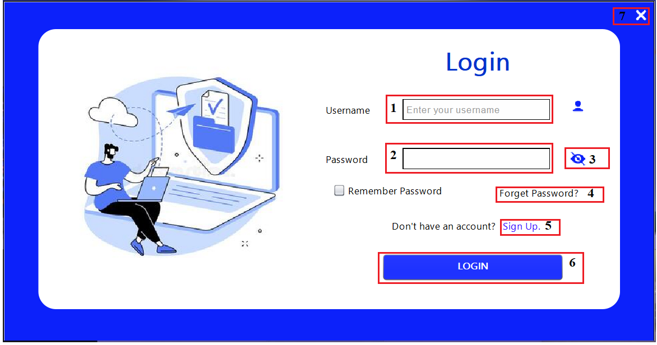

*Hình 6.2.1: Màn hình đăng nhập*

| **STT** | **Tên** | **Kiểu** | **Chức năng** |
| --- | --- | --- | --- |
| 1 | Tên tài khoản | Textfield | Nhập tên tài khoản đăng nhập |
| 2 | Mật khẩu | PasswordTextfield | Nhập mật khẩu đăng nhập. |
| 3 | Hiển thị mật khẩu | Button | Bấm vào để hiển thị mật khẩu. |
| 4 | Quên mật khẩu | Label | Bấm vào để hiển thị giao diện điền email. |
| 5 | Đăng ký | Label | Bấm vào để hiện thị giao diện đăng ký. |
| 6 | Đăng nhập | Button | Bấm vào để thực hiện đăng nhập. |
| 7 | Thoát | Button | Bấm vào để tắt giao diện đăng nhập. |

1. **Đăng ký**

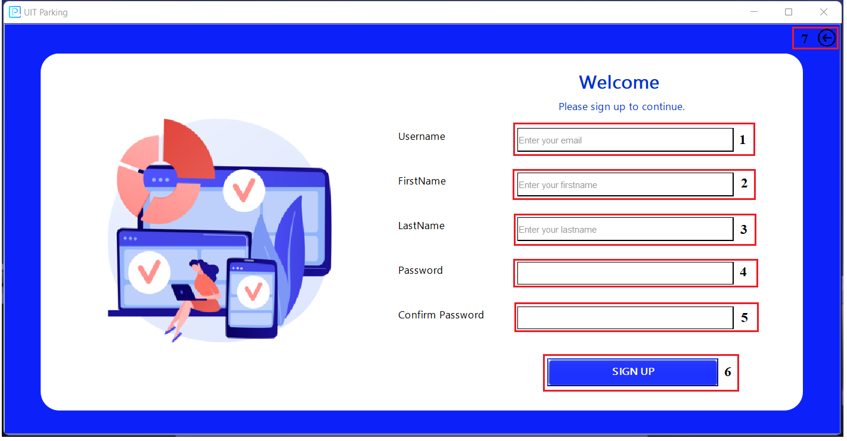

*Hình 6.2.2: Màn hình đăng ký*

| **STT** | **Tên** | **Kiểu** | **Chức năng** |
| --- | --- | --- | --- |
| 1 | Tên tài khoản | Textfield | Nhập tên tài khoản đăng ký. |
| 2 | FirstName | Textfield | Nhập tên. |
| 3 | LastName | Textfield | Nhập họ. |
| 4 | Mật khẩu | PasswordTextfield | Nhập mật khẩu đăng ký. |
| 5 | Xác nhận mật khẩu | PasswordTextfield | Nhập mật khẩu xác nhận. |
| 6 | Đăng ký | Button | Bấm vào để thực hiện đăng ký. |
| 7 | Quay lại | Button | Bấm vào để hiển thị giao diện đăng nhập. |

1. **Chỉnh sửa mật khẩu**
   1. *Điền Email*

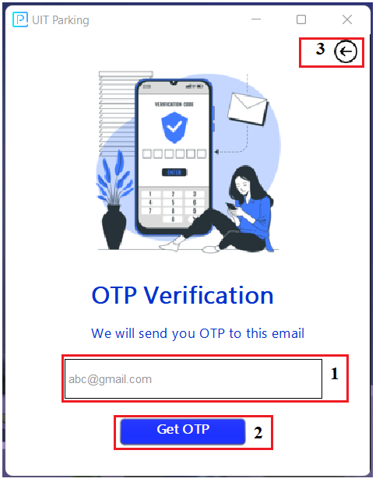

*Hình 6.2.3.1: Màn hình điền Email*

| STT | Tên | Kiểu | Chức năng |
| --- | --- | --- | --- |
| 1 | Gmail | Textfield | Nhập gmail. |
| 2 | Lấy OTP | Button | Bấm vào để thực hiện lấy OTP và để hiển thị giao diện điền mã OTP. |
| 3 | Quay lại | Button | Bấm vào để quay lại giao diện đăng nhập. |

* 1. *Điền mã OTP*

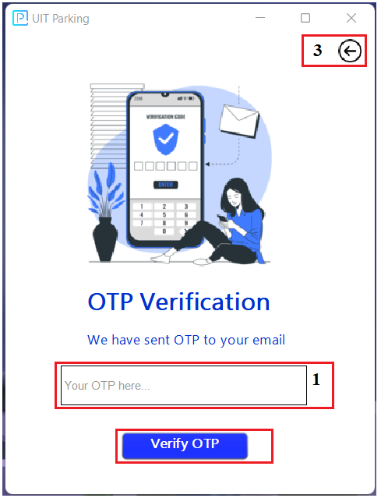

*Hình 6.2.3.2: Màn hình điền mã OTP*

| **STT** | **Tên** | **Kiểu** | **Chức năng** |
| --- | --- | --- | --- |
| 1 | Mã OTP | Textfield | Nhập mã OTP. |
| 2 | Xác minh OTP | Button | Bấm vào để thực hiện kiểm tra OTP chính xác và chuyển đến giao diện thay đổi mật khẩu. |
| 3 | Quay lại | Button | Bấm vào để quay lại giao diện điền email. |

* 1. *Thay đổi mật khẩu*

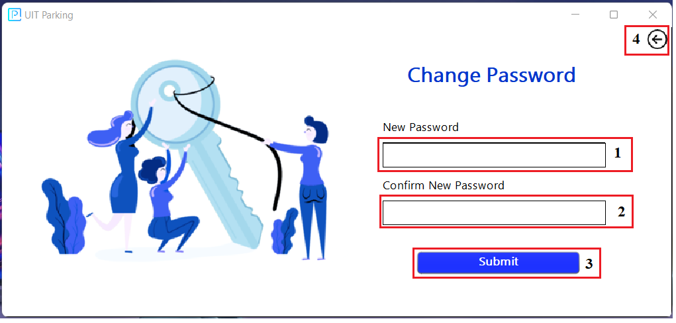

*Hình 6.2.3.3: Màn hình thay đổi mật khẩu*

| **STT** | **Tên** | **Kiểu** | **Chức năng** |
| --- | --- | --- | --- |
| 1 | Mật khẩu mới | PasswordTextfield | Nhập mật khẩu mới. |
| 2 | Xác nhận mật khẩu mới | PasswordTextfield | Nhập xác nhận mật khẩu mới. |
| 3 | Hoàn tất | Button | Bấm vào để thực hiện thay đổi mật khẩu. |
| 4 | Quay lại | Button | Bấm vào để quay lại giao diện điền mã OTP |

1. **Khách hàng**
   1. *Giao diện chính*

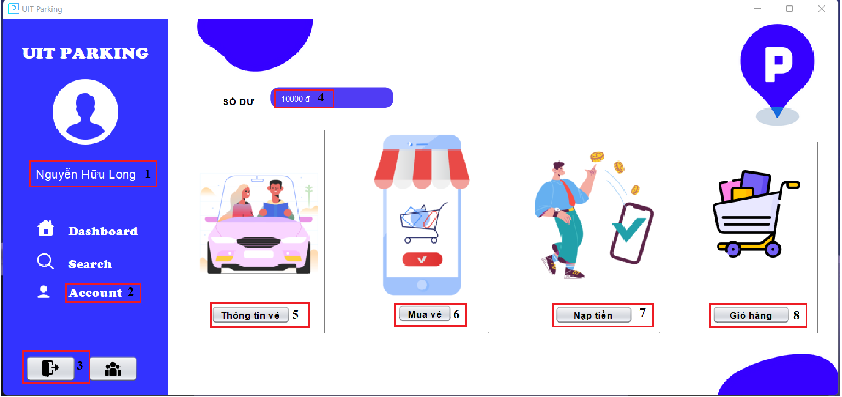

*Hình 6.2.4.1: Màn hình giao diện chính*

| **STT** | **Tên** | **Kiểu** | **Chức năng** |
| --- | --- | --- | --- |
| 1 | Họ tên | Label | Hiển thị họ tên khách hàng. |
| 2 | Thông tin cá nhân | Label | Bấm vào để chuyển sang giao diện thông tin cá nhân. |
| 3 | Thoát | Button | Bấm vào để chuyển sang giao diện đăng nhập. |
| 4 | Số dư | Label | Hiển thị số dư khách hàng. |
| 5 | Thông tin vé | Button | Bấm vào để chuyển sang giao diện thông tin vé. |
| 6 | Mua vé | Button | Bấm vào để chuyển sang giao diện mua vé. |
| 7 | Nạp tiền | Button | Bấm vào để chuyển sang giao diện nạp tiền. |
| 8 | Giỏ hàng | Button | Bấm vào để chuyển sang giao diện giỏ hàng. |

* 1. *Cập nhật thông tin cá nhân*

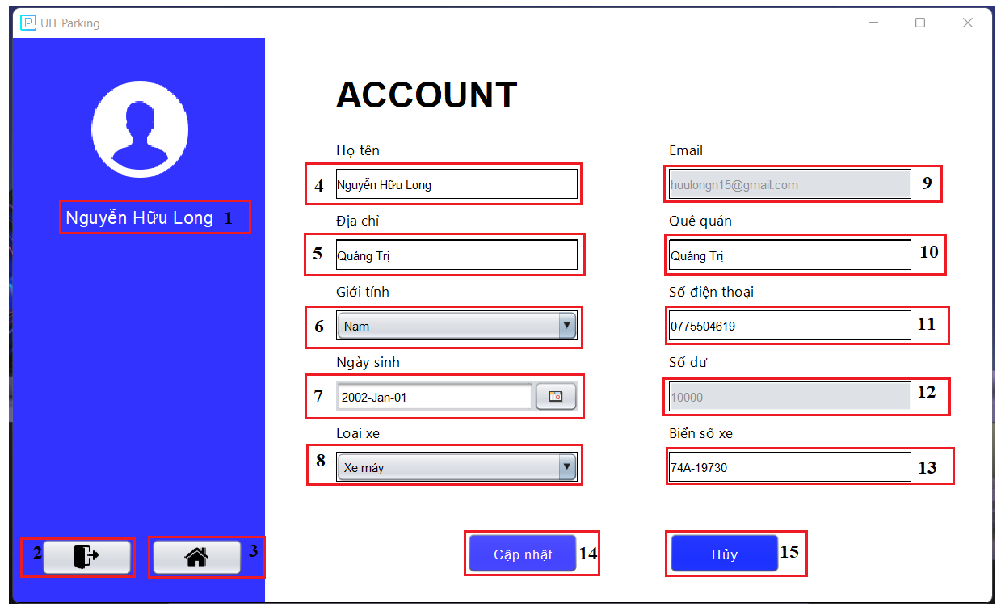

*Hình 6.2.4.2: Màn hình cập nhật thông tin cá nhân*

| **STT** | **Tên** | **Kiểu** | **Chức năng** |
| --- | --- | --- | --- |
| 1 | Họ tên | Label | Hiển thị họ tên khách hàng. |
| 2 | Thoát | Button | Bấm vào để chuyển sang giao diện đăng nhập. |
| 3 | Home | Button | Bấm vào để chuyển sang giao diện chính. |
| 4 | Họ tên | Textfield | Nhập và hiển thị họ tên khách hàng. |
| 5 | Địa chỉ | Textfield | Nhập và hiển thị địa chỉ khách hàng. |
| 6 | Giới tính | Combobox | Chọn và hiển thị giới tính khách hàng. |
| 7 | Ngày sinh | DateChooser | Chọn và hiển thị ngày sinh của khách hàng. |
| 8 | Loại xe | Combobox | Chọn và hiển thị loại xe của khách hàng. |
| 9 | Email | Textfield | Hiển thị email của khách hàng. |
| 10 | Quê quán | Textfield | Nhập và hiển thị quê quán của khách hàng. |
| 11 | Số điện thoại | Textfield | Nhập và hiển thị số điện thoại của khách hàng. |
| 12 | Số dư | Textfield | Hiển thị số dư của khách hàng. |
| 13 | Biển số xe | Textfield | Nhập và hiển thị biển số xe của khách hàng. |
| 14 | Cập nhật | Button | Bấm vào để thực hiện cập nhật thông tin của khách hàng. |
| 15 | Hủy | Button | Bấm vào để hủy các thông tin vừa nhập. |

* 1. *Nạp tiền*

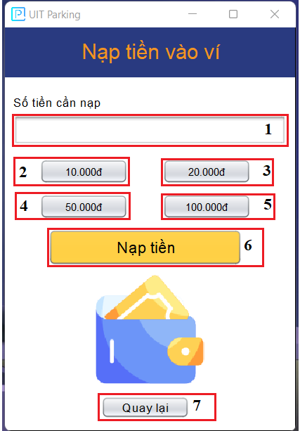

*Hình 6.2.4.3: Màn hình nạp tiền*

| **STT** | **Tên** | **Kiểu** | **Chức năng** |
| --- | --- | --- | --- |
| 1 | Số tiền | Textfield | Nhập và hiển thị số tiền cần nạp. |
| 2, 3, 4, 5 | Tiền nạp | Button | Bấm vào để chọn số tiền muốn nạp ứng với nội dung trong button. |
| 6 | Nạp tiền | Button | Bấm vào để thực hiện nạp tiền. |
| 7 | Quay lại | Button | Bấm vào để chuyển về giao diện chính của khách hàng. |

* 1. *Mua vé*

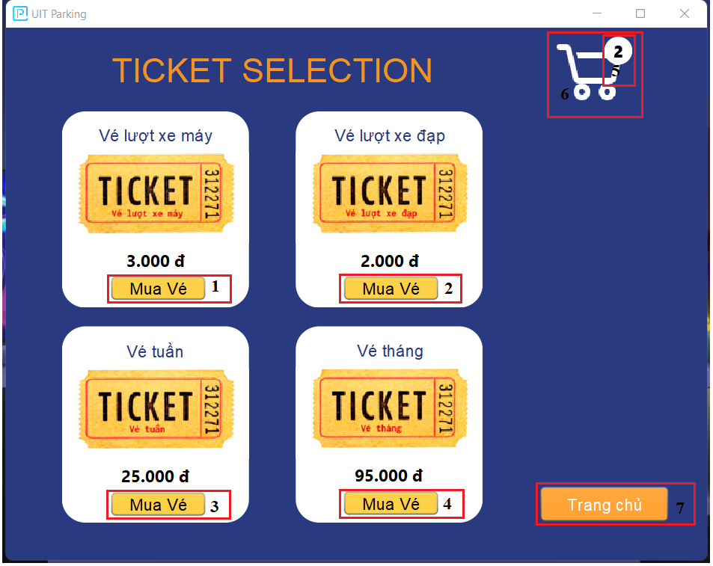

*Hình 6.2.4.4: Màn hình mua vé*

| **STT** | **Tên** | **Kiểu** | **Chức năng** |
| --- | --- | --- | --- |
| 1, 2, 3, 4 | Mua vé | Button | Bấm vào để thực hiện thêm vé vào giỏ hàng. |
| 5 | Số lượng loại vé | Label | Hiển thị số lượng loại vé đã được thêm vào giỏ hàng. |
| 6 | Giỏ hàng | Button | Bấm vào để chuyển sang giao diện giỏ hàng. |
| 7 | Trang chủ | Button | Bấm vào để chuyển sang giao diện chính của khách hàng. |

* 1. *Giỏ hàng*

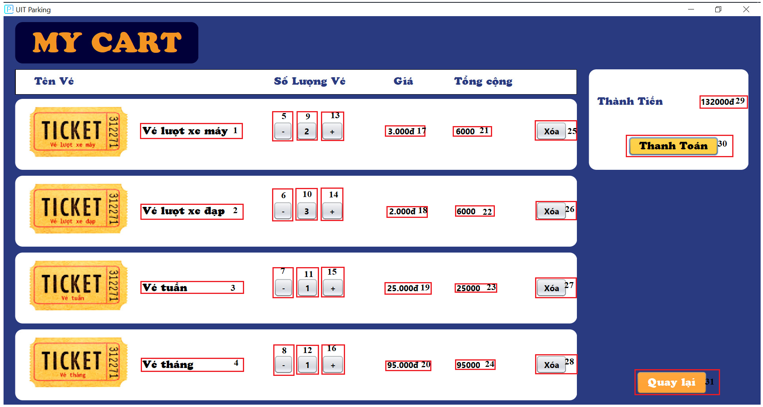

*Hình 6.2.4.5: Màn hình giỏ hàng*

| **STT** | **Tên** | **Kiểu** | **Chức năng** |
| --- | --- | --- | --- |
| 1, 2, 3, 4 | Loại vé | Label | Hiển thị tên loại vé. |
| 5, 6, 7, 8 | Trừ số lượng | Button | Bấm vào để thực hiện trừ số lượng vé. |
| 9, 10, 11, 12 | Số lượng | Button | Hiển thị số lượng vé trong giỏ hàng. |
| 13, 14, 15, 16 | Cộng số lượng | Button | Bấm vào để thực hiện cộng số lượng vé. |
| 17, 18, 19, 20 | Đơn giá | Label | Hiển thị đơn giá của từng loại vé. |
| 21, 22, 23, 24 | Tổng cộng | Label | Hiển thị tổng giá của loại vé đã mua (bằng số lượng nhân với đơn giá). |
| 25, 26, 27, 28 | Xóa | Button | Bấm vào để thực hiện xóa loại vé đã chọn trong giỏ hàng. |
| 29 | Thành tiền | Label | Hiển thị tổng tiền cần thanh toán. |
| 30 | Thanh toán | Button | Bấm vào để thực hiện thanh toán. |
| 31 | Quay lại | Button | Bấm vào để chuyển về giao diện giỏ hàng. |

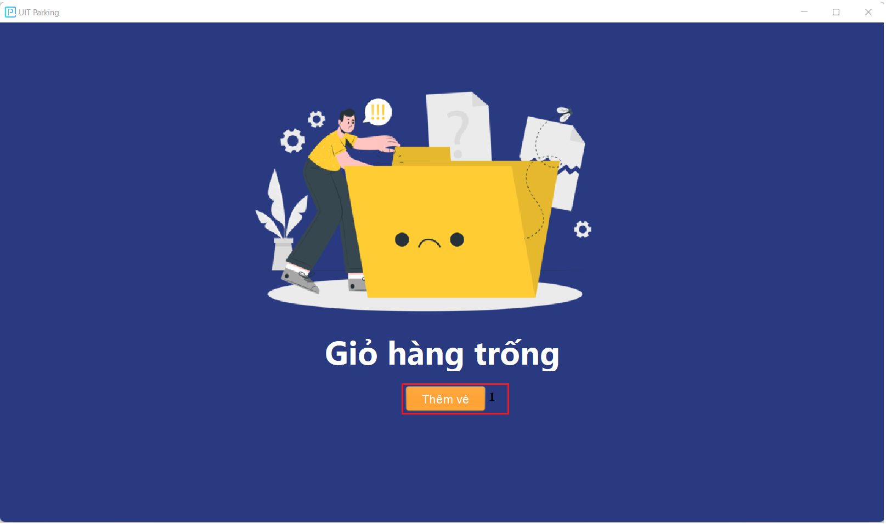

*(*) Khi không có vé, giao diện giỏ hàng sẽ là giao diện giỏ hàng trống.*

| **STT** | **Tên** | **Kiểu** | **Chức năng** |
| --- | --- | --- | --- |
| 1 | Thêm vé | Button | Bấm vào để chuyển sang giao diện mua vé. |

* 1. *Thông tin vé*

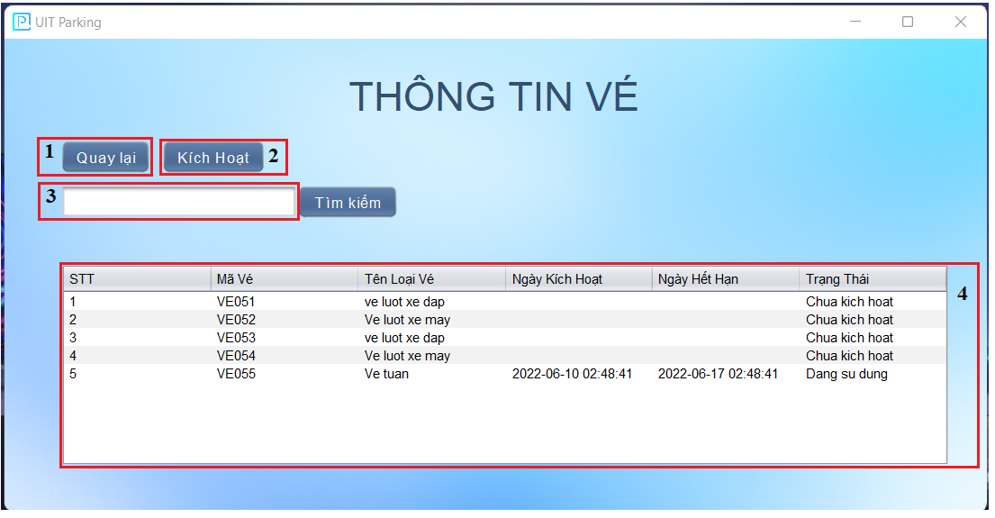

*Hình 6.2.4.6: Màn hình thông tin vé*

| **STT** | **Tên** | **Kiểu** | **Chức năng** |
| --- | --- | --- | --- |
| 1 | Quay lại | Button | Bấm vào để chuyển sang giao diện chính của khách hàng. |
| 2 | Kích hoạt | Button | Bấm vào để thực hiện kích hoạt vé (đối với vé tuần và vé tháng). |
| 3 | Tìm kiếm | Textfield | Nhập để tìm kiếm thông tin vé của khách hàng. |
| 4 | Thông tin vé | Table | Hiển thị danh sách vé khách hàng đang sở hữu. |

1. **Quản lý bãi giữ xe UIT**
   1. *Giao diện chính*

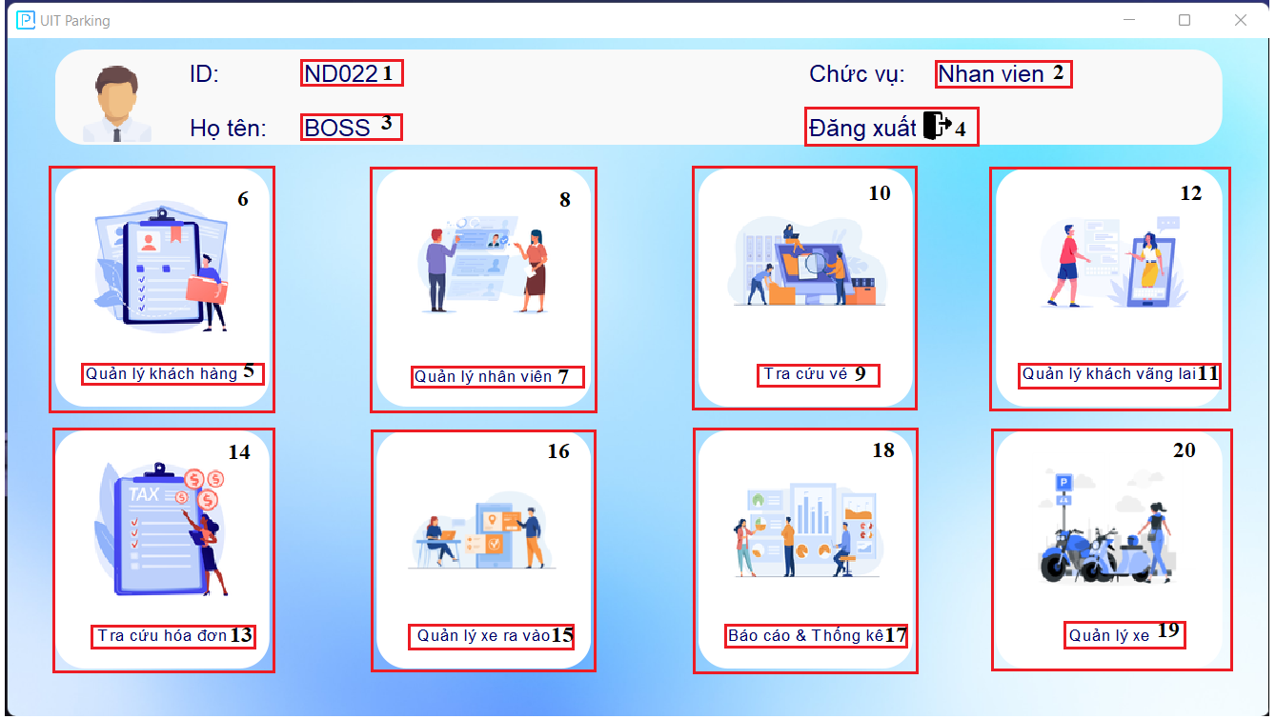

*Hình 6.2.5.1: Màn hình giao diện chính*

| **STT** | **Tên** | **Kiểu** | **Chức năng** |
| --- | --- | --- | --- |
| 1 | Mã nhân viên | Label | Hiển thị mã nhân viên. |
| 2 | Chức vụ | Label | Hiển thị vị trí của nhân viên. |
| 3 | Họ tên | Label | Hiển thị họ tên của nhân viên. |
| 4 | Đăng xuất | Label | Bấm vào để chuyển về giao diện đăng nhập. |
| 5, 6 | Quản lý khách hàng | Label  Panel | Bấm vào để chuyển sang giao diện quản lý khách hàng. |
| 7,8 | Quản lý nhân viên | Label  Panel | Bấm vào để chuyển sang sang giao diện quản lý nhân viên. |
| 9, 10 | Tra cứu vé | Label  Panel | Bấm vào để chuyển sang giao diện tra cứu vé. |
| 11, 12 | Quản lý khách vãng lai | Label  Panel | Bấm vào để chuyển sang giao diện quản lý khách vãng lai. |
| 13, 14 | Tra cứu hóa đơn | Label  Panel | Bấm vào để chuyển sang giao diện tra cứu hóa đơn. |
| 15, 16 | Quản lý xe ra vào | Label  Panel | Bấm vào để chuyển sang giao diện quản lý xe ra vào. |
| 17, 18 | Báo cáo thống kê | Label  Panel | Bấm vào để chuyển sang giao diện báo cáo thống kê. |
| 19, 20 | Quản lý xe | Label  Panel | Bấm vào để chuyển sang giao diện quản lý xe. |

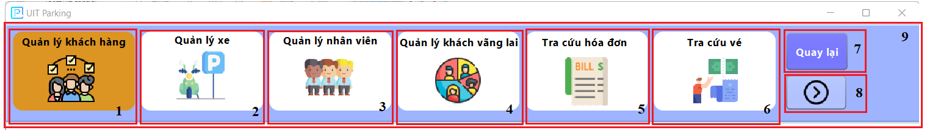

*(*) Giao diện Menu hiển thị lựa chọn người dùng. Sau khi quản lý chọn phương thức muốn thực hiện ở màn hình chính, giao diện*

| **STT** | **Tên** | **Kiểu** | **Chức năng** |
| --- | --- | --- | --- |
| 1 | Quản lý khách hàng | Panel | Bấm vào sẽ chuyển sang giao diện quản lý khách hàng. |
| 2 | Quản lý xe | Panel | Bấm vào sẽ chuyển sang giao diện quản lý xe. |
| 3 | Quản lý nhân viên | Panel | Bấm vào để chuyển sang giao diện quản lý nhân viên. |
| 4 | Quản lý khách vãng lai | Panel | Bấm vào để chuyển sang giao diện quản lý khách vãng lai. |
| 5 | Tra cứu hóa đơn | Panel | Bấm vào để chuyển sang giao diện tra cứu hóa đơn. |
| 6 | Tra cứu vé | Panel | Bấm vào để chuyển sang giao diện tra cứu vé. |
| 7, 13 | Quay lại | Button | Bấm vào để chuyển sang giao diện chính của Admin. |
| 8 | Sau | Button | Bấm vào để chuyển sang giao diện Menu sau. |
| 9 | Menu trước | Panel | Hiển thị giao diện Menu trước. |
| 10 | Menu sau | Panel | Hiển thị giao diện Menu sau. |
| 11 | Quản lý xe ra vào | Panel | Bấm vào để chuyển sang giao diện quản lý xe ra vào. |
| 12 | Báo cáo thống kê | Panel | Bấm vào để chuyển sang giao diện báo cáo thống kê. |
| 14 | Trước | Button | Bấm vào để chuyển sang giao diện Menu trước. |

* 1. *Quản lý khách hàng*

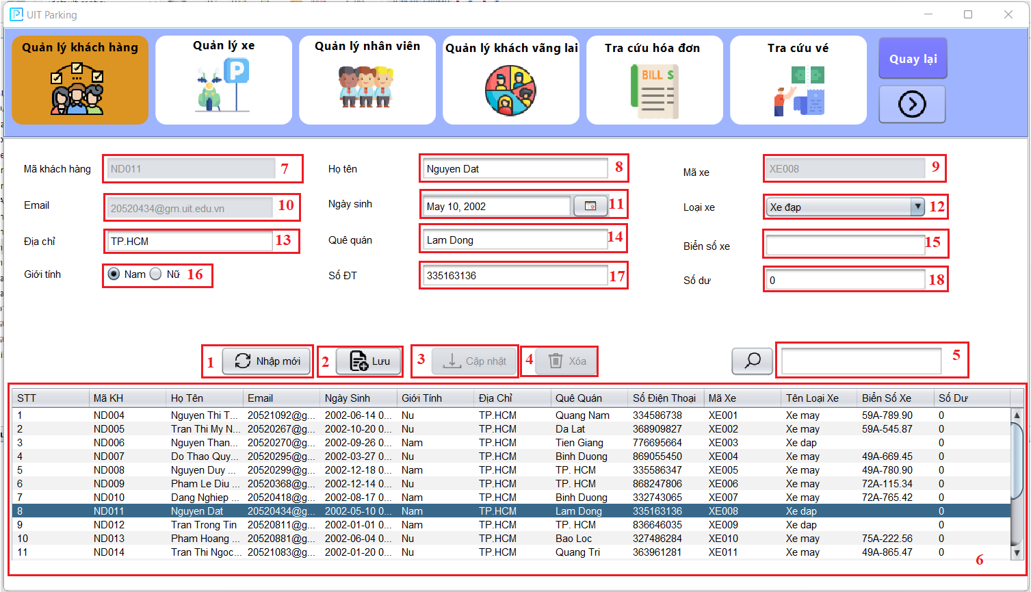

*Hình 6.2.5.2: Màn hình quản lý khách hàng*

| **STT** | **Tên** | **Kiểu** | **Chức năng** |
| --- | --- | --- | --- |
| 1 | Nhập mới | Button | Bấm vào để thực hiện nhập mới một khách hàng. |
| 2 | Lưu | Button | Bấm vào để thực hiện thêm khách hàng. |
| 3 | Cập nhật | Button | Bấm vào để thực hiện cập nhật khách hàng. |
| 4 | Xóa | Button | Bấm vào để thực hiện xóa khách hàng. |
| 5 | Tìm kiếm | Textfiel | Nhập vào để tìm kiếm thông tin khách hàng. |
| 6 | Thông tin khách hàng | Table | Hiển thị danh sách khách hàng. |
| 7 | Mã khách hàng | Textfield | Hiển thị mã khách hàng. |
| 8 | Họ tên | Textfield | Nhập và hiển thị họ tên khách hàng. |
| 9 | Mã xe | Textfield | Hiển thị mã xe của khách hàng. |
| 10 | Email | Textfield | Hiển thị email của khách hàng. |
| 11 | Ngày sinh | DateChooser | Chọn và hiển thị ngày sinh của khách hàng. |
| 12 | Loại xe | Combobox | Chọn và hiển thị loại xe của khách hàng. |
| 13 | Địa chỉ | Textfield | Nhập và hiển thị địa chỉ của khách hàng. |
| 14 | Quê quán | Textfield | Nhập và hiển thị quê quán của khách hàng. |
| 15 | Biển số xe | Textfield | Nhập và hiển thị biển số xe của khách hàng. |
| 16 | Giới tính | RadioButton  ButtonGroup | Chọn và hiển thị giới tính của khách hàng. |
| 17 | Số điện thoại | Textfield | Nhập và hiển thị số điện thoại của khách hàng. |
| 18 | Số dư | Textfield | Nhập và hiển thị số dư của khách hàng. |

* 1. *Quản lý nhân viên*

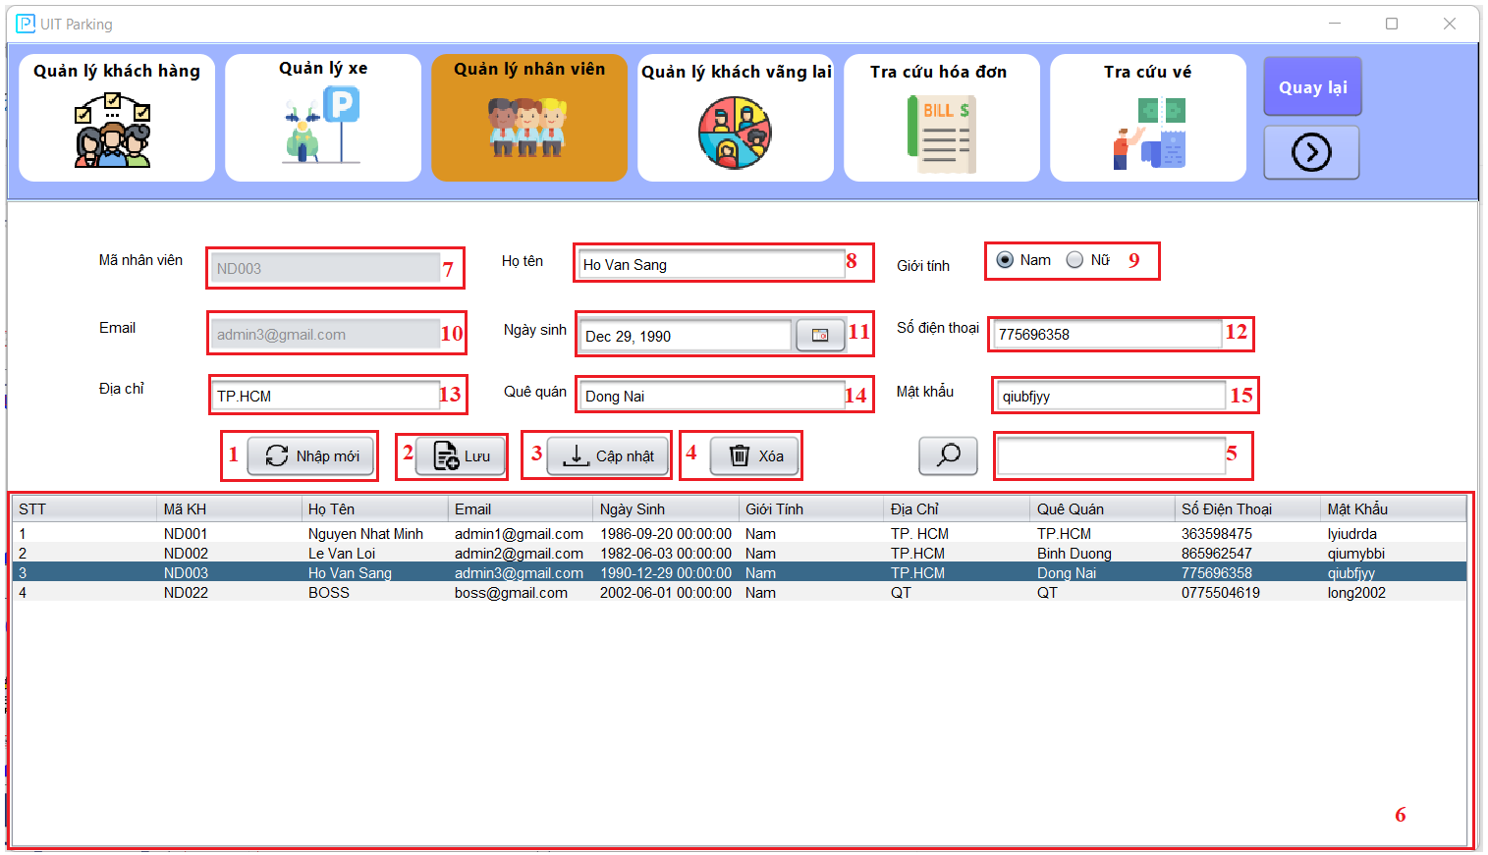

*Hình 6.2.5.3: Màn hình quản lý nhân viên*

| **STT** | **Tên** | **Kiểu** | **Chức năng** |
| --- | --- | --- | --- |
| 1 | Nhập mới | Button | Bấm vào để thực hiện nhập mới một nhân viên. |
| 2 | Lưu | Button | Bấm vào để thực hiện thêm nhân viên. |
| 3 | Cập nhật | Button | Bấm vào để thực hiện cập nhật nhân viên. |
| 4 | Xóa | Button | Bấm vào để thực hiện xóa nhân viên. |
| 5 | Tìm kiếm | Textfiel | Nhập vào để tìm kiếm thông tin nhân viên. |
| 6 | Thông tin nhân viên | Table | Hiển thị danh sách nhân viên. |
| 7 | Mã nhân viên | Textfield | Hiển thị mã nhân viên. |
| 8 | Họ tên | Textfield | Nhập và hiển thị họ tên nhân viên. |
| 9 | Giới tính | RadioButton  ButtonGroup | Chọn và hiển thị giới tính của nhân viên. |
| 10 | Email | Textfield | Hiển thị email của nhân viên. |
| 11 | Ngày sinh | DateChooser | Chọn và hiển thị ngày sinh của nhân viên. |
| 12 | Số điện thoại | Textfield | Nhập và hiển thị số điện thoại của nhân viên. |
| 13 | Địa chỉ | Textfield | Nhập và hiển thị địa chỉ của nhân viên. |
| 14 | Quê quán | Textfield | Nhập và hiển thị quê quán của nhân viên. |
| 15 | Mật khẩu | PasswordTextfield | Hiển thị mật khẩu của nhân viên |

* 1. *Quản lý khách vãng lai*

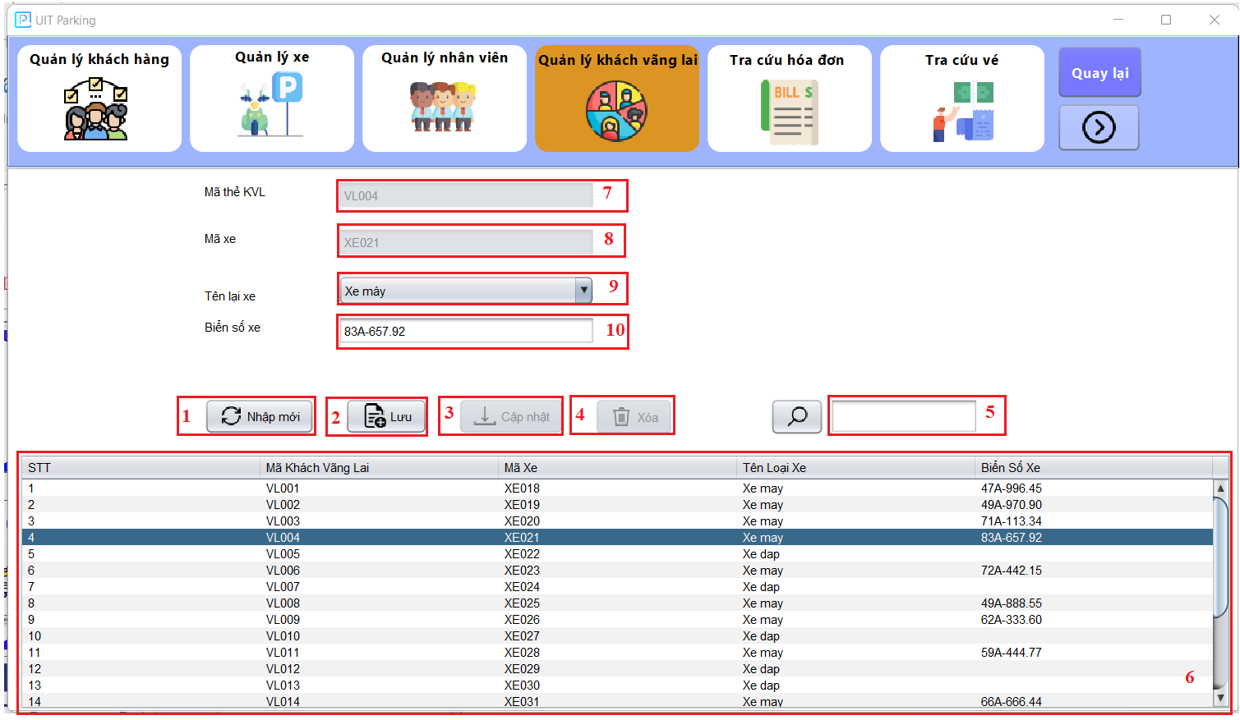

*Hình 6.2.5.4: Màn hình quản lý khách vãng lai*

| **STT** | **Tên** | **Kiểu** | **Chức năng** |
| --- | --- | --- | --- |
| 1 | Nhập mới | Button | Bấm vào để thực hiện nhập mới một khách vãng lai. |
| 2 | Lưu | Button | Bấm vào để thực hiện thêm khách vãng lai. |
| 3 | Cập nhật | Button | Bấm vào để thực hiện cập nhật khách vãng lai. |
| 4 | Xóa | Button | Bấm vào để thực hiện xóa khách vãng lai. |
| 5 | Tìm kiếm | Textfiel | Nhập vào để tìm kiếm thông tin khách vãng lai. |
| 6 | Thông tin khách vãng lai | Table | Hiển thị danh sách khách vãng lai. |
| 7 | Mã thẻ khách vãng lai | Textfield | Hiển thị mã thẻ khách vãng lai. |
| 8 | Mã xe | Textfield | Hiển thị mã xe của khách vãng lai. |
| 9 | Tên loại xe | Combobox | Chọn và hiển thị tên loại xe của khách vãng lai. |
| 10 | Biển số xe | Textfield | Nhập và hiển thị biển số xe của khách vãng lai. |

* 1. *Quản lý xe ra vào*

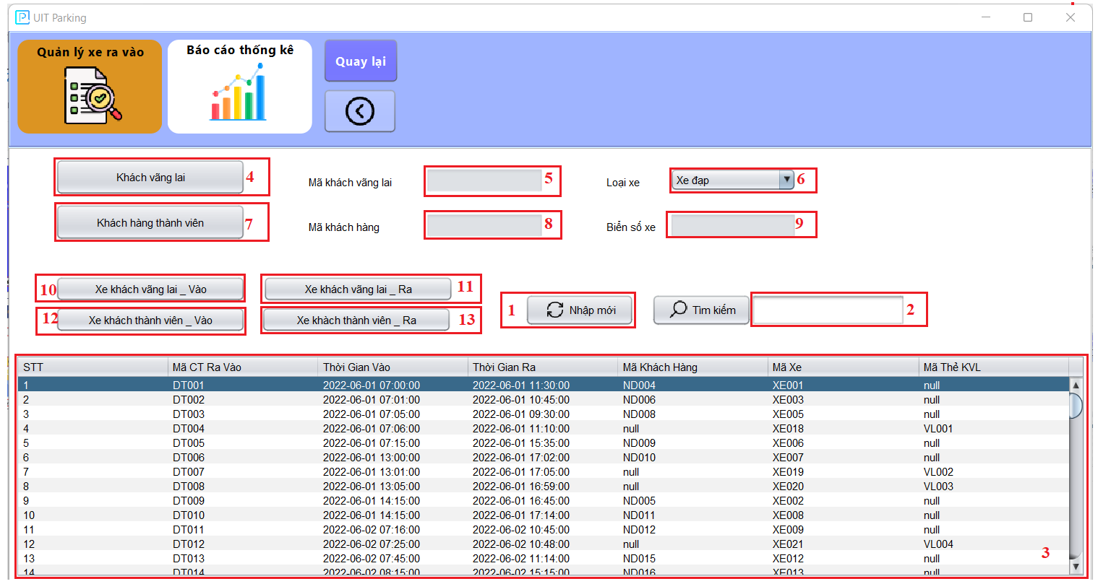

*Hình 6.2.5.5: Màn hình quản lý xe ra vào*

| **STT** | **Tên** | **Kiểu** | **Chức năng** |
| --- | --- | --- | --- |
| 1 | Nhập mới | Button | Bấm vào để thực hiện xóa trắng các trường thông tin. |
| 2 | Tìm kiếm | Textfield | Nhập vào để tìm kiếm thông tin chi tiết ra vào. |
| 3 | Chi tiết ra vào | Table | Hiển thị danh sách thông tin chi tiết ra vào. |
| 4 | Khách vãng lai | Button | Bấm vào để thực hiện demo các bước ra vào của khách vãng lai. |
| 5 | Mã khách vãng lai | Textfield | Nhập và hiển thị mã khách vãng lai. |
| 6 | Tên loại xe | Combobox | Chọn và hiển thị tên loại xe. |
| 7 | Khách hàng thành viên | Button | Bấm vào để thực hiện demo các bước ra vào của khách hàng thành viên. |
| 8 | Mã khách hàng | Textfield | Nhập và hiển thị mã khách hàng thành viên. |
| 9 | Biển số xe | Textfield | Nhập và hiển thị biển số xe. |
| 10 | Xe khách vãng lai _ Vào | Button | Bấm vào để thực hiện demo cho khách vãng lai vào bãi giữ xe. |
| 11 | Xe khách vãng lai _ Ra | Button | Bấm vào để thực hiện demo cho xe khách vãng lai ra khỏi bãi giữ xe. |
| 12 | Xe khách thành viên _ Vào | Button | Bấm vào để thực hiện demo cho xe khách thành viên vào bãi giữ xe. |
| 13 | Xe khách thành viên _ Ra | Button | Bấm vào để thực hiện demo cho xe khách thành viên ra khỏi bãi giữ xe. |

* 1. *Quản lý xe*

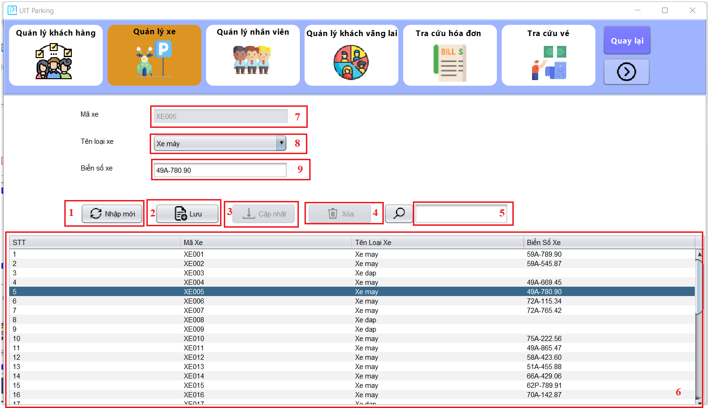

*Hình 6.2.5.6: Màn hình quản lý xe*

| **STT** | **Tên** | **Kiểu** | **Chức năng** |
| --- | --- | --- | --- |
| 1 | Nhập mới | Button | Bấm vào để thực hiện nhập mới một xe. |
| 2 | Lưu | Button | Bấm vào để thực hiện thêm xe. |
| 3 | Cập nhật | Button | Bấm vào để thực hiện cập nhật xe. |
| 4 | Xóa | Button | Bấm vào để thực hiện xóa xe. |
| 5 | Tìm kiếm | Textfiel | Nhập vào để tìm kiếm thông tin xe. |
| 6 | Thông tin xe | Table | Hiển thị danh sách xe. |
| 7 | Mã xe | Textfield | Hiển thị mã xe. |
| 8 | Tên loại xe | Combobox | Chọn và hiển thị tên loại xe. |
| 9 | Biển số xe | Textfield | Nhập và hiển thị biển số xe. |

* 1. *Tra cứu vé*

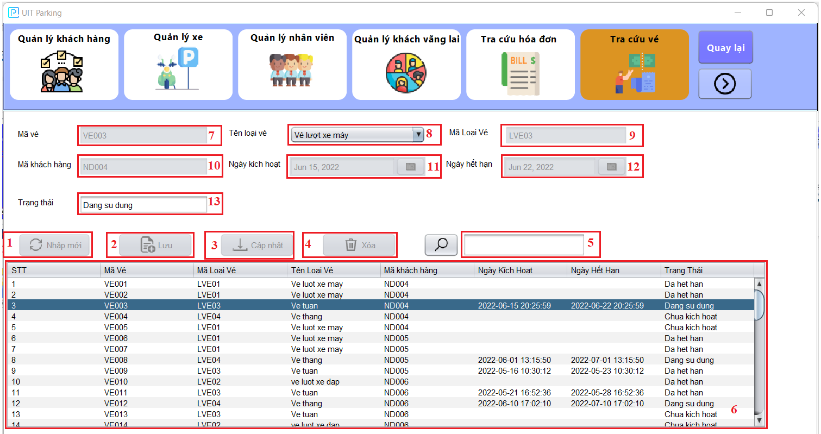

*Hình 6.2.5.7: Màn hình tra cứu vé*

| **STT** | **Tên** | **Kiểu** | **Chức năng** |
| --- | --- | --- | --- |
| 1 | Nhập mới | Button | Bấm vào để thực hiện nhập mới một vé. |
| 2 | Lưu | Button | Bấm vào để thực hiện thêm vé. |
| 3 | Cập nhật | Button | Bấm vào để thực hiện cập nhật vé. |
| 4 | Xóa | Button | Bấm vào để thực hiện xóa vé. |
| 5 | Tìm kiếm | Textfield | Nhập vào để tìm kiếm thông tin vé. |
| 6 | Thông tin vé | Table | Hiển thị danh sách vé. |
| 7 | Mã vé | Textfield | Hiển thị mã vé. |
| 8 | Tên loại vé | Combobox | Chọn và hiển thị tên loại vé. |
| 9 | Mã loại vé | Textfield | Hiển thị mã loại vé. |
| 10 | Mã khách hàng | Textfield | Hiển thị mã khách hàng. |
| 11 | Ngày kích hoạt | DateChooser | Hiển thị ngày kích hoạt của vé. |
| 12 | Ngày hết hạn | DateChooser | Hiển thị ngày hết hạn của vé. |
| 13 | Trạng thái | Textfield | Hiển thị trạng thái của vé. |

* 1. Tra *cứu hóa đơn*

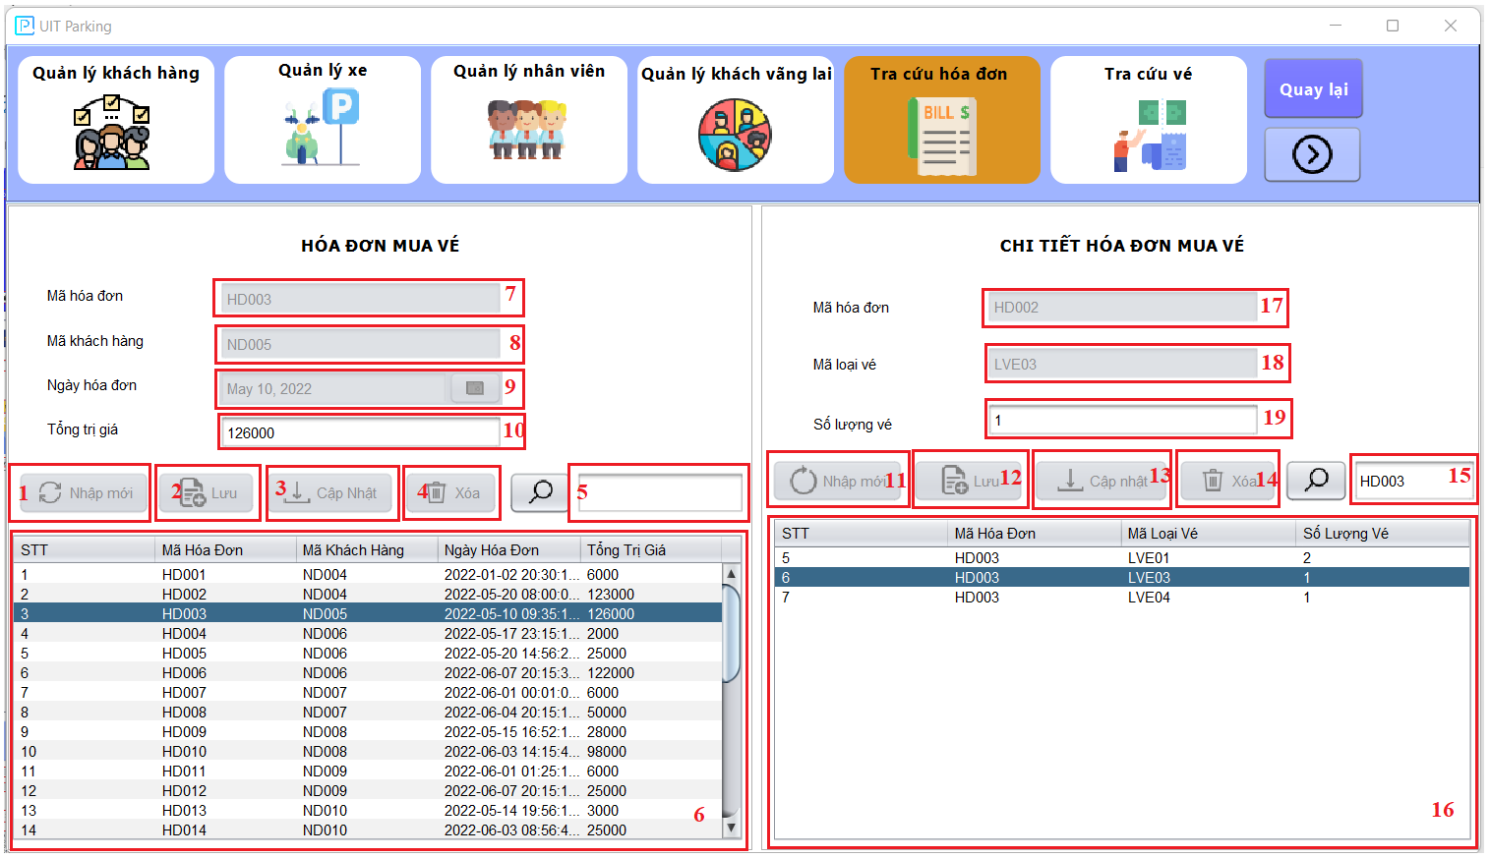

*Hình 6.2.5.8: Màn hình tra cứu hóa đơn*

| **STT** | **Tên** | **Kiểu** | **Chức năng** |
| --- | --- | --- | --- |
| 1, 11 | Nhập mới | Button | Bấm vào để thực hiện nhập mới một hóa đơn, chi tiết hóa đơn. |
| 2, 12 | Lưu | Button | Bấm vào để thực hiện thêm hóa đơn, chi tiết hóa đơn. |
| 3, 13 | Cập nhật | Button | Bấm vào để thực hiện cập nhật hóa đơn, chi tiết hóa đơn. |
| 4, 14 | Xóa | Button | Bấm vào để thực hiện xóa hóa đơn, chi tiết hóa đơn. |
| 5, 15 | Tìm kiếm | Textfiel | Nhập vào để tìm kiếm thông tin hóa đơn, chi tiết hóa đơn. |
| 6 | Thông tin hóa đơn mua vé | Table | Hiển thị danh sách hóa đơn mua vé. |
| 7 | Mã hóa đơn | Textfield | Hiển thị mã hóa đơn. |
| 8 | Mã khách hàng | Textfield | Hiển thị mã khách hàng. |
| 9 | Ngày hóa đơn | DateChooser | Hiển thị ngày lập hóa đơn. |
| 10 | Tổng trị giá | Textfield | Hiển thị tổng trị giá hóa đơn. |
| 16 | Chi tiết hóa đơn mua vé | Table | Hiển thị danh sách chi tiết hóa đơn mua vé. |
| 17 | Mã hóa đơn | Textfield | Hiển thị mã hóa đơn. |
| 18 | Mã loại vé | Textfield | Hiển thị mã loại vé. |
| 19 | Số lượng vé | Textfield | Hiển thị số lượng vé. |

* 1. *Báo cáo thông kê*

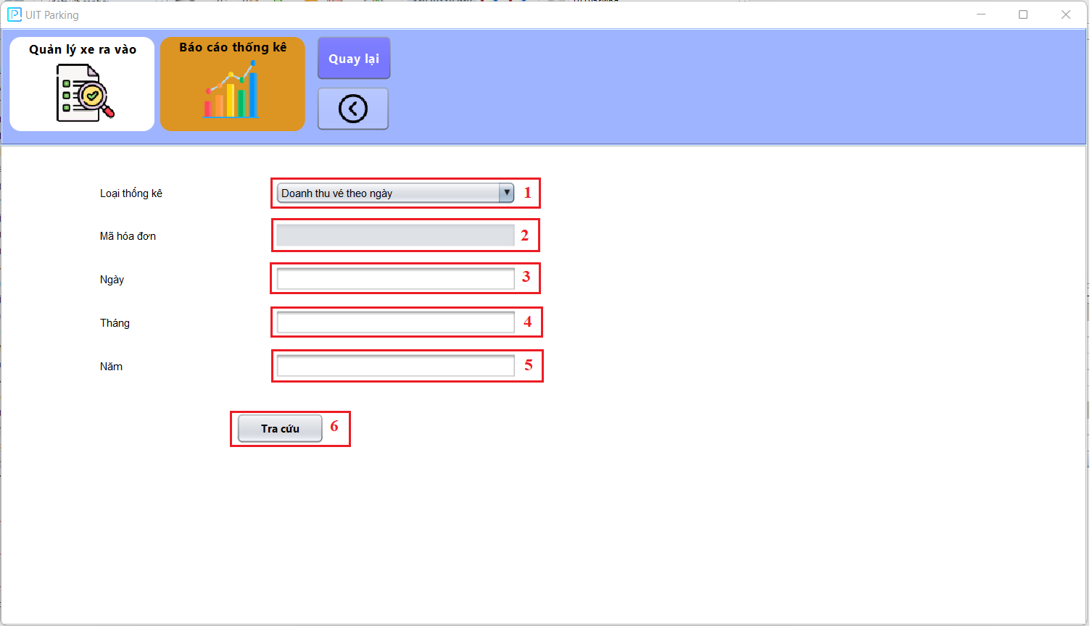

*Hình 6.2.5.9: Màn hình báo cáo thông kê*

| **STT** | **Tên** | **Kiểu** | **Chức năng** |
| --- | --- | --- | --- |
| 1 | Loại thống kê | ComboBox | Chọn và hiển thị loại thống kê muốn tra cứu. |
| 2 | Mã hóa đơn | Textfield | Nhập và hiển thị mã hóa đơn. |
| 3 | Ngày | Textfield | Nhập và hiển thị ngày. |
| 4 | Tháng | Textfield | Nhập và hiển thị tháng. |
| 5 | Năm | Textfield | Nhập và hiển thị năm. |
| 6 | Tra cứu | Button | Bấm và thực hiện chức năng xuất báo cáo thống kê. |

1. **Báo cáo thống kê**
2. **Xuất hóa đơn mua vé**

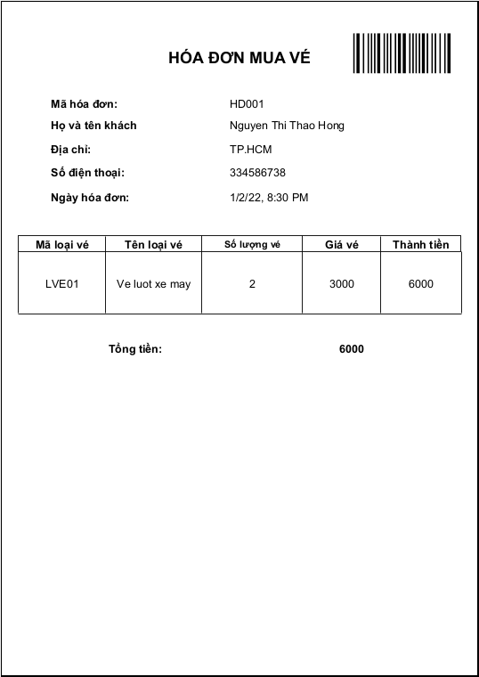

*Hình 6.3.1: Hóa đơn mua vé*

1. **Thống kê doanh thu của khách hàng (có tài khoản đăng nhập hệ thống)**

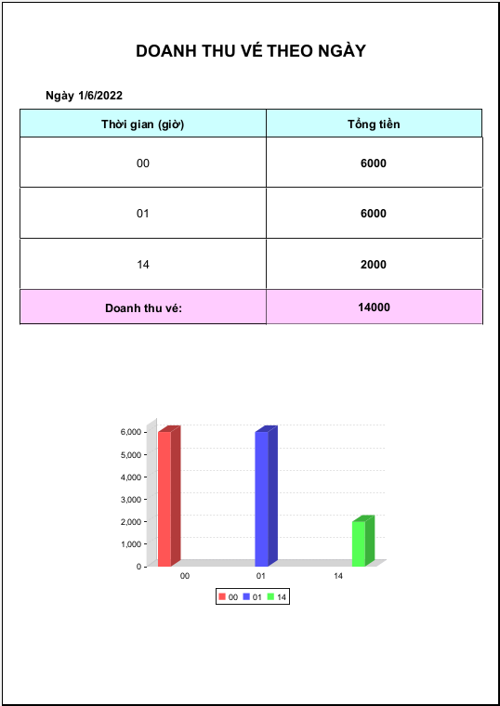

*Hình 6.3.2.1: Doanh thu theo ngày*

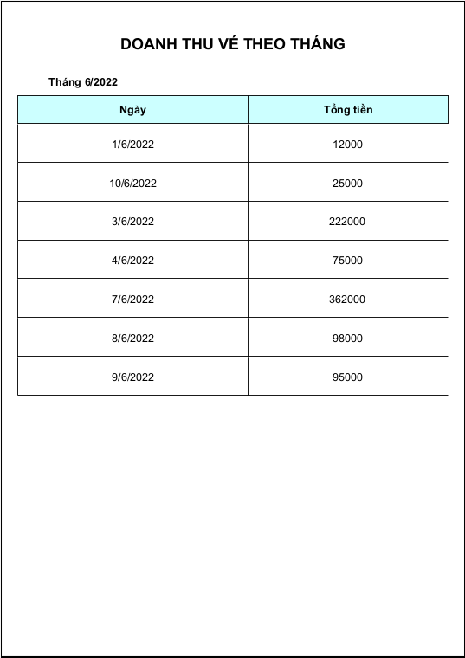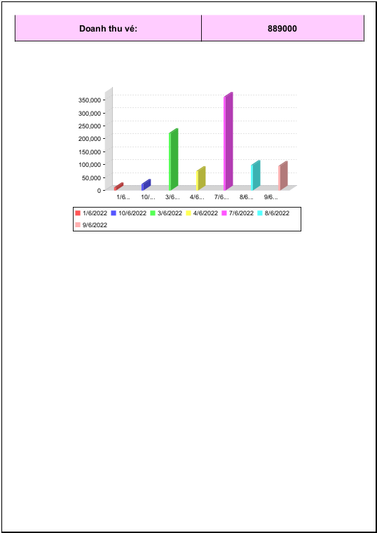

*Hình 6.3.2.2: Doanh thu theo tháng*

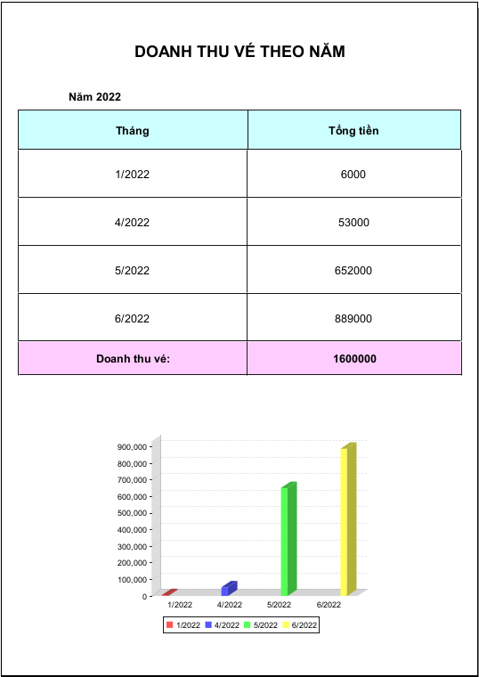

*Hình 6.3.2.3: Doanh thu theo năm*

1. **Thống kê doanh thu của khách vãng lai**

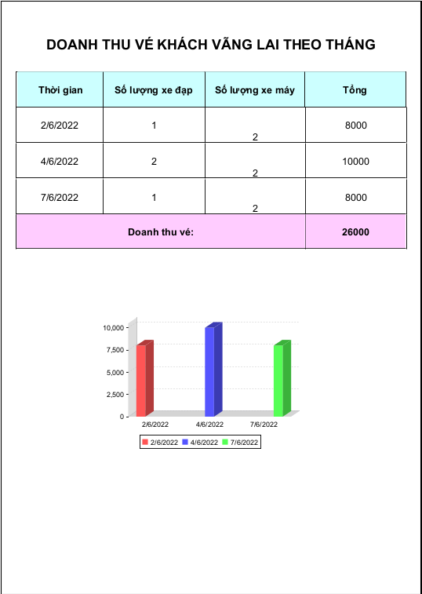

*Hình 6.3.3.1: Doanh thu theo tháng*

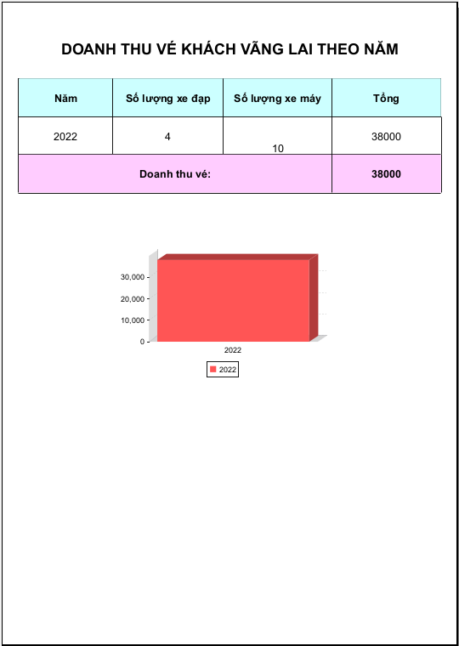

*Hình 6.3.3.2: Doanh thu theo năm*

1. **Thống kê số lượng xe ra vào**

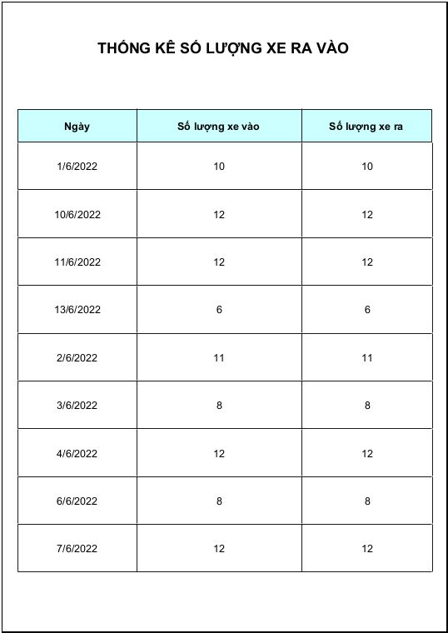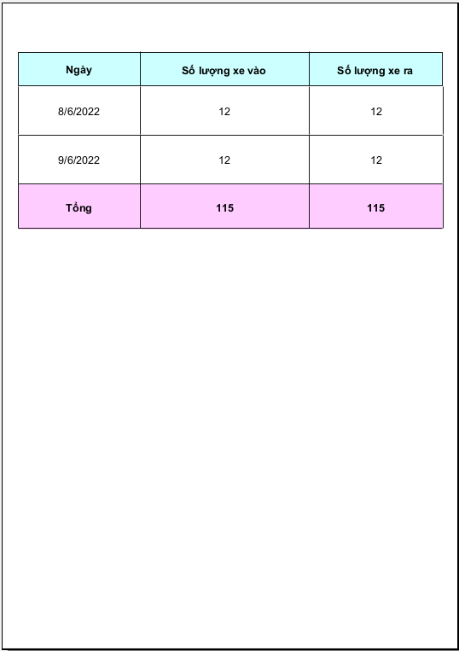

*Hình 6.3.4: Số lượng xe ra vào*

# **CHƯƠNG 7: TỔNG KẾT**

1. **Kết quả đạt được**

Sau thời gian học tập, vận dụng kiến thức môn học Phân tích thiết kế Hệ thống thông tin và triển khai đồ án, qua nhiều lần thay đổi, tuy có nhiều khó khăn về lúc chọn đề tài cũng như những khó khăn về mặt kiến thức nhưng dưới sự hỗ trợ của ThS. Đỗ Thị Minh Phụng và các bạn trong lớp, nhóm chúng em đã cố gắng và hoàn thành được phần mềm hệ thống quản lý bãi giữ xe UIT và thu được các kết quả sau đây:

* Nắm được các bước cơ bản để vận dụng và phát triển 1 phần mềm hệ thống
* Nâng cao kỹ thuật lập trình, sử dụng thành thạo hơn ngôn ngữ lập trình Java cũng như hệ quản trị Oracle
* Nắm được cách xây dựng giao diện bằng Java Swing, thiết kế được Report trên iReport
* Biết cách phân tích, thiết kế hoàn thiện 1 dự án nhỏ
* Học được cách sử dụng git căn bản để làm việc nhóm trở nên có hiệu quả
* Nâng cao được kỹ năng làm việc nhóm và trách nhiệm của mỗi cá nhân trong việc hoàn thành công việc
* Xây dựng được phần mềm với các chức năng: Đăng nhập, đăng ký tài khoản, chỉnh sửa mật khẩu, quản lý thông tin khách hàng, quản lý thông tin hóa đơn, quản lý thông tin vé, báo cáo thống kê, …

1. **Ưu điểm**

Phần mềm giúp rút ngắn được thời gian đợi lấy xe, hạn chế được việc thối tiền thừa và đồng thời giúp cho việc quản lý thông tin khách hàng, hóa đơn, … được dễ dàng quản lý và thống kê hơn. Từ đó rút ngắn được thời gian của chính sinh viên giữ xe cũng như việc quản lý của nhà trường.

1. **Hạn chế**

* Cấu trúc phần mềm không hoàn toàn chính xác lắm so với thiết kế, giữa lý thuyết thiết kế và lập trình có sự khác nhau.
* Mã nguồn không được tối ưu làm cho chương trình chạy chậm
* Các thiết kế còn nhiều phần thiếu sót
* Các thành viên trong nhóm chỉ mới nắm được cơ bản về phân tích thiết kế hệ thống chứ chưa tìm hiểu, nắm rõ được những phần nâng cao

1. **Hướng phát triển**

Để khắc phục các hạn chế còn tồn tại trên cũng như phát triển phần mềm, nhóm chúng em có một số đề xuất hướng phát triển như sau:

* Nâng cao kiến thức để thiết kế lại chương trình với các thành phần được thiết kế chi tiết và chính xác nhất có thể
* Xây dựng mã nguồn đúng theo cấu trúc và hoạt động ổn định
* Nâng cao bảo mật và dự phòng trường hợp khôi phục dữ liệu
* Nâng cấp giao diện thân thiện với người dùng, hạn chế việc nhập quá nhiều gây ra sai sót.

# **PHỤ LỤC 1: BẢNG PHÂN CÔNG CÔNG VIỆC**

| **Công việc** | **Trọng Tín** | **Ngọc Ánh** | **Hữu Long** | **Ngọc Anh** |
| --- | --- | --- | --- | --- |
| Tổng quan đề tài | x | x | x | x |
| Sơ đồ Use case | x | x | x | x |
| Đặc tả Use case (Activity diagram) | x | x | x | x |
| Thiết kế Sequence diagram | x | x |  |  |
| Thiết kế Class diagram |  |  | x | x |
| Thiết kế ERD, mô hình dữ liệu quan hệ | x | x | x | x |
| Thiết kế giao diện |  |  | x | x |
| Xử lý giao diện | x | x | x | x |
| iReport |  |  | x | x |
| Test chức năng, phát hiện các trường hợp ngoại lệ | x | x | x | x |
| Soạn báo cáo | x | x | x | x |
| Tổng hợp và chỉnh sửa báo cáo |  | x |  |  |

**PHỤ LỤC 2: TÀI LIỆU THAM KHẢO**

Danh sách các tài liệu tham khảo:

* Slide bài giảng lý thuyết trên courses:

<https://courses.uit.edu.vn/course/view.php?id=9118>

* Seminar Report Database của anh Nguyễn Minh Nhựt – 17520867
* Hướng dẫn thiết kế Use case Diagram:

<https://courses.uit.edu.vn/pluginfile.php/327064/mod_resource/content/1/03usecase.pdf>

# **PHỤ LỤC 3: LINK DRIVE ĐẾN THƯ MỤC ĐỒ ÁN MÔN HỌC**

<https://drive.google.com/drive/folders/1esmdzBucdXy-sZGcEej89XfD3GykUjmX?usp=sharing>